МІНІСТЕРСТВО КУЛЬТУРИ ТА СТРАТЕГІЧНИХ КОМУНІКАЦІЙ УКРАЇНИ
НАЦІОНАЛЬНА АКАДЕМІЯ ОБРАЗОТВОРЧОГО МИСТЕЦТВА І АРХІТЕКТУРИ
ФАКУЛЬТЕТ ТЕОРІЇ ТА ІСТОРІЇ МИСТЕЦТВА
КАФЕДРА ТЕОРІЇ ТА ІСТОРІЇ МИСТЕЦТВА

КВАЛІФІКАЦІЙНА
МАГІСТЕРСЬКА РОБОТА

освітнього рівня «магістр»

на тему: Творчі взаємовпливи в родині
Сергія Якутовича

Виконала: студентка ІІ курсу магістратури, групи МТІМ/2023, заочна форма навчання спеціальності 023 Образотворче мистецтво, декоративне мистецтво, реставрація,
освітньо-наукової програми «Мистецтвознавство. Теорія та історія мистецтва»
БУЛАХ ТАЇСА ОЛЕКСАНДРІВНА

Керівник: кандидат мистецтвознавства
ГОМИРЄВА ОЛЕНА ІВАНІВНА

Рецензент: доктор філософії
ЧЕЙПЕШ АННА ІГОРІВНА

Київ – 2025
АНОТАЦІЯ
Булах Т. О. «Творчі взаємовпливи в родині Сергія Якутовича».
Робота на здобуття освітнього рівня «магістр» за ОНП «Мистецтвознавство. Теорія та історія мистецтва». — НАОМА, Київ, 2025
Мета дипломної роботи полягає в дослідженні життя і творчості Сергія, Ольги та Антона Якутовичів і виявлення мистецьких взаємозв’язків у родині, які вплинули на художню спадщину кожного з митців.
У першому розділі «Історіографія. Джерельна база. Методи дослідження» стисло охарактеризовано використані основні джерела, окреслено стан вивченості теми разом із методологічним інструментарієм даного дослідження.
Другий розділ «Огляд родинної творчості» присвячено історичним даним про життєвий і творчий шлях художників родини Сергія Якутовича, а саме: Сергія Якутовича, Ольги Якутович та їх сина, Антона Якутовича.
У третьому розділі «Творчі взаємовпливи» здійснено спроби окреслити спадкоємні закономірності творчої спадщини великих українських графіків ХХ-ХХІ століть Сергія та Георгія Якутовичів через порівняння деяких їх творів. Шляхом проведення мистецтвознавчих художньо-стилістичного та порівняльного аналізів творів подружжя Сергія та Ольги Якутович визначено спільні та відмінні риси їх доробку, покладено паралелі взаємовпливів, що лежать не тільки в побутовій, але і в професійній площині. Мистецька спадщина Антона Якутовича розглянута з позиції продовжувача цінностей великої художньої родини, а також переосмислювача її в нову візуальну мову.
Кожен із представників родини Сергія Якутовича — яскрава індивідуальність у мистецькому просторі, зі своєю унікальною творчою мовою, баченням і особистим шляхом. У постійному творчому діалозі між поколіннями розкривається унікальне явище взаємовпливів, де традиція природно переходить у новаторство. Завдяки цій взаємодії родина Якутовичів не лише продовжила і зберегла національні мистецькі традиції, а й активно сприяла їхньому оновленню та впровадженню в міжнародний контекст, розкриваючи світові глибину, поетичність і самобутню силу української візуальної культури.
Наукова новизна дослідження полягає в комплексному підході до вивчення родинної спадщини Сергія Якутовича, проведення творчих паралелей спадкоємності родини, впливів членів родини на різноманітні аспекти творчості один одного, визначення спільних і відмінних її рис.
Практичне значення дослідження полягає у використанні отриманих результатів в розробці лекційних курсів з історії сучасного образотворчого мистецтва, наукових дослідженнях та музейній практиці.
Дипломна робота написана самостійно та не містить плагіату.
Структура роботи. Основний текст складається зі вступу, трьох розділів, висновків (87 с.), списку використаних джерел (84 позицій), додатків у вигляді двох інтерв’ю, списку та альбому ілюстрацій (22 позицій). Загальний обсяг дипломної роботи — 130 с.
Ключові слова: Сергій Якутович, Ольга Якутович, Антон Якутович, Георгій Якутович, графіка, офорт, козацьке бароко, творчі взаємовпливи.

ANNOTATION
Bulakh T. O. "Creative mutual influences in the family of Serhiy Yakutovych".
Work for obtaining the educational level "master" in the specialty "Art Studies. Theory and History of Art". — NAOMA, Kyiv, 2025
The purpose of the thesis is to study the life and work of Serhiy, Olga, and Anton Yakutovych and identify the artistic relationships in the family that influenced the artistic heritage of each of the artists.
The first section, "Historyography. Source Base. Research Methods," briefly describes the main sources used, outlines the state of knowledge of the topic, along with the methodological tools of this study.
The second section, “Review of Family Creativity,” is devoted to historical data about the life and creative path of the artists of Serhiy Yakutovych’s family, namely: Serhiy Yakutovych, Olga Yakutovych, and their son, Anton Yakutovych.
In the third chapter, “Creative Mutual Influences,” attempts are made to outline the hereditary patterns of the creative heritage of the great Ukrainian graphic artists of the 20th and 21st centuries, Serhiy and Heorhiy Yakutovych, through a comparison of some of their works. By conducting art-historical, artistic, stylistic and comparative analyses of the works of the couple Serhiy and Olga Yakutovych, common and distinctive features of their work were identified, and parallels of mutual influences were drawn, which lie not only in the everyday, but also in the professional sphere. The artistic legacy of Anton Yakutovych is considered from the position of a continuer of the values of a large artistic family, as well as a reinterpreter of it into a new visual language.
Each of the representatives of Serhiy Yakutovych's family is a bright individuality in the artistic space, with their own unique creative language, vision, and personal path. In the constant creative dialogue between generations, a unique phenomenon of mutual influence is revealed, where tradition naturally turns into innovation. Thanks to this interaction, the Yakutovych family not only continued and preserved national artistic traditions, but also actively contributed to their renewal and introduction into the international context, revealing to the world the depth, poetry, and original power of Ukrainian visual culture.
The scientific novelty of the research lies in the comprehensive approach to studying the family heritage of Serhiy Yakutovych, conducting creative parallels of family continuity, the influence of family members on various aspects of each other's creativity, and identifying its common and distinctive features.
The practical significance of the research lies in the use of the obtained results in the development of lecture courses on the history of contemporary fine arts, scientific research and museum practice.
The thesis was written independently and does not contain plagiarism.
Structure of the work. The main text consists of an introduction, three chapters, conclusions (87 p.), a list of sources used (84 items), appendices in the form of two interviews, a list and an album of illustrations (22 items). The total volume of the thesis is 130 p.
Keywords: Serhiy Yakutovych, Olga Yakutovych, Anton Yakutovych, Georgy Yakutovych, graphics, etching, Cossack Baroque, creative mutual influences.
ЗМІСТ

ВСТУП………………………………………………………………………………6
РОЗДІЛ 1. СТУПІНЬ НАУКОВОЇ РОЗРОБЛЕНОСТІ ТЕМИ………………….10
1.1. Історіографія…………………………………………………………………...10
1.2. Джерельна база………………………………………………………………...16
1.3. Методи дослідження…………………………………………………………..17
Висновки до розділу 1………………………………………………………………18
РОЗДІЛ 2. ЖИТТЯ І ТВОРЧІСТЬ ЧЛЕНІВ РОДИНИ СЕРГІЯ ЯКУТОВИЧА………………………………………………………………………19
2.1. Творчість Сергія Якутовича…………………………………………………..19
2.2. Творчість Ольги Якутович……………………………………………………42
2.3. Творчість Антона Якутовича…………………………………………………49
Висновки до розділу 2………………………………………………………………53
РОЗДІЛ 3. ТВОРЧІ ВЗАЄМОВПЛИВИ В РОДИНІ СЕРГІЯ ЯКУТОВИЧА…………………………...…………………………………………..54
3.1. Георгій та Сергій Якутовичі: паралелі творчих біографій батька і сина…..54
3.2. Самобутність художніх пошуків і творчі взаємини Сергія і Ольги Якутовичів…………………………………………………………………………..66
3.3. Творчість Антона Якутовича: на перетині спадкоємності та індивідуальності …………………………………………………………………...79
Висновки до розділу 3……………………………………………………………....86
ВИСНОВКИ………………………………………………………………………...88
СПИСОК ВИКОРИСТАНИХ ДЖЕРЕЛ………………………………………….93
СПИСОК ІЛЮСТРАЦІЙ…………………………………………………………102
ІЛЮСТРАЦІЇ……………………………………………………………………...104
ДОДАТКИ…………………………………………………………………………125

ВСТУП

Актуальність теми. Творчість Сергія Якутовича – яскраве явище в українському мистецтві кінця XX – початку XXI ст. Про його творчу спадщину написано чимало публікацій, статей і книжок, на відміну від членів його родини, а саме, дружини Ольги Якутович, не менш талановитого графіка і чудової ілюстраторки книжкової продукції, і сина, Антона Якутовича, який теж здобув професійну графічну освіту, а згодом став не менш яскравим живописцем. Творчість цих непересічних українських художників потребує розширених мистецтвознавчих досліджень, аналізу їх індивідуальної художньої манери і метафоричної образності.
Також залишається зовсім недослідженою тема взаємовпливів між членами родини Сергія Якутовича, а вона є достатньо вагомою, бо має велике значення для мистецького доробку кожного митця. Саме дружина Ольга надихала Сергія на творчість і підтримувала у всіх починаннях. Вона стала його опорою і підтримкою в повсякденному житті, натхненницею в творчості та прототипом багатьох його художніх образів. А Сергій Якутович, у свою чергу, був поціновувачем і радником її творчої діяльності, що проявилась здебільшого в ілюструванні дитячої літератури. Тематика творчості Ольги Якутович, що характеризується затишним побутом, відчуттям сімейного спокою і великою любов’ю до дітей, є результатом щасливого подружнього життя. Творчість Антона Якутовича, який ввібрав в себе безумовну любов і підтримку талановитих батьків, не могла не бути такою ж яскравою і самобутньою. Вирісши в родині графіків, він все ж шукав свій шлях, своє індивідуальне вираження. І знайшов його, як не дивно, в живописі. Таким чином, актуальність дослідження визначається необхідністю комплексного вивчення творчості кожного з митців, що належать до цієї обдарованої мистецької родини, а також процесів і результатів їх креативної взаємодії, що значним чином вплинула на творчий спадок кожного.
Мета дослідження полягає у вивченні творчої спадщини Сергія Якутовича, Ольги Якутович та Антона Якутовича, а також у встановленні взаємовпливів членів родини на формування творчого доробку кожного з них.
Досягнення мети передбачає вирішення таких завдань:
- виявити, систематизувати та проаналізувати літературні джерела, де описується життя і творчість унікальної мистецької династії Якутовичів;
- сформувати джерельну базу дисертації і означити методологію дослідження;
- дослідити життєві шляхи та творчість кожного митця знаменитої родини;
- порівняти головні риси творчості Георгія Якутовича і Сергія Якутовича для визначення ступеню спадкоємності мистецького шляху Сергія Якутовича;
- проаналізувати взаємовплив подружжя Якутовичів на їх творчість;
- розглянути творчий доробок Антона Якутовича як продовжувача мистецьких традицій династії Якутовичів.
Об’єктом дослідження є творчий доробок художників родини Сергія Якутовича.
Предметом дослідження є творчі взаємовпливи митців в родині Сергія Якутовича.
Методи дослідження: в роботі використано комплекс загальнонаукових та спеціалізованих методів, зокрема: історіографічний аналіз та метод систематизації для вивчення стану вивченості теми; біографічний метод; мистецтвознавчий художньо-стилістичний та порівняльний аналізи, що дали змогу визначити індивідуальні особливості художньої мови митців, дозволили, порівнюючи спільні і відмінні риси творів мистецтва різних періодів, визначити творчі зв’язки і закономірності, а відтак, і взаємовпливи між членами родини; синтез, системний підхід та метод узагальнення.
Наукова новизна роботи полягає в тому, що вперше:
- було досліджено життєвий і творчий шлях видатної української художниці Ольги Якутович, розглянуто і проаналізовано найвизначніші її роботи, що здебільшого відносяться до дитячої книжкової ілюстрації;
- здійснено огляд життєвого і творчого шляху Антона Якутовича, виконано мистецтвознавчий аналіз деяких його живописних робіт;
- виконано дослідження останніх років життя великого українського графіка Сергія Якутовича, проаналізовано творчість цього періоду;
- проведено паралелі спадкоємності між творчістю Георгія та Сергія Якутовичів;
- з’ясовано, що дружина Сергія Якутовича суттєво вплинула на його творчість: вона стала прототипом багатьох жіночих образів, а завдяки глибокому розумінню жіночої природи допомогла художнику майстерно передати характери героїнь; щасливе сімейне життя, дитинство і побут стали головною тематичною лінією творчості Ольги Якутович; попри різницю творчої тематики, художньої мови і темпераментів, їх мистецтво все ж має нечисленні перетини.
- визначено у творчості Антона Якутовича поєднання рис впливу батьків, що проявляються в реалістичності, монументальності, високій деталізації, успадковані від батька, та ліризмом і психологічністю образів, що перегукуються з творчістю матері, та індивідуального художнього бачення, яке увібрало елементи неосимволізму, магічного реалізму та ліричного сюрреалізму.
Практичне значення одержаних результатів. Результати дослідження поглиблять знання мистецької спадщини одного з найвидатніших графіків кінця XX – початку XXI ст., Сергія Якутовича, а також внесуть свій вклад в розширення знань про майже невідомих, але не менш талановитих художників Ольги Якутович і Антона Якутовича. Результати дослідження можуть бути використані в подальших наукових розвідках, навчальних курсах, лекціях для студентів мистецтвознавчих та культурологічних спеціальностей, в мистецтвознавчих оглядах, статтях, телепередачах, фільмах і блогах про мистецтво. Детальний огляд творчості даної родини може бути корисним у виставковій і проєктній діяльності при розробці нових концепцій виставок та експозицій.
Апробація результатів. Деякі частини даного дослідження, а саме результати дослідження творчості Ольги Якутович і Антона Якутовича були апробовані у вигляді доповіді та опублікованих тез на тему «Творчість Антона Якутовича в контексті родини Якутовичів» на Першій Всеукраїнській науково-практичній конференції «Художній музей НАОМА - національне надбання: минуле, сучасність, майбутнє» (НАОМА, 28.06.2024 р.), а також публікації в науковому фаховому виданні на тему «Оформлення Ольгою Якутович дитячих книг для японського видавництва «Fukuinkan Shoten» (Вісник Національної академії образотворчого мистецтва і архітектури. № 2 (2024)).
Робота виконана самостійно та не містить плагіату.
Структура дослідження. Робота складається зі вступу, трьох підрозділів, висновків (87 сторінок основного тексту), списку використаних джерел (84 позицій). Магістерське дослідження доповнено додатками, що включають список ілюстрацій (22 іл.). Загальний обсяг роботи – 130 с.

РОЗДІЛ 1. СТУПІНЬ НАУКОВОЇ РОЗРОБЛЕНОСТІ ТЕМИ
  - Історіографія
Зважаючи на те, що С. Якутович був сином видатного українського графіка XX ст. Георгія Якутовича і художниці Олександри Павловської, наша дипломна робота не могла оминути впливу цих митців на творчість С. Якутовича, який обрав шлях графіка, як і батьки. Багато мистецтвознавців у своїх дослідженнях присвятили увагу графічним творам Г. Якутовича, які є показовим явищем українського графічного мистецтва другої половини ХХ ст. В 1960-х роках про творчість митця писали О. Афанасьєв «Українське радянське мистецтво в 1960–1980-х рр.», Ю. Белічко «Георгій Якутович». Книжкові і кінематографічні проєкти майстра поглиблено вивчали В. Зайцева «Нові художньо-естетичні засади творчості українських графіків періоду «хрущовської відлиги»» [19], О. Лагутенко «Українська графіка ХХ століття: навчальний посібник» [27, 28], О. Ламонова «Київська книжкова графіка кінця 50-х – початку 70-х років ХХ ст. (тенденції розвитку, стилістика, майстри)» [29, 34], Г. Скляренко «Українське мистецтво другої половини XX століття: регіональні проблеми і загальний контекст (частина перша)» [55], О. Харченко «Дизайн оформлення української дитячої книги на прикладі казок» [68], П. Ліміна «Як у Тіні. Георгій Якутович як ілюстратор книги «Тіні забутих предків». [38], О. Спасскова «Художня інтерпретація образів повісті М. Коцюбинського "Тіні забутих предків" у графіці Г. Якутовича та В. Єфименка» [61]. Окрім того багато інтернет-джерел і телепередач розповідає нам про знаний внесок Г. Якутовича в еволюцію українського графічного мистецтва [10].
Творчість Олександри Павловської, української художниці, графіка, ілюстраторки книжкових видань, переважно дитячих казок, матері С. Якутовича, згадується переважно оглядовово в довідниках і словниках українських художників, що в 1980-х рр. редактували І. Верба та М. Бажан. Зустрічаються поодинокі інтернет-ресурси, де розповідається про її творчість в контексті родини [7, 36]. О. Павловська була надзвичайно талановитим педагогом, майже все своє життя присвятила викладанню у Республіканській художній середній школі імені Тараса Шевченка, виховала не одне покоління художників, і, звичайно, мала великий вплив на творчість синів Сергія Якутовича і Дмитра Якутовича [16, 7].
Творчість Сергія Якутовича рано привернула до себе увагу. Вже дипломна робота Сергія, офорти до роману Олексія Толстого «Петро І», які він виконав 1977 р., визвали небувалий резонанс і публічне схвалення (книга вийшла друком в 1982 році). Твори були високо оцінені за неперевершену майстерність техніки офорту, а також за багатозначність образності персонажів, яких молодий художник щедро наділяв різноманітними деталями. Після цього художник став шанованим учасником багатьох республіканських і закордонних виставок. Звичайно, його ім’я фігурувало в численних каталогах до виставок того часу.
Подальші роки були дуже плідними в книжковому оформленні. В 1970-1980 рр. Сергій Якутович присвятив себе оформленню класики світової літератури. Сюди входять офорти до поеми О. Пушкіна «Полтава», О. Дюма «Три мушкетери», І. Гончаров «Обломов», ілюстрації до естонського епосу «Калевіпоег», Ф. Достоєвського «Зневажені і скривджені», Олеся Гончара «Перекоп», «Пісня про Роланда», «Тристан і Ізольда», Шарля де Костера «Тіль Уленшпігель» та багато інших. Вирізняючись високою професійною майстерністю та невичерпним багатством образів, його твори захоплювали читачів і мистецтвознавців.
В 1970-1980-ті роки в світ виходили статті та публікації Л. Попової (1979), В. Клєваєва (1983), І. Васильченко (1984), О. Євтушенко (1984), П. Яровенка (1987), які аналізували здебільшого окремі його роботи, найчастіше саме з точки зору вишуканої графічної майстерності автора, відзначали влучність композицій. Деякі з мистецтвознавців, наприклад О. Вартанова (1980), О. Якимович (1980), Л. Владич (1981), О. Петрова (1985), О. Чорнобривцева (1987), проводили паралелі в спадкоємності творчих шукань сина і батька.
В нестабільних 1990-х роках, коли книжкові видавництва зупинили всі замовлення, а графічні твори перестали бути обов’язковими на виставках, багато художників, ровесників Сергія, змушені були працювати за кордоном (за словами самого художника «Покоління Київського вокзалу» [76, ст. 256]). В цей складний час С. Якутович пробує себе в живописі, а згодом переїжджає до Іспанії, де працює три з половиною роки. Роботи того періоду майже не збереглися. Але репродукції деяких живописних творів увійшли до альбому «Незавершений проєкт» 2008 р. [Там само. — с. 166 - 191].
Після повернення додому в 1999 р. С. Якутович глибоко переосмислив своє призначення в світі мистецтва, тематика його творчості кардинально змінюється. На перше місце виходить українська тема, яка не покидала художника до останніх днів. Свіжим подихом в творчості стала військово-історична драма режисера Ю. Іллєнка «Молитва за гетьмана Мазепу» (2001) [41], знята на київській кіностудії ім. О. Довженка. Це перший повнометражний і великобюджетний фільм за роки незалежності України, художником-постановником якого став Сергій Якутович.
Згодом робота над фільмом переросла в велику графічну серію «Мазепіана» (2003) [75], що складається з п’ятьох циклів ілюстрацій до літературних творів про Івана Мазепу, поданих мовами оригіналів. В грудні 2005 р. відбулася виставка картин серії «Мазепіана» в Парижі в приміщенні Українського культурно-інформаційного центру. Каталог серії робіт «Мазепіана» побачив світ у Чехії у 2005 році. Видання вийшло одразу чотирма мовами — французькою, англійською, українською та російською — що засвідчує широкий інтерес до проєкту. 20 січня 2006 року частина примірників була офіційно передана до Фонду подарунків Президента України.
За серію «Мазепіана» С. Якутович був нагороджений Національною премією України імені Тараса Шевченка, чим знову привернув увагу мистецтвознавців. Починаючи з 2003 року виходить ціла низка чудових статей, які захопливо описують «нове» мистецтво С. Якутовича. В статті «Символічний жест чи вибух несвідомого» Ольги Брюховецької (2003) [4] опубліковані безцінні інтерв’ю з художником про зйомки фільму «Молитва за гетьмана Мазепу» і не тільки, що дали змогу подивитися на творчість майстра його ж очима. Л. Олтаржевська в статті «Сеогій Якутович: сьогодні до Шевченка ставляться, як до стогривневої купюри» 2004 р. [79] описує роздуми художника про мистецький ідеалізм, вимогливість до себе і відповідальність перед наступними поколіннями. Г. Скляренко в статті «Високі критерії Сергія Якутовича» 2005 р., що увійшла до журналу «Мистецькі обрії» [54], дає загальний огляд творчості великого графіка від початку мистецького шляху аж до серії «Мазепіана» 2002 р.
Незважаючи на дуже плідну і віддану працю при житті художнику була видана лише одна книга-альбом «Сергій Якутович. Незавершений проєкт» [76], яка в 2008 році вийшла в київському видавництві «Грамота». Вона є коштовним джерелом інформації про великого графіка, бо представляє кращі його роботи за тридцять років творчої діяльності, а також спогади і міркування самого митця про його життя, сімейні цінності і творчі пошуки.
Починаючи з 2014 року вивченням творчості С. Якутовича займається Оксана Ламонова. Впродовж 2014-2017 років вийшли її статті, в яких аналізуються як ілюстрації С. Якутовича до окремих творів, наприклад у статтях «Сергій Якутович і «Три мушкетери», (2014), «Офорти Сергія Якутовича до роману Федора Достоєвського «Зневажені і скривджені»», (2017) [31]; так і дається аналіз його творчості різних періодів в контексті української графіки того часу, як у статтях «Сергій Якутович – ілюстратор російської класики», (2016) [32], «Сергій Якутович. Творчість 1970-1980х – станкова графіка», (2016) [33] та «Книжкова графіка Сергія Якутовича кінця 1970 – початку 1980-х років», (2016) [30].
Серед численних інтернет-ресурсів на велику увагу заслуговують дуже емоційні і глибоко-психологічні інтерв’ю 2010 і 2014 рр. Софії Кохмат з Сергієм Якутовичем, які зберегли дух Сергія Якутовича для наступних поколінь. На щастя, вони є у вільному доступі на платформі Ютуб [60, 59, 57, 58]. Ці діалоги дозволяють нам особисто познайомитися з геніальним художником, відчути його характер і манеру спілкування. В них він постає неймовірно відвертою людиною, яка критично аналізує свої творчі проєкти, успіхи і невдачі, злети і падіння, з безкінечною любов’ю згадує рідних людей, що вже на той час відійшли у вічність. Тут він транслює своє відношення до важливих процесів зйомок таких історичних фільмів, як «Тарас Бульба» з режисером Володимиром Бортком, а також «Молитва за гетьмана Мазепу», режисера Юрія Іллєнка, частиною творчого колективу яких був він сам. Ці живі діалоги з митцем, якого вже немає на момент написання наукової роботи, значно збагатили наші мистецтвознавчі дослідження.
2009 рік відзначився масштабними виставковими проєктами, присвяченими творчості Сергія Якутовича під кураторством Павла Гудімова. В Києві (Український дім), у Львові (Національний музей ім. Андрея Шептицького), а також у Парижі (UNESKO) були проведені мультимедійні виставки «Сергій Якутович. Гоголь народився…». Експозиція містила більше ніж вісімдесят графічних робіт Сергія Якутовича, які стали ілюстраціями гоголівських творів. В цьому ж році в Києві, в Українському домі відбулась виставка «Сергій Якутович. Гомін», яка представила широкій публіці приклади графіки та офортів митця. Ці події були зафіксовані в двох виставкових каталогах [77, 78].
Після смерті видатного майстра з’явилися інші видання. Серед них своєю щирою любов’ю і неприхованою скорботою за видатною родиною Якутовичів, виділяється книга Катерини Рапай «Коло Якутовичів», яка вийшла друком в 2021 р. [48]. В ній описується культурне життя київської інтелігенції другої половини XX століття, одним із центрів зібрань якої став привітний дім Якутовичів. Зі згадок авторки даного джерела ми беремо інформацію про дитячі і юнацькі роки Сергія Якутовича, що став її названим братом, а також про подальше життя його власної родини (їх ставлення один до одного, побут і подолання життєвих викликів).
Важливим книжковим ресурсом, де зібрана стисла інформація про кожного члена знаменитої династії художників і людей, які були дотичні до неї, а також відомості про їх найбільші виставкові проєкти, є книга 2018 року «Якутовичі. Довільний конспект» [81], яка побачила світ завдяки керівнику проєкту і упоряднику Павлу Гудімову.
А також не можна не відмітити достатньо змістовну роботу 2018 р. Поліни Ліміної «Професія художник. Книга про Сергія Якутовича» [37], де критично описано історію життя згаданого художника, мистецтво якого припало на покоління «київського вокзалу», і до представників якого він відноситься.
На превеликий жаль, публікацій, окремо присвячених творчості Ольги Якутович майже немає. Деяка інформація про її творчість опосередковано подається в контексті знаменитої родини Якутовичів [48, 81, 76].
В дослідженні доробку Антона дуже корисним виявився арт-бук «Антон Якутович. Живопис» [66], який був виданий видавництвом «Дух і літера» 2005 р. Даний альбом опублікований французькою і англійською мовами, включає в себе основні етапи життя і творчості Антона Якутовича, а також кольорові репродукції найкращих живописних його робіт до 2005 року. Одиничними і коротенькими є онлайн-джерела, де описується життя і творчість Антона, наприклад стаття Г. Черкаської «Антон Якутович. Остання гілочка» [70], а також стаття Катерини Кисельової «У Антона немає жодної злобної картини» - друзі про Антона Якутовича», де записані згадки П. Фішеля та М. Кіщука про Антона Якутовича і його посмертну виставку в арт-клубі Калита у Києві. [22]
Творчість родини Якутовичів — унікальне явище в українському мистецтві, яке поєднує глибоку індивідуальність кожного митця з тонким родинним взаємовпливом. Незважаючи на наявні публікації, багато аспектів їхнього доробку, зокрема творчість Ольги та Антона Якутовичів, залишаються недостатньо дослідженими. Особливо бракує комплексного аналізу родинної мистецької традиції як цілісного феномену, що заслуговує на подальшу увагу мистецтвознавців.

  - Джерельна база
Джерельну базу магістерського дослідження складають здебільшого письмові джерела: книги, статті, присвячені творчості знаменитої династії загалом і творчості Сергія Якутовича зокрема. Серед них «Коло Якутовичів» (2021) — робота Катерини Рапай про сім’ю Якутовичів, яка стала їй рідною; «Якутовичі: довільний конспект. Життя і творчість родини Якутовичів. Коло. Актуальні видання і проєкти» (2018) — видання, яке коротко описує творчі досягнення всіх членів родини, включаючи жінок Олександру Павловську і Ольгу Якутович, а також їх друзів-митців. На особливу увагу заслуговує альбом «Якутович С.Г. Незавершений проєкт» (2008), що містить кращі твори художника за 30 років, включаючи книжкову графіку, станкові графічні і живописні роботи, а також результати діяльності художника в кінематографі. Дуже корисною виявилася книга «Професія: художник» (2018), що дозволила заглянути за лаштунки творчого процесу великого художника, поринути в його душевні муки і творчі осяяння, що супроводжували його все життя.
Серед статей, що значно збагатили нашу джерельну базу відзначаються «Символічний жест чи вибух несвідомого» (2003) Ольги Брюховецької, «Сеогій Якутович: сьогодні до Шевченка ставляться, як до стогривневої купюри» (2004) Л. Олтаржевської, «Високі критерії Сергія Якутовича» (2005) Г. Скляренко, а також наукові дослідження Оксани Ламонової: «Сергій Якутович і «Три мушкетери» (2014), «Офорти Сергія Якутовича до роману Федора Достоєвського «Зневажені і скривджені»» (2017), «Сергій Якутович – ілюстратор російської класики» (2016), «Сергій Якутович. Творчість 1970-1980х – станкова графіка» (2016) та «Книжкова графіка Сергія Якутовича кінця 1970 – початку 1980-х років» (2016).
Окремий блок складають електронні ресурси — сайти, відеопрезентації виставок, робіт, інтерв’ю з Сергієм Якутовичем, Антоном Якутовичем. Особливою відвертістю вирізняються телепередачі з журналісткою Софією Кохмат, де художник предстає глядачеві не як мистецька величина свого часу, а як проста людина зі своїми переживаннями і буденними проблемами, навіть, з величезним болем від смерті дружини і єдиного сина [60, 59, 57, 58]. Ці іноді трагічні одкровення дозволили нам сповна зрозуміти і оцінити життєвий і творчий шлях С. Якутовича.
Важливим інформаційним ресурсом дослідження стали власні інтерв’ю з Дмитром Якутовичем, художником-живописцем, єдиним живим представником мистецької династії, що окрім інформації у вигляді спогадів надав доступ до сімейного архіву фотографій, а також інтерв’ю з Оленою Фадєєвою, небайдужою сусідкою, подругою, що в останні роки життя Сергія Якутовича опікувалася ним (Дод. 1, 2). Олена Фадєєва наразі є спадкоємицею спадщини Сергія Якутовича разом з Дмитром Якутовичем і мистецтвознавцем Павлом Гудімовим. Роботи Антона перебувають у Франції в дружини Беранжер Максімін, а також у приватних колекціях.

  - Методи дослідження
В ході магістерської роботи було використано ряд методів дослідження. Історіографічний метод дозволив проаналізувати сукупність досліджень різних мистецтвознавців стосовно життєвого і творчого шляху художників з родини Якутовичів: Георгія Якутовича, Олександри Павловської, Дмитра Якутовича, Сергія Якутовича, Ольги Якутович та Антона Якутовича; характеристики окремих творів, а також їх внесок у розвиток українського мистецтва загалом.
Метод систематизації дав можливість сформувати джерельну базу дослідження, впорядкувати та систематизувати інформацію за певними критеріями, дозволив встановити зв’язки між елементами дослідження, виявити закономірності.
Біографічний метод дозволив відтворити картину життя сім’ї Сергія Якутовича в її унікальному контексті.
В дослідженні був використаний також метод мистецтвознавчого аналізу, що проявився в художньо-стилістичному та порівняльному підходах. Завдяки художньо-стилістичному аналізу було досліджено особливості художньої мови творів даних художників. Порівняльний підхід дозволив виявити подібності та відмінності між їх творами.
Методи синтезу і системного підходу дозволили зробити припущення щодо закономірностей у стилістиці і художній мові творів митців родини Сергія Якутовича, а метод узагальнення дозволив виділити загальні властивості, ознаки, закономірності, на основі їх зробити узагальнений висновок.
Висновки до розділу 1
Проаналізувавши джерела, які стосуються талановитої родини художників, було зазначено, що вивчення творчого доробку художниці Ольги Якутович потребує додаткових мистецтвознавчих досліджень, так само, як і творчість Антона Якутовича, не менш обдарованого українського графіка і живописця. Хоча життя Сергія Якутовича достатньо добре висвітлено в статтях, публікаціях, книгах, інтерв’ю, можемо сказати, що цього недостатньо, бо його творчість унікальна, збагачена образами, метафорами, символами, які неможливо розгадати до кінця. Його творчість є безкрайньою. До того ж, не знайдено жодних досліджень мистецької спадщини, яка б розглядалась через призму творчих взаємовпливів в даній родині.
Джерельну базу дослідження становлять переважно письмові джерела — книги та статті, наукові праці, що висвітлюють творчість родини Якутовичів, особливо Сергія Якутовича. Доповнюють її електронні ресурси — відеоінтерв’ю, телепередачі, онлайн-архіви, які подають художників як особистостей. Значну роль у зборі матеріалу відіграли авторські інтерв’ю з Дмитром Якутовичем та Оленою Фадєєвою, які поділилися особистими спогадами та надали доступ до архівів родини.
Ряд методів дослідження, що використано в даній роботі, включають: історіографічний аналіз, метод систематизації, біографічний метод, методи мистецтвознавчого, художньо-стилістичного та порівняльного аналізів; синтез, системний підхід та метод узагальнення.
РОЗДІЛ 2. ЖИТТЯ І ТВОРЧІСТЬ ЧЛЕНІВ РОДИНИ СЕРГІЯ ЯКУТОВИЧА
  - . Творчість Сергія Якутовича
З однієї сторони, С. Якутович був везунчиком долі: він народився і виріс в середовищі мистецької інтелігенції XX ст., був особисто знайомий з геніальними людьми того часу; був обдарований неабияким талантом, який в повній мірі реалізував, купався в славі і нагородах, був щасливий в коханні і мав сім’ю; а з іншого боку, доля зовсім його не пощадила: всі регалії були здобуті заслужено титанічною працею, як кажуть, потом і кров’ю, а сам він залишився без підтримки найдорожчих людей саме тоді, коли був до цього зовсім не готовий. Мабуть, така карма супроводжує майже всіх справді геніальних особистостей, вони проживають це життя сповна, не применшуючи жодного його прояву: ні щасливого, ні трагічного.
Сергій Якутович з’явився на світ 21 листопада 1952 року в Києві в родині відомих митців. Мати, Олександра Павловська (1928 – 2019) була графіком і працювала, в основному, в галузі книжкової ілюстрації, переважно в техніках акварелі, гуаші, туші. Вона оформила низку дитячих книг, серед яких «Хлопчик і люта ведмедиця» (1955), «Коза-дереза» (1957), «Кирило Кожум’яка» (1958), «На зеленому горбочку» Лесі Українки (1959), «Горбоконик» (1973) та інші. Багато років вона пропрацювала в РХСШ (Республіканській художній середній школі ім. Т. Г. Шевченка). Під її наставництвом була вихована ціла плеяда майбутніх художників [37].
Батько Георгій Якутович (1930 – 2000 рр) – видатний український графік середини ХХ ст., майстер ліногравюри, ксилографії та офорту, викладач Київського художнього інституту (1961 - 1962, 1993 -1999), професор з 1995 р. Георгій Якутович в основному працював у сфері книжкової та станкової графіки, а також виконував роль художника-постановника у фільмах [2, 9]. Велике захоплення Гуцульщиною та карпатськими традиціями знайшло широке відображення в його творчості, зокрема загально-відомі його ліногравюри «Аркан» (1959) та «Є у мене топір, топір…» (1963) [12, 73].
У 1964 р. був знятий фільм "Тіні забутих предків" [65] режисера С. Параджанова, художником-постановником якого виступив Г. Якутович [62]. Параджанов так оцінював внесок Георгія: «Він не просто художник, а художник, що мислить. Можна було б знайти, мабуть, талановитішого за нього, але вдумливішого — ні. Він привів нас у Карпати, як гід. Вони йому знайомі. Він врятував нас від пейзанства, від фальші» [35]. За свої національні впливи стрічка вийшла скандальною в той час. Проте все ж була показана на Венеційському кінофестивалі 1977 року. Художнику Георгію Якутовичу в числі інших (С.Й. Параджановим (режисером-постановником), Ю.Г. Іллєнком (оператором), Л.В. Кадочниковою (виконавицею головної ролі Марічки)) аж 1991-го року присудили за стрічку Шевченківську премію. [73].
Невдовзі після прем’єри славетного фільму Г. Якутович здійснює свою давню мрію виконує ілюстрації до книги М. Коцюбинського «Тіні забутих предків», виданої в 1967 році [25, 38], які були високо оцінені в мистецькому середовищі. Також відомі його роботи в книжковій ілюстрації: Іван Франко «Захар Беркут» (1972); «Слово о полку Ігоревім» (1977); Василь Стефаник «Кленові листки» (1978); «Повість минулих літ» (1981); Микола Гоголь «Вій» (1985) та інші. У 1970—1971 роках працював художником-постановником фільму Леоніда Осики «Захар Беркут». Георгій Якутович став справжнім класиком української графіки, авторитетом у колах митців. Також був нагороджений Шевченківською премією в 1983 році за ілюстрації до книжок «Повість минулих літ», «Слово про Ігорів похід», «Карби. Чічка. Злодія зловили» М. Черемшини, «Козак Голота» М. Пригари.
Саме такий видатний батько був прикладом для Сергія у всьому, тим п’єдесталом, до якого не можливо було дотягнутися. І не тільки він. Їх будинок у Києві, на Кудрявській вулиці, що знаходився поряд з Художнім інститутом, став творчим осередком тамтешньої молоді. Сюди постійно заходили, а деякі навіть проживали, талановиті митці того часу, які в майбутньому складуть українську еліту другої половини XX ст. [43]. «І потім люди, серед яких я був, — це завжди були генії: Параджанов, Іллєнко, Гавриленко, Драч, Осика, Тарковський, Кончаловський… А я був наймолодшим, хлопчиком. І досить рано усвідомив, що я маю бути самим собою. Бо ці люди геніальні тому, що вони є самими собою» — згадує С. Якутович в інтерв’ю з О. Брюховецькою [4].
В атмосфері розмов про культуру, мистецтво, філософію, літературу, кіно ріс Сергій Якутович. Нерідкими бували і подорожі з батьками і молодшим братиком Дмитром по Україні, здебільшого в Карпати, до Канева. Постійним атрибутом його дитинства, де б він не був, було малювання. Першими вчителями, звичайно, стали батьки, які на своєму прикладі щоденно прищеплювали любов до мистецтва. «Скільки себе пам’ятаю — малюю… Малював велику кількість «солдатиків», вирізав їх із картону. Якось сиджу, не знаю, що з ними робити. Кажу батькові: «Ось малював-малював, а гратися не хочеться». «А ти вже погрався», —відповів батько. Так і по цей день: граюся — малюю». [76, с. 53]. Інколи уроки батька мали психологічний вплив, вселяли впевненість у власні сили. Вони закарбовувалися в пам’яті на все життя. «Якось батько повів мене до кінотеатру — подивитися прем’єру фільму Г. Козинцева «Дон Кіхот» з М. Черкасовим у головній ролі. Цей фільм мене настільки вразив (мені було 4 роки), що ввечері піднялася температура. Батьки не знали, чим мені зарадити, що робити. Батько сказав мені: «Що ти тиняєшся, візьми й намалюй». Я відповів: «Ну як же я все це намалюю?». Тоді він дістав маленьку репродукцію з літографії «Дон Кіхота» П. Пікассо і, показавши її мені, сказав: «Цей дядя — великий художник, а малює, як ти». «Якщо так, то я теж зможу…» [Там само. —с. 52].
З 1963 р. впродовж семи років Сергій навчається в Республіканській середній художній школі ім. Т. Г. Шевченка. Вона дала майбутньому художнику високий технічний рівень і встановила тісні зв’язки між однокурсниками. З деякими з них С. Якутович дружив впродовж всього життя. Серед них — Сергій Шерстюк, Сергій Базилєв, Сергій Гєта, Сергій Чепик, Лесь Подерв’янський. Всі вони стали живописцями, окрім С. Якутовича, який віддав перевагу графіці [37, с. 18-19]. Треба також зазначити, що Сергій завжди був дещо ізольований, якийсь особливий чи то через спадкову туговухість (користувався слуховим апаратом), чи то через вроджену ознаку характеру — задумливість і сконцентрованість [37, с. 16-17]. Незважаючи на це, він був щиро любимим його колом друзів.
У 1970 році, закінчивши Республіканську середню художню школу, вступає до Московського поліграфічного інституту на факультет художнього оформлення. «В художній школі усі готувалися до вступу в Академію, а я марив кіно і театром…. Я поїхав вступати у ВДІК, але мене не прийняли через мою ваду слуху, підвела медична довідка. Та, оскільки я вже був у Москві, я відніс документи в Поліграфічний інститут, вже цього разу подавши фальшиву довідку. Вступив. Мені було 16 років, Москва, 70-й рік. Я потрапив у самий вир» [4]. Його дитяча мрія стати режисером частково здійсниться, але набагато пізніше… Там він зустрів свою майбутню дружину, Олю, теж студентку… Без належного догляду і піклування родини молодий студент протримався недовго. Після 3-го курсу через хворобу (туберкульоз) він бере академвідпустку і їде в Київ, де його поклали в клініку на довгий курс лікування [48]. Зі слів Дмитра Якутовича, Ольга в цей час приїхала без попередження в Київ, і весь час проводила біля нього [Дод. 1]. Згодом їй довелось повернутись до Москви, щоб закінчити інститут. Після реабілітації в Криму Сергій перевівся на 3-й курс Київського художнього інституту в графічну майстерню В. Чебаника, а в 1977 р. вступив до аспірантури в творчі майстерні М. Дерегуса.
В 1973 році відбулося весілля Ольги і Сергія. Свідками були К. Рапай і С. Гєта [Дод. 1]. В 1975 році у пари народжується син Антон, що продовжить родинну справу і теж стане художником.
Роботи молодого графіка зразу почали привертати до себе увагу, але його дипломна робота 1977 р., офорти до роману О. Толстого «Петро І» (книга вийшла друком в 1982 р. в видавництві «Дніпро») викликали справжній фурор. Вона наочно розкрила молодого художника не тільки як майстра, що віртуозно володіє технікою офорту, а й як вдумливого ілюстратора складних історичних постатей на фоні подій минувшини засобами образотворчого мистецтва [76, с. 8]. Оксана Ламонова у своїй статті «Книжкова графіка Сергія Якутовича» характеризує «Петровську епоху» в інтерпретації С. Якутовича як «хаос, болото, що стає стрімким і безжальним потоком. Цей потік несеться, руйнуючи все на своєму шляху… Петро І, звісно, —центральна постать, але … його очі, сповнені недовіри й страху, належать не керманичу, а фанатику, який веде державний корабель невідомо куди й невідомо для чого…» [29]. Вже з цієї першої роботи стало зрозуміло, що молодий художник має свій індивідуальний почерк, якого більшість шукає десятиліттями. У С. Якутовича він полягав у багатстві багатофігурних композицій, щедро забарвлених емоційно-насиченими портретами окремих літературних персонажів [Там само].
На початку творчого шляху С. Якутович купався в променях слави. Період 1970 - 1980-х рр. характеризується постійними запрошеннями до участі в республіканських і закордонних виставках. Слід відмітити найбільші виставки того часу. Це всесоюзна виставка «Молодість країни» (Ташкент, 1980), «5 графіків» (Київ, 1981), «Молоді художники України» (Москва, 1985) та інші. Сергій Якутович здобув звання наймолодшого заслуженого художника Радянського Союзу та був відзначений багатьма нагородами як вітчизняного, так і міжнародного рівня.
В 1979 р. з’являються офорти до поеми О. Пушкіна «Полтава». Книга з його ілюстраціями, на превеликий жаль, так і не була видана [Там само]. Серія графічних аркушів по своїй стилістиці дуже схожа на ілюстрації до «Петра І», однак основною їх відмінністю є підписи-цитати автора до кожної роботи, що розміщуються незмінно внизу аркуша. Своїми емоційними сплесками виносних елементів вони дуже схожі на скорописи епохи бароко, створюють додаткову ритміку і без того нестатичних композицій.
З 1980 до 1995 року С. Якутович працює над довготривалою серією «Три мушкетери», яка його неабияк захопила. «Стараюсь ілюструвати близькі мені по духу твори і зображувати тих героїв, чиїм життям хотів би сам прожити», — зізнавався художник [45, с. 213]. Серія «Три мушкетери» значно відрізняється від попередніх робіт автора. В ній художник дотримувався канонів жанру авантюрно-пригодницького роману. Перший варіант роману для середнього й старшого шкільного віку був виданий в 1982 році видавництвом «Веселка», але художник не зміг зупинитися і продовжував шукати нові інтерпретації образів. Протягом довгого періоду роботи над твором графічні аркуші змінювали свою орієнтацію: від вертикальних до горизонтальних. Також художник почав використовувати своїх друзів і близьких як моделей для персонажів Олександра Дюма [37, с.30]. Тут читається абсолютна творча свобода як через нові прийоми композиції у вигляді експериментів з використанням додаткових рамок (здвоєного кадру), в яких знаходиться головний герой, а навколо розміщені додаткові зображення, що характеризують ту чи іншу сцену, на початкових стадіях; так і через абсолютно відверті сцени еротичного характеру на кінцевих стадіях роботи. В деяких сценах вгадуються і автопортрети художника, що виступає спостерігачем занадто експресивних дійових осіб твору. Ілюстрації до роману «Три мушкетери» з новаторськими підходами художника були високо оцінені на бієнале ілюстрованої книги в італійському місті Болоньї [45, с. 213].
До речі, за словам художника, деякі постаті у складних ракурсах зі сцен битв, урочистих походів, якими насичені ілюстрації-розвороти до «Трьох мушкетерів», дуже часто малювалися не з натури, а з пам’яті художника, бо він завжди соромився малювати з натури, боявся когось турбувати. Це підштовхувало його вчитися запам’ятовувати рухи і пози людей для подальшого їх відтворення [Там само. — с. 213].
Ілюстрації до естонського епосу «Калевіпоег» (1981), (книга була видана в 1981 р. видавництвом «Дніпро») були виконані в авторській техніці [20]. Для легенди про грізного велетня північних земель, що працює, рятує беззахисних, перемагає зло С. Якутович, навіть, змінив стиль. Ці роботи вирізняються своєю лаконічністю, спрощеністю форм і дитячою наївністю. Така творча трансформація показує нам, як точно художник вмів відчути і передати дух зображуваного часу, в даному випадку архаїчної Балтики.
Загалом художник проілюстрував більше ста видань світової класики, серед них: «Обломов» І. Гончарова (1981), «Зневажені і скривджені» Ф. Достоєвського (1985), «Перекоп» Олеся Гончара (1987), «Севастопольські оповідання» Льва Толстого (1982), «Тіль Уленшпігель» Шарля де Костера (1991), «Пісня про Роланда» (2003), «Трістан та Ізольда» (2004) та інші. Ілюстрований С. Якутовичем роман «Перекоп» Олеся Гончара, що описує війну 1917-1920 рр., був удостоєний ІІ премії на республіканському конкурсі книжкової графіки в 1984 році. Книжкове оформлення, зроблене С. Якутовичем, вирізняється глибоким розумінням зображуваної епохи, історичних подій, характеру та емоцій кожного з персонажів. Кожну книжку він проживав спочатку сам, а потім, як перекладач, доносив глядачеві. Г. Скляренко в своїй статті «Високі критерії Сергія Якутовича» наголошує на тому, що добитися високих результатів в другій половині ХХ ст. саме в книжковій графіці було надзвичайно важко, бо в той час там працювала більшість радянських художників, як в царині, куди тікали від канонів соцреалізму. Але не для всіх художників ця ніша стала своєю [54]. С. Якутовичу це блискуче вдалося, кожна книга, до якої він торкався, ставала витвором мистецтва, колекційним об’єктом.
Ймовірно, його успіх в книжковій ілюстрації пов’язаний ще й з тим, що він частіше за все ілюстрував ті сюжети, якими був захоплений сам. «Він говорив мені, що зазвичай не чекав на замовлення видавництва, а ніс туди вже готове рішення саме тих книг, які любив і хотів зробити», — згадує К. Рапай у своїй книзі «Коло Якутовичів», — «Не щоразу видавництво справлялося із завданням і брало його проєкт. Траплялися випадки, причому у найтяжчі часи, коли він у неймовірні терміни закінчував замовлення видання, а видавець — поминай як звали. Він лишався у злигоднях, як і був, та ще й обдурений та обібраний…» [48, с. 69]. Цей момент прояснює нам відношення С. Якутовича до професії художника: він просто не міг не малювати, не зважаючи ні на що: безгрошів’я, подекуди нерозуміння, критику. «Художник — узагалі творча людина і передусім — це діагноз, а вже потім професія. Кожний художник — людина, яка побачила «щось» у людській душі, у собі, у світі, намагаючись осмислити побачене й почуте. Художник — особистість, яка взяла на себе тяжку ношу, працю, достойну якнайбільшої поваги, — зрозуміти людину…» [76, с. 106].
Паралельно з книжковими ілюстраціями на початку 1980-х рр. народжувались станкові графічні серії, які ще можна назвати політичною графікою [37, ст. 62], бо проблеми, яких художник там торкався, висвітлювали дві найгостріші теми того часу: війну і вплив телебачення на соціум. Бойові операції в Лівані 1982 року та в Афганістані (1979—1989) сколихнули світовий порядок. Глибокі переживання за долю людей в країнах, де йде війна, знайшли відображення в серіях робіт «Акорди війни» (1980), «Передчуття того, що відбувається» (1982), що є символами протесту проти війни. Багатофігурні переплетіння оголених людських постатей, в яких подекуди не видно обличчя, але дуже чітко простежуються складні емоції страху, безвиході і жаху (аналогія з «Гернікою» П. Пікассо), закликають людство зупинити насильство (роботи «Чоловіки», «Жінки»). В роботі «Сніданок на столі», де замість святкування дня народження на столі поряд з тортом ми бачимо брудний чоловічий черевик, а позаду гиготання не солдатів-миротворців, а тварин, він гіперреалістично зображує наругу над оголеним жіночим тілом, яке не зразу можна помітити збоку на підлозі. «Я завжди вважав аморальною позицію «жити, щоб жити», — каже художник, — Доки в нашому суспільстві є рецидиви міщанської самозаспокоєності, зосередженості на вузенькому світі особистих інтересів, доки є байдужість людини до людини, а філософія «моя хата скраю» не стала ганебною сторінкою минулого, доти буде небезпека пробудження войовничого невігластва. Боротьба з ним — справа кожної чесної людини» [45, с. 217]. Тема війни й миру, яка є головною для людства, не залишала художника байдужим. Зараз, в 2025 році, розумієш, носієм яких високих моральних ідеалів був Сергій Якутович, скільки в ньому було патріотизму!
Дослідження телебачення й кінематографу на стосунки між людьми художник осмислював у серіях «ТВ» (1979), «Знімається кіно» (1981) і «Час Х» (1983), виконаних в техніках офорту і акватинти. Стрімка інтеграція світу кіно в життя викликає у художника розгубленість, яку він зображує в переплетіннях реального з ірреальним, ніби марення серед ночі, яке колись розвіється...
Філософські пошуки себе як митця, а також споконвічної місії жінки і чоловіка в цьому світі не дають йому спокою в чудових аркушах, що входять до серії «Esse homo» (1984). На зображенні «Погляд №1 жінка» художник зображує прекрасну вагітну жінку, яка обертається навколо себе, немов матінка-земля, що вдень і вночі не знає спокою серед бурхливого туманного простору. В аркуші «Погляд № 2 чоловік» вгадується його автопортрет. Це нарізка динамічних ракурсів людини, що чи то вдягає шкіряний піджак на голий торс, чи то знімає. Ймовірно, художник цією роботою хотів показати важкі творчі муки митця. «І тільки в просторі білого аркуша паперу, ебеново-чорної офортної цинкової дошки, у вже прописаному, але ще не опанованому просторі майбутньої картини — стаєш вільним, таким, який хотів би бути, стаєш самим собою. А це називається — щастя!..» [37, с. 107].
Портрети своєї сім’ї: дружини, сина, батька, брата він об’єднав в тематичній серії офортів «Кияни» (1986). Вона показує нам, наскільки дорогими і близькими були для нього ці люди. Кожна робота, як розкадровка фільму, вводить нас в їх особистий світ з усіма його атрибутами. Серія «Сьогодні і завжди?» 1986 року — це роздуми С. Якутовича над повсякденністю життя через символічне, а подекуди й сюрреалістичне, трактування буденних ситуацій [Там само]. Взагалі, саме 1980-ті роки стали найбільш експериментальними для художника.
Період першої половини 1990-тих років став складним для багатьох художників, особливо через нерозуміння, кому адресувати свою творчість в той час. За таких умов у митців виникав страх за своє майбутнє, тому багато з них виїжджали за кордон, а деякі завершили свою художню діяльність. Сергію було вдвічі важче, адже графіку все рідше приймали на виставки (більше цінувався живопис), а книжкові видавництва не мали коштів на замовлення [Там само]. Незважаючи на славу і визнання, родина художника переживала тотальне безгрошів’я. Катерина Рапай пише про той важкий період: «Він розповідав мені, що іноді у них з Олею не вистачало грошей, аби поїсти досита. Якось їх запросили на їхнє ж ушанування в якийсь офіціоз. Вони одяглися, як завжди, елегантно й нарядно, але цим їхня респектабельність обмежилася. Не нашкрябали, навіть, на проїзд, тому пішки попрямували до урядової будівлі. Там, щоправда, смачно попоїли, однак пошепталися між собою, що віддали би перевагу хоча б невеликій сумі готівкою замість пишних фраз величання» [48, с. 77].
«Час, який плине в нашій країні — в’язкий, брудний, тривожний і незрозумілий. Як не намагаєшся високо тримати голову, ні-ні та й набереш цілий рот рідини, у якій загрузли і ноги, і руки, і тіло…», — із листа Сергія Якутовича до С. Чепика (1988) [37, с. 110]. До цього періоду належить його цикл робіт «Це Африка. Розповідь друга» (1989), виконаний в авторській техніці в локальних кольорах [Там само]. Тут прочитується сум за дружніми посиденьками з однодумцями, що роз’їхалися по іншим країнам, а також інформаційний сплеск від пізнання різних культур, що увірвався за часів перебудови [Там само. — с. 127]. В цей період він опановує нову техніку — звертається до живопису. Значна частина картин є переробками графічних образів 1980-х, ось як, наприклад образ себе з піджаком із серії «Esso homo» [Там само. — с. 126].
Згодом С. Якутович почав приймати запрошення на літні резиденції і виставки за кордоном, а в середині 1990-х виїхав на роботу в Іспанію. Це було свіжим подихом повітря, втечею від злиднів, хвороб рідних і невизначеності, а також можливістю культурного розвитку [52]. За три з половиною роки, з 1996 по 1999 роки, було написано понад 150 живописних творів і проведено 12 виставок. Картини з Іспанії нагадують мізансцени з театральних вистав, вступають в діалог з роботами Сурбарана, Гойї, Веласкеса, Рібери, Мурільйо…[Там само. — с. 127, 11] Драматично-комедійні сюжети світових класиків поєднуються з світловими і кольоровими експериментами. Релігійна тематика переплітається з традиційними іспанськими мотивами. І всюди відчувається бароковий екзистенціалізм, протиставлення духовного і тілесного, межуючого з еротичним. В образах того періоду прочитується синтез живопису, графіки, театру і кіно. Незважаючи на те, що звернення до техніки живопису було лише епізодичним моментом в житті С. Якутовича, воно збагатило всю його подальшу творчість. А сама подорож до Іспанії надала йому нової енергії, масштабу, сили, що знайде свій прояв в нових темах і видах мистецтва [54] .
Іспанія дала С. Якутовичу багато чого. І це не гроші. Замовника сеньйора Хосе Морено несподівано було вбито саме тоді, коли художник був в Україні, всі картини забрали за борги. Повертатись в Іспанію вже не було сенсу, тим більше, що хворіли батьки і потребували його присутності в Україні. Іспанія вселила в нього віру в себе, як художника, що не потребувала підтвердження, незважаючи на спадкоємність. «І от, коли я був в Іспанії,…я відчув, як весь цей вантаж, який я ніс, уже в мені, перейшов у середину. Мене можуть сприймати чи не сприймати. Але на Заході, де ніхто не знає твого прізвища, хто твій тато і, навіть, де Україна розташована, до мене підходили і казали: я не розумію цього, але це блискуче. Найголовніше тут — культур-тригерство» [4, 56].
Іншим осяянням Іспанії був процес усвідомлення української самоідентичності. В інтерв’ю з Софією Кохмат він зізнається: «Коли я був в Іспанії, один іспанський художник сказав мені: «Те, що ти потрапив до нас, — це результат того, що ти не потрібен на Батьківщині… А ти зроби, щоб Батьківщина була тобі потрібна». А я кажу: «Так я зможу з нею тут жити». А він каже: «Не зможеш. Ти будеш слабішати…»» [58]. «Саме в Іспанії я відчув глибинність свого почуття до Вітчизни… Тільки на відстані починаєш розуміти, бачити, відчувати свою землю. Починаєш, як художник, відчувати свій борг перед нею» [76, с. 192].
З проголошенням незалежної України виникла потреба розробки української символіки. С. Якутович відчуває, що нарешті він на своєму місці, що знайшов свою тему, яку не полишить вже до кінця життя. «…Одразу після повернення доля склалася так, що я на замовлення Р. Корогодського, для його видавництва, проілюстрував 17 томів модерної української літератури. Тієї літератури, культурологічно-філософського звучання якої я, на превеликий сором, не знав. Імена Ю. Шевельова, В. Петрова, М. Тарнавського, М. Павлишина і багатьох інших митців, які волею долі живуть або жили поза Україною і для яких Україна була всім — від повсякдення до міфу, — відкрили в мені спроможність говорити своєю мовою про це саме…» [Там само. — с. 192].
Його роботи, починаючи щонайменше з 2000-х рр., виконані в стилістичному напрямку козацького бароко, що виявляється не лише у зовнішніх формах, а й у глибинному духовному змісті. Його графіка і сценографія часто звертаються до естетики XVII–XVIII століть, зокрема через використання пишної, але гармонійної орнаментики, емоційно насичених образів та символіки, пов’язаної з козацькою культурою. Якутович не просто наслідує історичний стиль — він трансформує його, оживляючи через сучасну художню мову. У його творах — характерний для козацького бароко синтез величного й земного, сакрального і народного, що створює візуальний простір, де історія постає живою, героїчною й поетичною.
Треба сказати більше, «бароковість» була стилем життя самого художника. «А я сам бароковий!... Просто я вважаю, що бароко — не народне мистецтво, воно прийшло. Це саме та європейськість, яку ми сприйняли. Іншої не сприйняли, тільки цю. Бароко — це початок екзистенціалізму… Я бароковий, і для мене бароковість — це не лише моя багатослівність, але це — жертовність. Барокова людина — це Ікар у мить падіння. Піднесення й падіння. Уповільнене падіння. І західна культура, яку я сприймаю, — теж барокова. Від Сервантеса. Коли в Іспанії кажеш: «Дон Кіхот», всі починають сміятися, коли треба плакати. Ні, вони сприймають його як неможливу людину, яка не повинна існувати. А я розумію, що для мене можливі тільки дон Кіхоти, мене так виховали. Людина, яка стала Богом, від усвідомлення цього божеволіє. І падає. І ось цей момент — це предмет мистецтва» [4].
В цей час він створює комікси на козацьку тему, а також малює «Герби міст України» (2000), для яких перечитав всю модерну українську літературу й історію [15]. Багато часу художник провів у музеях, де вивчав одяг і обладунки козаків, насичувався духом того часу. Треба зазначити, що над філателістичним альбомом "Гетьмани України на поштових марках", виданим в 2005 році, Сергій Якутович починав працювати ще до Іспанії, в 1994 році [4, 76]. Забігаючи наперед, треба зазначити, що С. Якутович, навіть, брав участь у розробці проєкту великого Державного герба України. В 2009 році він приєднався до команди, яка працювала над ескізом герба, разом із художниками О. Івахненком, В. Мітченком та істориком Ю. Савчуком. Цей проєкт був затверджений Кабінетом Міністрів та президентом В. Ющенком, але не був ухвалений Верховною Радою України.
Новим етапом творчості для Сергія Якутовича став фільм «Молитва за гетьмана Мазепу» (2000 – 2002). На запрошення режисера Юрія Іллєнка, якого він знав і любив ще з дитинства, виконав роль художника-постановника. Треба сказати, що кінематограф був близький Сергію ще зі зйомок фільму «Тіні забутих предків», коли він з батьком був присутній на його зйомках у Карпатах. Він любив це відчуття тріумфу дійства і життя на знімальному майданчику. Професія режисера була йому близька по духу. Він мислив кадрами, мізансценами, що прочитується майже у всіх його роботах.
Для цієї роботи художник розробив дуже велику кількість декорацій, так що згодом цю стрічку назвали «намальованим кіно». Працював по 18 - 20 годин на добу, іноді залишався ночувати в майстерні, а одного разу, навіть, впав з риштування (декорації були 4-5 м. у висоту) і потрапив у лікарню. І хоча для цієї роботи художник оформив сотні метрів ДВП для тла, вирізав більше ста 4-метрових фігур з картону, які подекуди заміняли масовку, також був автором багатьох мізансцен і костюмів головних акторів, багато чого з його роботи залишилось нереалізованим, а купи декорацій були спалені [4].
«Загалом, фільм виявився провалом. Він вийшов надто сумбурним і незрозумілим для сприйняття масовим глядачем, і доволі пласким та хаотичним, щоб зацікавити шанувальників авторського кіно. На долю фільму вплинула і його технічна якість — фінансування не вистачило для вдалої обробки матеріалу після зйомок. Абсолютне несприйняття картини виявилося найбільшим ударом, звісно, для Юрія Іллєнка» [37, с. 156].
Проте для С. Якутовича робота над фільмом стала прелюдією до ще однієї дивовижної праці — графічної серії «Мазепіана» (2002). Книга «Мазепіана: незавершений проект Сергія Якутовича. Частина І» вийшла друком в 2003 році [75 ], а в 2004 році була удостоєна Національної премії України ім. Т. Шевченка [80]. Цикл графічних аркушів, що виконаний поєднанням таких технік, як туш, перо і олівець, складається з 5 частин, які ілюструють літературний твір гетьмана Мазепи «Дума іли пісня», «Історії Карла XII» Вольтера, поему Байрона «Мазепа», твір Віктора Гюго «Мазепа» і поему Олександра Пушкіна «Полтава». Це грандіозна праця, що оповідає нам про одного з найвидатніших гетьманів України Івана Мазепу. Автор оспівує керманича як покровителя церкви, освіти, розквіту військової міці нашої держави і українського лицарства, а також коханця і серцеїда. Через фантасмагоричність композицій художник показує дивовижні образи самого гетьмана, що є втіленням сили, мужності і рішучості, козаків, ангелів, смерті, вплітає геральдичні символи і символи влади. Образ України у С. Якутовича завжди виступає у вигляді прекрасної молодої жінки з невеселим обличчям, перед очима якої проходить вся драматична історія українського народу. Напружений контраст кольорів червоного і чорного підкреслює трагічність історичного періоду. Злиття реалістичних зображень і стилізованої народної орнаментики в поєднанні з динамічністю і емоційністю створюють нескінчене ефектне видовище. Вся «Мазепіана» просякнута особистісними душевними переживаннями митця за долю України.
«Я вважаю, що в основі своїй мазепинство — це «лихо з розуму» у власній країні, без якої ти не можеш жити, якої не знаєш і якій не потрібен. Найжахливіше, коли ти стаєш символом чогось, чого й не було насправді. Це абсурд, міраж, амальгама. Однак міраж до такої міри високий і прекрасний» — з інтерв’ю художника [76, с. 193].
Перша персональна виставка за роки незалежної України відбулась в 2003 році в музеї книги і друкарства України, розташованому у Києві на території Національного Києво-Печерського історико-культурного заповідникав Києво-Могилянській академії [8]. Вона мала назву «Вибране. Незавершений проєкт». На виставці було презентовано 69 оригінальних графічних робіт періоду творчості з 1975 по 2003 роки. В 2004 році український глядач побачив виставку «Георгій та Сергій Якутовичі», що проходила у п’яти містах України: Львові, Івано-Франківську, Тернополі, Кам’янець-Подільському та Києві. Графічна серія «Мазепіана» була представлена в Парижі в 2005 році, а персональна виставка «Незавершений проєкт» — у Вашингтоні та Нью-Йорку в 2006 році.
Паралельно з козацькою тематикою художник розробляє ілюстрації до європейської класики: епічної поеми «Пісня про Роланда» (2003) [46] та лицарського роману «Трістан і Ізольда» (2004), де висвітлює теми героїчності й кохання [63].
Над ілюстраціями до творчості М. Гоголя художник працював 5 років, починаючи з 2003 року. Першими з’явились ілюстрації до повісті «Тарас Бульба», що вийшла окремим виданням. Далі були «Вечори на хуторі біля Диканьки», «Миргород». Книга, де збережено ідентичність народної мови, оздоблена графічним оформленням С. Якутовича, стала справжнім витвором мистецтва. Вона перевидавалась видавництвом «Либідь» декілька разів (2008, 2012) [13]. І це не дивно, бо більш продуманого, багатого на дизайнерські рішення і витівки, книжкового ансамблю годі й придумати. Хоча б узяти її палітурку, де на нас дивляться зразу два монохромні портрети М. Гоголя, причому один з них тримає цілу жменю спілих червоних вишень, що так і просяться до рота. Іншим неперевершеним прийомом є профіль великого письменника, що обтинає різні зображення по темі того чи іншого розділу твору, неначе він також слідкує за подіями, що відбуваються. Це наочно підкреслює слова самого художника, що він перевтілюється не в персонажів твору, а в роль письменника, автора тексту [58]. Частини малюнків олівцем, що виходять за межі умовного робочого прямокутника, дуже емоційні, еротичні і смішні зображення героїв, що розкривають всі грані глибокої української душі, роблять книгу справжнім досягненням національної культурної спадщини.
Одночасно з роботою над ілюстраціями М. Гоголя був знятий фільм «Тарас Бульба», режисером якого виступив В. Бортко, а в головній ролі був Богдан Ступка. С. Якутович два роки, починаючи з 2005, працював у ньому художником-постановником. Зйомки проходили у Москві, Петербурзі, Польщі. Знання художника з історії козаччини виявилися неоціненними для знімальної групи в багатьох питаннях: костюми, декорації, ідеї сценарію... Художник любив тему козаччини, тому викладався на повну — намалював майже 2,5 тисячі ескізів до фільму. [79]. Та, нажаль, після перегляду готового фільму на диску перед прем’єрою йому стало дуже боляче, бо фільм виявився ще однією пропагандою російської імперіалістичної машини. Були відкинуті майже всі його ідеї, залишились невикористаними більшість декорацій. Загалом, у фільмі лишилась десята частина роботи художника. Текст персонажів був взятий з другої, переписаної М. Гоголем в 1842 році версії «Тараса Бульби», де ідеологія поклоніння царю, великій Росії бере верх над оспівуванням мужності і принциповості козаччини [44]. В цій картині були підмінені поняття, використано роздвоєність самоідентичності великого письменника, за що він себе пізніше ненавидів, а згодом передчасно помер. З самого початку зйомок С. Якутовичу не подобалося відношення російського режисера до сценарію, українських акторів, його самого. [43]. «Тоді, десять років тому, на зйомках фільму «Тарас Бульба», мене називали бандеровцем і фашистом, коротко. І оце відчуття… Богдан Ступка підходив і казав: «Важко? Тримайся! Ми переможемо!» [71, 60].
Цей фільм вийшов на широкі екрани в 2009 році російською мовою. З перших днів прокату він викликав в українців суперечливі почуття, а зараз, в умовах повномасштабної війни з Російською федерацією, пробуджує емоції обурення за неправдоподібний сценарій. Після прем’єри критики підкреслювали, що основною заслугою фільму є мистецтво художників і акторська майстерність Богдана Ступки. До 70-літнього ювілею найближчого друга, Богдана Ступки, С. Якутович випускає серію графічних робіт, в кожній з яких відомий актор втілюється в роль свого літературного героя.
В одному інтерв’ю С. Якутович розповідає про свою бабусю, що приїхала в гості і сказала мамі, що треба було прожити їхньому роду стільки, щоб народився отакий Сергій, і, що він повинен про це пам’ятати. І цю фразу бабусі, яку він запам’ятав на все життя, він виконував дуже добросовісно, як би важко іноді не було.[48, с. 74]. «Доживши майже до п’ятдесяти, раптом усвідомив, що існує щось справді моє — те, заради чого можу вмерти, віддати все, що завгодно. І коли з віком виникло абсолютне відчуття себе, з’явився тягар відповідальності. Ти тримаєш цю вагу, ти можеш… Анлант пішов, а ти став на його місце. Це не бравада. Це моя відповідальність. Раніше я навчався на помилках батька. Тепер за мною іде син. Так твориться культура… Згодом, тільки згодом з’являється цивілізація — коли виникає внутрішня відповідальність людини за свою справу, за якість цієї справи, за професіоналізм…» [76, с. 268].
С. Якутович доклав своїх зусиль також до створення декількох науково-популярних фільмів режисера Р. Плахова-Модестова: «Ще як ми були козаками», «Останній гетьман. Здійснення мрії…» та «Загублений рай». Останній з них, фільм «Загублений рай», був знятий в 2009 році, якраз до 200-річчя з дня народження М. Гоголя. Він розкриває життєву драму людини, людини талановитої, що стоїть на роздоріжжі: обрати шлях слави і багатства чи залишитись вірному собі, своїй душі. Перший шлях рівнозначний продати душу дияволу. Для фільму «Загублений рай» Сергій Якутович створив 29 портретів — Гоголя, інших митців та персонажів його творів. Живість і рух у цей візуальний світ додавалися через графічні засоби та акторську гру: актор виходив із портрета, втілював героя, переходив до іншої постаті й перевтілювався в неї. Цей задум підкреслювався монохромним зображенням актора на фоні кольорового портрета персонажа. Темою творчості, «замовленої» владою, була внутрішня спустошеність поета і розрив між реальністю та прагненнями догодити государю, що змушувало Гоголя переробляти свої ранні твори про Україну за «тридцять срібняків». Це підлаштування під царську Росію призвело до створення лише «Вибраних місць із листування з друзями» і надії залишитися на вершині великоросійської культури. [6, 40]. Дуже шкода, що цей фільм, над яким працювали великі українські таланти, який піднімає дуже актуальні і болючі в умовах війни питання самоідентифікації і колаборації, після прем’єри був покладений на полицю. Його не можна знайти у вільному доступі в інтернеті.
2009 рік став плідним на виставкові проєкти. С. Якутович бере участь у виставковому заході «Сергій Якутович. Гоголь народився…» [67], організованого на честь 200-річчя від дня народження Миколи Гоголя, що проходив у Парижі, Львові та Києві за підтримки Міністерства Культури України, Юнеско. Експозиція з більше ніж восьмидесяти графічних робіт Сергія була доповнена інсталяціями з пластикових скульптур героїв гоголівських творів у людський зріст. Магічну гоголівську атмосферу доповнювала інструментальна музика невістки художника, французької композиторки Беранжер Максимін.
В тому ж році відбулась ще одна персональна виставка робіт художника під назвою «Сергій Якутович. Гомін» [53], темою якої стала жінка в різноманітних образах із циклів «Мазепіана», гоголівських «Вечорів на хуторі», «Миргород» та інших, а також його роботи в кіно. Ці проєкти були втілені у життя за кураторства галериста П. Гудімова.
У 2010 році до 80-річчя поетеси Ліни Костенко був перевиданий роман у віршах «Берестечко» [23]. Книга розповідає про боротьбу за незалежність українського народу середини XVII-го ст. та одну з найбільших поразок в українській історії — битву під Берестечком 1651 р., яку козаки, очолювані Богданом Хмельницьким програли Речі Посполитій. Мова ведеться від особи гетьмана Богдана Хмельницького, що у своїх роздумах і саморефлексіях постає не лише як полководець, а й як людина, що переживає внутрішню драму через поразку, втрату довіри союзників та особисті душевні сумніви. Ілюстрації виконав С. Якутович. Як згадував сам художник, робота над романом далася йому непросто [26]. Його ілюстрації — це глибоко символічні, історично точні та емоційно-насичені графічні роботи. Через переплетіння образів людей, коней, що іржуть, зброї, одягу, хрестів, геральдичних символів його роботи занурюють глядача в атмосферу ІVII ст. Ілюстрації до поеми, як і до інших творів С. Якутовича, вирізняються великою емоційною напругою, що точно передає трагізм битви і внутрішню драму героїв. Потужні контрасти світла і тіні, різкі, динамічні композиції створюють відчуття епічного розмаху. Неймовірно виразними ілюстрації робить поєднання реалістичності і символізму. Мандруючи книгою, майже на кожному розвороті читач зустрічає стрічковий орнамент, рапортом якого є дерево життя — прадавній символ українського народу. Цей орнамент розташований окремо або вплетений в складні композиції з героями роману. З книжкових аркушів виринають виразні художні постаті: гордої Гелени — польки, що стала роковою жінкою в житті гетьмана; підступного турецького хана, що зраджує в страшні години на полі бою; знахаблілої польської шляхти в образі огидного пана Чаплинського; мужніх козаків-побратимів; бандуристів; сумної української дівчини, яка згодом стане частиною турецького гарему; українських селян з натрудженими почорнілими від тяжкої роботи руками; останнього кохання гетьмана, вдови полковника Пилипа, смутної, мовчазної Ганни, в якій Б. Хмельницький знайшов підтримку і щастя на схилі літ, та багато інших. Згорьовану Україну художник незмінно показує у вигляді 18-річної дівчини в українському народному вбранні, вона лежить на землі, покритій квітами і дивиться сумними очима прямо в душу. Образ гетьмана Української козацької держави Богдана Хмельницького показано різним: сумним, сповненим сумнівами, втомленим і таким, що тужить за полеглими героями. Проте остання ілюстрація до твору малює нам іншого полководця — сильного, вольового, сповненого надій, що виринає із зображення готового до боротьби війська. Вона доповнює основну думку твору «…немає часу на поразку».
Ілюстрації, що присутні майже на кожній сторінці книги, творять разом з романом у віршах неповторний мистецький синтез, а сам художник, виступає повноправним співавтором роману, що створив самостійне художнє висловлення на тему Берестейської трагедії. Велика презентація «Берестечка» в Українському домі за участю автора та всієї команди творців перетворилася на подію всеукраїнського рівня: актова зала та просторий вестибюль не змогли вмістити всіх бажаючих. Сергій Якутович пригадував, що разом із Ліною Василівною вони підписували книги більше трьох з половиною годин. Книга «Берестечко» Ліни Костенко здобула визнання як найкраща ілюстрована та художньо оформлена праця на виставці-ярмарку в Ашгабаті (Туркменістан) [26].
В 2011 році світ побачила збірка поезій Ліни Костенко «Річка Геракліта», до якої доклав своїх зусиль Сергій Якутович [24]. В ній письменниця осмислює питання часу, історії, людської долі та сутності буття. Назва відсилає до філософії Геракліта, зокрема до його ідеї про плинність часу. Ілюстрації С. Якутовича в прекрасних жіночих образах дуже вдало доповнюють атмосферу книги, створюючи відчуття між минулим і сучасним. Жіночі образи зображені в динамічних, плинних формах, ніби підкреслюють постійну зміну всього сущого, зміну пір року, теперішнього й минулого. Іноді, підкреслюючи окремі вірші, жінка виступає музою, уособленням творчої енергії, або, навіть, гармонії, до якої прагне всесвіт, але не може дотягнутися. Ілюстрації С. Якутовича не є просто декоративними, вони працюють разом з текстом, створюючи єдиний мистецький простір, у якому слово і зображення доповнюють одне одного. Завдяки чудовим ілюстраціям Сергія Якутовича та вишуканому подарунковому дизайну «Річка Геракліта» виглядає як художній альбом. На нашу думку, робота над збіркою поезій «Річка Геракліта», де підноситься, ідеалізується жіночий образ, стала своєрідною тугою художника за коханою дружиною Ольгою, яка померла в 2008 році. Після її смерті він уповільнив темпи своєї творчої діяльності.
З цього ж року він працює у театрі ім. І. Франка, куди його запросив на роль художника його добрий друг Богдан Ступка. Для вистави про легендарного Івана Сірка «Урус Шайтан» режисера-постановника Ігоря Афанасьєва, героями якої були отаман Сірко, д'Артаньян і Наполеон, Сергій Якутович створив 132 унікальних історичних костюмів з аксесуарами та вражаючі декорації. «Я ще такого художника не бачила. Художника по костюмах, який малює не тільки костюм для образу, а він промальовує фігуру, типаж, героя, таким, який він існує насправді, і він його одягає», — каже керівник театру Ірина Ступка. [51]. Від своєї дебютної ролі в театрі художник отримав величезне задоволення.
Останнім великим проєктом в житті Сергія Якутовича став фільм «Поводир» режисера Олеся Саніна. «Поводир» — український історичний драматичний фільм, що розповідає про мандрівку американського хлопчика та сліпого українського бандуриста крізь Радянську Україну періоду колективізації, голодомору та репресій. Сюжет базується на трагічній події — розстрілі з'їзду кобзарів у Харкові в 1930-х роках. Фільм вийшов у прокат в 2014 році, здобув міжнародне визнання й представляв Україну у номінації «Найкращий фільм іноземною мовою» кінопремії Оскар у 2015 році. Фільм мав чуттєве гасло «Заплющ очі – дивись серцем» та спеціальні покази з тифлокоментуванням для незрячих людей. В цій стрічці С. Якутович виступив головним художником-постановником, створював декорації, виконував ескізи розкадровок, контролював спорудження декорацій, підготовку реквізиту, разом із художником по костюмах виконував підбір костюмів акторам. Нарешті, художник зміг реалізувати свої знання і вміння в створенні українського патріотичного фільму, де основною ідеєю поміж тяжких випробувань була ідея успіхів і перемог сміливих українських людей. Про роботу С. Якутовича та інших учасників знімальної групи Олесь Санін казав так: «Оператор Сергій Михальчук, художники-постановники Сергій Якутович та Влад Одуденко кістьми лягали заради сцен фільму». [49].
В останні роки життя художник займався педагогічною діяльністю. Він викладав на факультеті книжкової графіки поліграфічного інституту, що знаходиться на базі Київського політехнічного інституту ім. І. Сікорського [Дод. 2 ].
Смерть єдиного сина Антона в 2014 році забрала останні сили художника. Це стало справжньою трагедією, бо Антон мав продовжити унікальний рід Якутовичів… Але цього не сталося. Він казав: «Часто до мене приходять друзі Антона зі своїми дітьми. Всі вони розумні та красиві, а в мене нічого нема. Нічого». [42, 50 ].
В останні роки життя С. Якутович вже не творив, бо не було для кого. Він був слабкий і тихий, ходив, опираючись на тростину, проте завжди був гарно вбраний і елегантний. Ним опікувалась Олена Фадєєва, яка жила поряд, у тому ж будинку. Коли біль у ребрах став нестерпним через застарілий туберкульоз, вона силоміць поклала художника в клініку, де зробили операцію. Останні місяці він не виходив з дому, сидів біля фотографій дружини і сина, згадував пройдене життя. [48, с. 97]. В 2017 році, внаслідок довгої хвороби помер великий український графік Сергій Якутович, геніальна людина, яка віддавала всю себе до дна творчості, яка відчула на собі всі радості і біди життя [18, 47, 54].
В 2018 році в Києві, в арт-центрі «Я Галерея» відбулась посмертна персональна виставка художника «Сергій Якутович. Ідоли», що об’єднала ілюстрації, темою яких є героїзм головного героя, до двох зовсім різних творів: естонського народного епосу «Калевіпоег» та роману Олеся Гончара «Перекоп».
Сергій Якутович — один із найвизначніших українських графіків кінця ХХ — початку ХХІ ст. В 1987 Сергій Якутович був удостоєний почесного звання «Заслужений художник України» та «Народний художник України» (2008). У 2004 році його було обрано членом-кореспондентом Академії мистецтв України. Протягом своєї кар'єри Сергій Якутович здобув численні престижні нагороди. Серед них — перша премія з графіки на виставці-конкурсі «Молоді художники СРСР» у Москві (1977), перша премія з графіки Академії мистецтв СРСР (1979), гран-прі Всесоюзної виставки «Молодість країни» в Ташкенті (1980) та гран-прі міжнародного конкурсу «За мир» у Берліні (1983). Він був лауреатом Всесоюзної премії імені Ленінського комсомолу (1981) та неодноразово нагороджений преміями на міжнародних бієнале графіки в Братиславі, Любляні та Кракові (1983–1988). У 1985 році Сергій Якутович був удостоєний спеціального призу на Першій трієнале антифашистського мистецтва в Майданеку (Польща). У 1990 році йому присвоїли Велику золоту медаль Академії мистецтв СРСР, а в 2003 — Золоту медаль Академії мистецтв України. У 2004 році він отримав Національну премію України імені Тараса Шевченка, а в 2008 році став лауреатом почесного призу фонду «Україна-3000» за значний внесок у розвиток українського кінематографа.
Його роботи зберігаються в музеях по всьому світу: Національний художній музей України (Київ), Національний музей книги та друкарства (Київ), Музей літератури (Одеса), Державна Третьяковська галерея, Музей образотворчого мистецтва ім. О. О. Пушкіна (Москва, Росія), Державний Російський музей (Санкт-Петербург, Росія), Музей Ф. М. Достоєвського (Санкт-Петербург, Росія), Altes Museum (Берлін), Музей міста Катанья (Італія), Український дім в Америці (Нью-Йорк, США), Смітсонівський музей (Вашингтон), Білий Дім (Вашингтон) [76. с. 310].
Митець мав глибоко індивідуальний почерк, досконало володів різними технічними засобами графічного мистецтва, зокрема офорту, проілюстрував більше 160 видань, серед яких 17 томів модерної української літератури. Творчість художника, починаючи з 2000-них років, внесла величезний вклад в розвиток культури молодої української держави, що потребувала яскравої національної образності, підсумувала всі попередні візуальні здобутки української самобутності, піднесла на новий рівень процес самоідентифікації. Стилістика його робіт, починаючи щонайменше з 2000-х рр., підпорядкована одній незмінній темі, що характерна для українських земель XVII – XVIII ст., стилю козацького бароко. У своїй творчості він піднімає гостру актуальну суспільно-моральну тематику, повз яку просто не може пройти, а також намагається розібратися в складних, а інколи й трагічних, подіях історії України, зрозуміти внутнішній світ таких історичних постатей, як Б. Хмельницький, І. Мазепа, М. Гоголь, Т. Бульба. Для переконливої інтерпретації подій, що розкривають його ілюстрації, художник завжди намагався перевтілитися не в персонажів, а в автора твору [58]. Завдяки своїй високій фаховій довершеності, особливому глибокому змісту роботи С. Якутовича назавжди вплелися в історію українського мистецтва, створили синтез із класичною світовою та українською літературою, стали символом епохи.

  - Творчість Ольги Якутович
О. Якутович – талановита українська художниця. Вона працювала в різних живописних і графічних техніках: олія, акварель, пастель, кольорові олівці. Головну частину її творчості займає книжкова графіка. Оповідання, повісті, казки, байки, художнє оформлення яких виконано Ольгою Якутович, вирізняються тонкою поетичністю образів, ліричністю і задушевністю.
Ольга Якутович (в дівоцтві Дьоміна) народилася на Уралі, у місті Нижній Тагіл 1 вересня 1950 року. Її дід був поволзьким селянином-середняком, якого розкуркулила радянська влада і на десять років ув’язнила в сталінські табори. Батько Олі працював на металургійному заводі. З ранніх літ Ольга з сестрою Наталею були приучені до постійної праці. Після школи Оля обов’язково бігла до музичної школи або до художньої студії. [76, с. 126-127]. На початку 1980-х рр., коли у Олі вже народився Антон, її батьки і сестра переїхали в м. Кременчук Полтавської області, де батьку мисткині запропонували посаду головного інженера на вагонно-ремонтному заводі.
В 1969-му році Ольга вступила до Московського поліграфічного інституту на факультет художньо-технічного оформлення друкованої продукції, що тоді дуже славився в усьому Радянському Союзі. Сама художниця згадує: «Щоразу кажу собі: «Як добре, що потрапила саме до цього інституту. Адже тут педагоги не стільки навчали, скільки розвивали наше бачення світу. Вони вимагали від нас не «як» малювати, наприклад, губи, ніс тощо, а насамперед - передати об’єм, простір, час. Адже, що таке книжкова ілюстрація? Це, власне, простір аркуша, де розігрується дійство. Завдання художника – опанувати цей простір. Очевидно, завдяки тому, що не нав’язувався нам, студентам, завчено-академічний стиль, мені став близьким легкий рисунок» [Там само. — с. 127].
Саме в поліграфічному інституті на початку 1970-х рр. зустрілись Ольга Дьоміна і Сергій Якутович і закохались на все життя. «Я зустрів Олю в коридорі інституту, освітленому грудневим сонцем, і в його променях пливла дивовижно струнка й золотокоса дівчина. «Ось іде моя майбутня дружина», — подумав я і закохався відразу й назавжди. А потім… Потім розпочався наш роман, який тривав, здається, усе життя. З усіма атрибутами сімейного, творчого, повсякденного життя», — згадує миті щастя С. Якутович у творі «С. Якутович. Незавершений Проєкт». [Там само. — с. 142].
Коли після третього курсу Сергій був змушений покинути інститут через хворобу, їхній зв’язок не перервався. Два довгих роки тривало листування, поки Ольга закінчувала навчання. Отримавши диплом художника-ілюстратора друкованої продукції, мисткиня деякий час пропрацювала в Мінську у видавництві «Білорусь», а потім переїхала жити до Києва, де її чекав майбутній чоловік, Сергій Якутович, що до цього часу пройшов лікування в Криму і продовжив навчання на графічному факультеті художнього університету в Києві.
В 1973 році пара одружилася, а в 1975 році в них народився син Антон. Оля стала для Сергія Якутовича тією опорою і підтримкою на все життя, про яку мріє кожен чоловік. Поки Сергій реалізовував себе в мистецтві, його дружина облаштовувала їх побут і робила це дуже талановито. Як згадував С. Якутович: «Оля вміла все: малювати, писати, пекти пироги, господарювати в домі, виховувати, шити, місити, варити, робити з паперу, матерії, борошна найнеймовірніші іграшки для дітей і для себе. Будь-яка творча діяльність їй була цікавою та посильною» [76, с. 147].
Катерина Рапай у своїй роботі «Коло Якутовичів» знаходить спільні риси Ольги з мамою Сергія Якутовича, Олександрою Павловською, і з нею важко не погодитись: «Я побачивши її, була так здивована…Жодної богемності й модності, строга гладка зачіска з вузлом на потилиці, окуляри, стримані милі сукні, тиха ясна мова. Ось тут і далася взнаки вічна істина: сини любимих мам шукають їхню подобу в коханих. І вони справді мали багато спільного. Округлість і гармонічність форм, тепла домашність, традиційні навички в побуті. Хоча в кожній із них була своя внутрішня пружина, вісь характеру…» [48, с. 63]. Зовнішня схожість цих двох неймовірно талановитих жінок, яких безмежно любив Сергій Якутович, доповнювалась абсолютною відданістю сім’ї, її ідеалам, щоденним турботам, подекуди жертвуючи своїми творчими амбіціями… «Надзвичайно сильна особистість, вона знала й усвідомлювала свою силу й, здавалося, боялася її. Талант, який вона мала, як їй здавалося, руйнував її уявлення про власне особисте життя, її цінності, нівечили ідеали…»[76, с. 146].
З 1974 р. Ольга Якутович є учасницею багатьох республіканських художніх виставок та конкурсів. В творчому доробку Ольги Якутович окрім станкових графічних і живописних робіт чільне місце займає книжкове оформлення. Впродовж 1974 —1988 років видавництвами «Дніпро, «Веселка» та «Дитяча література» було випущено чимало книжок з її ілюстраціями. Особливе місце займає література для дітей, серед якої грузинські народні казки «Дочка сонця» (1977), білоруські народні казки «Андрійко-Мудрійко» (1978), збірочки оповідань Юрія Ярмиша «Живі малюнки» (1978), словацька народна казка «Брати місяці» (1978), вірші Марії Чепурної «Ковпакове джерело» (1979), байки Л. Толстого «Мурашка та голубка» (1978), І. Тургенєва «Муму» (1978), О. Купріна «Білий пудель» (1980), збірка оповідань, віршів і байок Н. Забіли «Веселий корабель» (2004) та багато інших. [76, с.126]. ЇЇ ілюстрації вирізняються глибоким розумінням дитячої психології. Дуже обережно, ненав’язливо подає вона образи книжкових персонажів, що виглядають дещо замріяними, відстороненими, ніби літають у хмарах, але незмінно добрими не зважаючи ні на що. Доброта, тепло, відчуття комфорту — це те, що вирізняє книги, до художнього оформлення яких доторкнулась чарівна рука Ольги Якутович. І не важливо, в якій техніці зроблено ілюстрації: акварель, кольорові олівці, офорт чи кольорова літографія, всюди ми розрізняємо її особисту, дещо декоративну, по-дитячому наївну манеру.
ЇЇ роботи розкривають нам характер художниці. Як писав С. Якутович в альбомі «Незавершений проєкт»: «Художник по краплині видавлює із себе час, який дала йому доля… Йому не треба розповідати, яка він людина. Це все можна побачити в його роботах…» [Там само. — с.106]. В житті Ольга була лагідна, м’яка, добра, як її книжкові герої, однак сила таланту, якою вона була безперечно наділена, не давала їй шансів на зупинку, спонукала її творити. «Світла, сильна, талановита, кохана…», — згадує її чоловік, і продовжує — «Друг, дружина, колега, учитель… ЇЇ любов до світу була безмежною. Тихо, вірно і знову таки просвітлено вона жила, творила, любила й вірила. Віра, Надія й Любов вели її стежкою по життю, і вона ніколи не засумнівалася й не зрадила їх… Олині малюнки — а малювала вона завжди, її ілюстрації…, книжки для дітей — усе пройняте рівним, теплим світлом любові до того, що художник любить, любить по-справжньому, глибоко, вірно. Звідси небагатослівність і простота викладу, ясність і чіткість того, що художник хоче сказати, тому що про головне висловлюються небагатослівно…» [Там само. — с.146 - 147]
Ольга дуже любила радянську літературу, прозу О. С. Пушкіна. Над «Повістями Бєлкіна» вона почала працювати в кінці 1979 року, коли ставши членом Київської організації Спілки художників УССР, почала їздити до будинків творчості в прибалтійський «Дзинтар» та підмосковний «Сенеж». Для цієї роботи вона ретельно вивчила історію костюмів та інтер’єрів, перемалювала всіх знайомих жінок. Спочатку зробила ілюстрації в техніці акварель, але потім передумала, і вибрала офорт. [76, — с.106]. Треба сказати, що ця книга, видана видавництвом «Веселка» в 1988 році, вийшла надзвичайно вдалою. Вона дуже точно передає дух Пушкінської доби: баришні, гусари, бали, поміщики, селяни. Композиції надзвичайно динамічні, емоційні, але завжди продумані, збалансовані. Іноді вони заставляють глядача домислювати події завдяки нібито незавершеним лініям, штрихам чи зображенню другорядних для якоїсь сцени предметів — атрибутів того чи іншого персонажу. Художниця дуже вдало використовує техніку офорту для передачі настрою повістей. Іноді вона робить ілюстрації дуже легкими, тендітними, а іноді навпаки — дуже контрастними для підсилення емоційної напруги і трагічності моменту. Час від часу вона опановує штрих, робить його дуже тонким, спокійним, передбачуваним, як у пейзажах і маленьких натюрмортах, що виступають в ролі заставок на авантитулах та кінцівок. Та іноді він виривається, робиться неприборканим. А іноді штрих символізує час, він нагадує глядачу, що прийшов момент залишити одну сцену і перейти до іншої, таким чином проводжаючи його по твору. Завдяки своїй оригінальності, високому професійному рівню виконання монохромне художнє оформлення «Повістей Бєлкіна» нікого не залишає байдужим. Видно, що художниця продумала кожну деталь, відчула душевний стан кожного персонажа, полюбила і прийняла його і це дало змогу надзвичайно вдало інтерпретувати події тієї доби.
Ольга дуже любила дітей, швидко знаходила з ними спільну мову, була для них не наставником, а другом. Про добру тьотю Олю знали діти з під’їзду, де вони жили, друзі сина Антона, що часто приходили до них в гості, а Оля частувала їх своїми смаколиками. Кожного року перед Різдвом вона прикрашала вікна і двері своєї квартири витинанками у вигляді майстерно-вирізаних янголів, а також дарувала їх всім охочим. ЇЇ присутність робила гармонійним будь-яке середовище, з нею було комфортно і легко всім. [76, с.147].
Велика любов до дітей найяскравіше виразилася в одній з останніх великих робіт Ольги Якутович — художньому оформленні дитячих книжок для японського видавництва «Fukuinkan shoten». З ним вона починає співпрацювати з 1994 року і таким чином фактично утримує сім’ю, бо саме в цей час перебудови в країні Сергій Якутович відчував значні проблеми із замовленнями. Велику роль тоді зіграло бездоганне володіння Олею комп’ютера, інтернету. Всі свої готові ілюстрації художниця пересилала видавництву в Японію, а вони добре за це платили і надсилали книжки на пам’ять. [48, с. 79]. Серія дитячих книжечок, до якої входять казочки «Кривенька качечка» (1994р), «Конячка з гривою кольору меду» (2001р), «Червоний клубочок» (1996р), «Маленька різдвяна зірочка» (1999р), «Я – кіт!» (2003р), настільки сподобалась японцям, що була перевидана там декілька разів, а деякі з цих книжок знаходяться в Токійському національному музеї мистецтв.
В період співпраці з японським видавництвом Оля дізналася, що хвора на рак грудей. Це була їх з Сергієм таємниця. Ніхто більше про це не знав: ні найближчі родичі, ні друзі. Вони не жалілися, боролися, до останнього не втрачали надію. Як згадує Дмитро Якутович, вони з Олександрою Павловською здогадалися тільки тоді, коли одного дня до них прийшла Оля з короткою зачіскою. Оля, яка все життя носила довгу густу русяву косу, після декількох процедур хіміотерапій змушена була з нею попрощатися [Дод. 1].
Боротьба за життя тривала довгих десять років. За цей час син Антон одружився з француженкою Беранжер Максимін, яку сім’я тепло прийняла й полюбила, оселився в Парижі. Оля і Сергій старалися жити життя на повну, незважаючи на страшну хворобу. Кожного року вони намагалися на Різдво відвідувати сина в Парижі. Це була їхня традиція. Разом відвідували Лувр, гуляли Єлисейськими полями, каталися Сеною. Оля була захоплена європейським мистецтвом, цінувала й розуміла його. Коли Антон з дружиною приїздили до Києва, то зупинялися в майстерні батька, С. Якутовича, що знаходилась по вул. Антоновича [Дод. 1].
Щоб оплатити дороговартісне лікування дружини Сергій змушений був терпіти недоброзичливе ставлення, а іноді, навіть, цькування російського режисера і художника-постановника на зйомках фільму «Тарас Бульба», які «буквально травили його нацистськими розмовами про Україну, наполегливо давили на нього просталінськими сентенціями, ображали його особисто». [48, с. 72]. За зйомки фільму Сергій отримав гарний гонорар, проте це не врятувало Олю.
Тихо помираючи без ниття і нарікань, Оля хвилювалася не за себе, а за свого чоловіка, за його непристосованість до рутинного повсякдення. Всю душевну силу і стійкість Ольги показує нам її останній день. У книзі «Коло Якутовичів» Катерина Рапай описує згадки С. Якутовича про цей день: «Коли він прийшов додому надвечір, побачив, що вона сидить у кріслі, вбрана у найкраще строге плаття, рівна й бліда, диван акуратно заправлений, у домі чистота, — він зрозумів, що це вона приготувалася до смерті. Їй було нестерпно боляче. Вона сказала, що треба викликати «швидку». Але ні стогону, ні скарги. Вона лише звеліла йому йти на вулицю зустріти лікарів, бо нема домофонного зв’язку. Серьожа у відчаї кинувся вниз. Коли всі піднялися до квартири, Оля так і сиділа — випрямлена в кріслі, у своїй прекрасній сукні. Вже нежива. Він зрозумів, чому вона так настійливо відсилала його на вулицю…» [Там само. — с. 91]. Коли після суєти поховання, поминання він залишився в квартирі сам, то нарешті помітив маленькі папірці з інструкціями з користування, про оплату, якими були обклеєні лічильники газу, води, а також побутова техніка. Навіть після смерті Оля дарувала йому тепло і турботу. Поминання Олі пройшло в музеї «Київська картинна галерея». Це був вечір пам’яті Ольги Якутович з виставкою її робіт, на який прийшло багато друзів. [Там само. — с. 91]. А на Різдво того року Сергій Якутович приїхав до Парижу, виконав слово, дане дружині.
Смерть Олі в 2008 році показала, наскільки її життя було важливим для творчої династії. Це стало зрозумілим зразу і мало відлуння впродовж років.
Найбільший духовний зв’язок у Антона був із матір’ю, ніби нерозірвана пуповина. Тому, коли вона померла, він нікому не розказував про свої проблеми в сім’ї, з творчими пошуками, здоров’ям, у нього завжди все було добре [60]. Він старався по-можливості приїхати з Парижу, навідати згорьованого хворого батька, але кожен переживав горе самостійно. Ця замкнутість і втрачений час врешті решт зіграли з Антоном злий жарт.
Ольга Якутович була яскравою представницею української книжкової графіки, чия творча спадщина вирізняється глибокою чуттєвістю, майстерністю техніки та щирою любов’ю до дитячого світу. Її роботи поєднують художню вишуканість із теплотою оповіді, що зробило її однією з найулюбленіших ілюстраторок кількох поколінь читачів. Як частина мистецької династії Якутовичів, вона залишила важливий слід не лише в національній культурі, а й у формуванні творчого шляху свого сина — Антона Якутовича. Її життя, позначене відданістю мистецтву й особистою мужністю, є гідним прикладом для наслідування.

  - Творчість Антона Якутовича
Антон Сергійович Якутович народився 10 лютого 1975 року в відомій мистецькій родині Сергія і Ольги Якутовичів. З ранніх років він був оточений безумовною любов'ю творчих людей: батьків, дідусів, бабусь, друзів сім’ї. Частими були поїздки Антона в Кременчук, до інших дідуся і бабусі по материнській лінії. Хлопчик ріс високим, кругленьким, добрим і сором’язливим. [48]
Рано стало зрозуміло, що Антон має хист до малювання, тому батьки всіляко його розвивали. Впродовж семи років з 1986 по 1993 рр він навчався в Державній художній середній школі імені Т.Г. Шевченка. [5]. «Я робив офорти, літографію і займався живописом з раннього дитинства. Ці дисципліни доповнюють одна одну, графіка – приносить строгість у роботі, а живопис – почуття свободи» — згадував Антон. [81]
В 1993 році вступив до Національної Академії образотворчого мистецтва і архітектури, закінчив навчання в майстерні вільної графіки, де педагогами були професори А. Чебикін та В. Чебаник і здобув кваліфікацію художника-графіка, майстерно володів багатьма графічними техніками: рисунком, офортом, літографією. Також Антон досконало знав три іноземні мови: англійську, німецьку і французьку. В 1998 році, на відмінно захистивши дипломну роботу, був рекомендований до вступу в аспірантуру, де він навчався у свого дідуся, Георгія Якутовича, який там викладав. Антон згадує, що до цього моменту він не усвідомлював, що має у родині таких видатних художників, що він ні разу не відчував ніякого тиску від сім’ї, мав повну свободу самовираження у творчості. Для Якутовичів було головним, щоб Антон виріс вільною людиною.[Там само]. Закінчивши аспірантуру, в 2000 році Антон стає членом Спілки художників України [72].
З кінця 1990-х рр Антон приймав постійну участь в численних групових та персональних республіканських та міжнародних виставках [21]. Серед колективних виставок цього періоду слід відмітити такі: «Сто років художньої школи» (галерея Академії мистецтв, Київ, 2000 р.), «East Position» (Ратушна галерея Перпіньяна, Франція, 2000 р.), «ULTIMA OLA» (Ратушна галерея Arles S-Tech, Франція, 2000 р.), «Ультиматум» (Ратушна галерея Arles S-Tech, Франція, 2001 р.) та «Творчість» (Український дім, Київ, 2001). Були і персональні виставки, серед них — «Графічні роботи» (1997 р., галерея Жерони, Іспанія) та «Художні роботи» (1999 р., галерея Академії Магеллана, Київ).
Наприкінці 1990-х, коли в Україні було складно з роботою, Сергій Якутович протягом трьох років мешкав і працював в Іспанії. До нього навідувався син Антон, і вони мали змогу творити разом. У французькому містечку Арлет-Сюр-Тек, завдяки родині Сергія Волконського — друга Антона, було організовано симпозіум «Ост-Вест», у якому Антон взяв участь, створюючи власні інсталяції. На імпрезі до Якутовича-молодшого підійшла дівчина і сказала: «Мені сказали, що ти з України». — «Так». — «А ти знаєш, що таке Говерла?» — «Знаю, що таке Говерла». — «А може, ти «Тіні забутих предків» дивився?» — «Та я взагалі «онук» цього фільму». Так Антон познайомився зі своєю майбутньою дружиною, француженкою Беранжер Максимін, музиканткою і композитором [70]. Беранжер народилася в французькій колонії на острові Реюньйон в Індійському океані. Підлітком разом з батьками переїхала до Франції, працювала асистенткою директора в організаціях «Motus», «Futura», потім почала писати електроакустичну музику самостійно. [81, 83].
В 2002 році вони одружилися і молоде подружжя переїхало жити до Парижа. В новій країні Антону спочатку було важко реалізуватися, здобути фінансове благополуччя. Багато сил він вкладав у творчість Беранжер: виступав дизайнером обкладинок до її альбомів, буклетів, допомагав організовувати концерти, допомагав у побуті. [48, с. 93-94]. Прагнучи добитися успіху, вони допомагали одне одному, утворюючи мистецькі колаборації. Майже всі персональні виставки Антона супроводжувалися електронною музикою Беранжер.
У одному з інтерв’ю Антон казав: «В Україні для мене було все просто. От друзі — прекрасні, чудові, геніальні люди. От батьки — геніальні. Все готове. Чому я писав одну картину впродовж року? Тому що все було спокійно. Мені потрібно було стати незалежним художником, необхідно було стати самим собою і визначитися як вільній і талановитій людині. Я не поїхав від своєї родини, я не відчуваю себе на відстані від своєї родини. Ніякого конфлікту не існує…Я дуже вдячний тому періоду часу, що я там прожив, бо я навчився виживати там, будучи художником. Я навчився бути в більшій мірі вільною людиною, ніж я був до цього. Я навчився боротись. Чи не правда, важливо для художника?…» [60].
За кордоном Антон знайшов своє покликання більше як живописець, ніж як графік. Він працював у різних жанрах живопису, включаючи портрет, пейзаж та натюрморт.
В 2002 році в Будинку художників в Києві відбулась виставка-інсталяція «Anamorphosis» під акустичний супровід його дружини. Антон в період з 2000 по 2009 років все частіше стає учасником престижних європейських арт-подій. Його роботи виставляються в галереях Швейцарії (Galerie Lepic, 2002, 2003), Франції (100-й Осінній салон, Париж, 2003; Galerie Connoisseur's, Париж, 2003; Galerie Lucie Weill & Seligmann, Париж, 2003; 104-й Осінній салон, Париж, 2004), Великобританії (Cato Gallery, Лондон, 2003; галерея російської культури, Манчестер, 2004), Іспанії, Нідерландів та, навіть, у Сінгапурі (колективна виставка «Peace and Colour», 2007). З 2004 року на постійній основі Антон співпрацював з галереєю «Peace and Colour», що базується в Лондоні [85]. За короткий проміжок часу він отримав кілька професійних премій, зокрема дві премії Фонду Тейлора «Noufflard» (Париж), премію П’єра-Давида Вейля від інституту Франції (Париж). [82]
Пошуки свого призначення в житті і в професії знайшли відображення в його сюрреалістичних роботах. Він намагався подивитися на світ під іншим кутом, побачити іншу реальність, розірвати логічні зв’язки і замінити їх суб’єктивними асоціаціями. В своїх картинах Антон ніби поринув у дитинство, зображуючи себе хлопчиком-підлітком, що грає на уявній сопілці, чи з іграшковими солдатиками. А іноді допитливий погляд слідкує за навколишньою дійсністю через призму вікна, келиха чи акваріума з золотою рибкою. Художник намагався вибудувати свою хитку реальність, споруджуючи карточні вежі в перемішку з бокалами вина на вишуканих, тонких ніжках. Фантастичні сюжети, дивовижні композиції, гротеск у сполученні з віртуозною живописною технікою – все це вирізняє роботи Антона Якутовича з-поміж інших художників. Його картини сповнені глибокого символізму, що змушує глядача зупинитися, роздивитися численні деталі і віднайти в них свою філософію. [3, 5]
Антон приїхав до Києва на п’яту річницю від смерті матері, Ольги Якутович. Цей приїзд припав на найзапекліші дні Революції гідності. Батько, Сергій Якутович, був дуже хворим і слабким, Антон намагався його підтримати. Згодом вияснилося, що самому Антону потрібна була медична допомога. На слова батька, на скільки він приїхав, Антон відповів: «На довго, а може й назавжди». Сповнений горя Сергій Якутович згадував: "Ми з ним задумали декілька проєктів. Я просив його залишитися хоча б на рік. Останні місяці ми з ним не розлучалися. Він шкодував, що ми не записуємо наші розмови. Говорили не про те, які ми великі чи малі художники, а як відчуваємо життя, розуміємо мистецтво». [50]
Антон помер 31 січня 2014 року від лейкемії, за тиждень до свого 39-го дня народження. У Франції він прожив свої останні дванадцять років, а похований був на Байковому кладовищі поряд з матір’ю.
Через тиждень після Антонової смерті в арт-клубі «Калита» у Києві його друзі влаштували виставку Антона. Саме цього дня йому мало б виповнитися 39 років. Експозицію склали роботи, які художник подарував своїм друзям.
«У Антона немає жодної злобної картини», — говорив близький приятель Антона, Павло Фішель, пригадуючи друга, — «Він мав рідкісну здатність не впускати в себе і у свої роботи злобу дня. Ця виставка нагадала мені одну історію: чоловік написав листа і розіслав друзям частини. Щоб прочитати послання, треба зібратися усім разом. Щось подібне зробив і Антон: ми принесли різні його роботи, і вони раптом склались у цілісний світ». [Там само]
Смерть сина стала жахливим ударом для Сергія Якутовича, він так і не зміг віднайти в собі сили до життя і в 2017 році помер. На Антоні перервався великий рід геніальних українських художників, які зайняли почесне місце в розвитку самобутнього українського мистецтва, а також внесли свій вклад у скарбницю світового мистецтва.
На превеликий жаль, живописні роботи Антона Якутовича здебільшого перебувають за кордоном, в основному в приватних європейських колекціях. Тому точні відомості про них, а саме назви, розмір, точне місце перебування нам, на жаль, невідомі. Але сам вигляд його робіт доступний з мережі інтернет.
Антон Якутович не встиг використати до кінця свій величезний талант і потенціал. Він міг би багато чого ще зробити, якби не рання смерть. Але він встиг віднайти свою художню манеру, свій впізнаваний стиль, бо його картини не можна сплутати з жодним іншим художником. Антон Якутович залишив після себе великий творчий спадок, який потрібно досліджувати для подальшої популяризації цього талановитого українського художника.

Висновки до розділу 2
Родина Сергія Якутовича — це одне з найяскравіших явищ у сучасному українському мистецтві, де талант передається через покоління, але кожен учасник родини має свій унікальний стиль і голос.
Сергій Якутович — центральна постать родини — поєднав глибоку історичну рефлексію з образною силою графіки. Його творчість стала знаковою в осмисленні національної історії — зокрема, козацької доби, теми гетьманства, міфів та історичних травм. Він працював не лише в галузі книжкової ілюстрації, а й у кінематографі, де його візуальні концепції стали основою для фільмів на історичну тематику. Його доробок — не просто образи, а глибоко вивірені інтерпретації українського культурного коду.
Його дружина, Ольга Якутович — відома українська художниця, чий внесок у сферу дитячої книжкової ілюстрації став помітним мистецьким явищем. Її творчість вирізняється поетичністю, делікатністю і тонким розумінням дитячого світу, що робить її роботи не просто ілюстраціями, а повноцінною частиною наративу книжки, що взаємодіє з текстом на рівні емоцій, образів і ритму. Особливість її стилю — м’яка, інтимна атмосфера, витончене відчуття кольору та композиції, а також увага до дрібних, але промовистих деталей.
Їхній син Антон Якутович також став художником, продовжуючи традиції родини вже у сучасному ключі. Відійшовши від традиційної графіки, він звернувся до живопису, символізму та філософського узагальнення. Успадкувавши глибоку художню культуру, він виробив власний, цілком оригінальний стиль, що увібрав риси різних художніх течій, таких як неосимволізм, магічний реалізм та ліричний сюрреалізм.
Їхній внесок — це не лише твори, а цілий культурний пласт, у якому відображені історія, пам’ять, емоція, стиль, етика і естетика. Їхнє мистецтво формує уявлення про те, якою глибокою і багатогранною може бути сучасна українська візуальна культура, коли вона виростає з любові до традиції й глибокого внутрішнього світу кожного художника.
РОЗДІЛ 3. ТВОРЧІ ВЗАЄМОВПЛИВИ В РОДИНІ СЕРГІЯ ЯКУТОВИЧА
3.1. Георгій та Сергій Якутовичі: паралелі творчих біографій батька і сина
На вибір творчого шляху С. Якутовича, становлення його як художника, його розуміння мистецтва як такого значно вплинув його батько — видатний український графік Георгій Якутович. Заслужений діяч мистецтв УРСР, народний художник УРСР, член-кореспондент Академії мистецтв СРСР, професор Академії мистецтв України, член Національної спілки художників України, двічі лауреат Державної премії України ім. Т. Г. Шевченка. Всі ці почесні звання, нагороди належать Георгію Якутовичу. Але для Сергія він був звичайною людиною, батьком, який, будучи постійно поруч, своїм власним прикладом вчив і виховував. Саме батько прищепив йому любов до людей, мистецтва, показав приклад справжньої дружби, шанобливого ставлення до жінки, свого роду. Батько прищепив йому той аристократизм, прагнення до ідеалу у всьому, який Сергій проніс крізь все життя. І ще одна риса характеру така важлива в професійній діяльності, що передалась Сергію від батька — це стопроцентна віддача справі, якою займаєшся, аж до самопожертви і самознищення [76, с. 164-165]. «Я не можу говорити про батька, як про батька, тому що він для мене був всім…Він був вчителем, гуру, вихователем, найкращим другом, найстрашнішим критиком… », — так згадував Г. Якутовича художник С. Якутович [11].
Будучи дуже вимогливим до себе, шукаючи ідеалу у всьому, Георгій Якутович був справжнім спеціалістом своєї справи, мав неперевершену майстерність, що дуже цінувалося його колегами [Там само]. Саме тому до його висококваліфікованої думки завжди прислухалися в мистецьких колах, він вважався лідером у багатьох творчих процесах, що відбувалися в українському мистецькому житті другої половини ХХ ст. Сергій Якутович в своїй діяльності продовжив лінію спадкоємності в національній традиції. «Атлант пішов, а ти став на його місце. Це не бравада. Це моя відповідальність», — говорив він в одному з інтерв’ю [76, с. 268]. Слідуючи творчим ідеям батька, С. Якутович водночас розширив бачення національного та світового мистецького досвіду, надавши йому виразної авторської індивідуальності.
Обидва художники навчалися в Київському художньому інституті (нині НАОМА) на графічному факультеті. А Гергій Якутович ще й був викладачем НАОМА в 1961 – 1962 рр, викладав композицію і книжкову графіку, керував майстернею книжкової графіки, а з 1993 р. він керував графічною майстернею аспірантів-стажистів в аспірантурі НАОМА [50]. Учні Г. Якутовича — відомі майстри графіки В. Лопата, В. Перевальський, В. Куткін, А. Чебикін, В. Чебаник.
Георгій Якутович, формування творчого стилю якого припало на кінець 1950-х — 1960-ті рр., був одним із тих митців, що рішуче протиставили побутописанню соцреалізму нову систему образотворчості. Покоління Г. Якутовича (Г. Гавриленко, О. Губарєв, О. Данченко та інші ) зверталося до українського народного фольклору як до першоджерела мистецтва. В будинку Г. Якутовича в 1960-ті рр постійно бували його однодумці, митці-шістдесятники, обговорювалися ідеї поєднання нового європейського модернового мистецтва з формами народної творчості. Молодий рух спирався на аналоги творів Г. Нарбута і монументальне мистецтво бойчуківстів. Великим авторитетом для Г. Якутовича завжди був Володимир Фаворський. Тільки диво вберегло Г. Якутовича від нової хвилі репресій, що розгорталася в той час. В станковій графіці окрім народного мистецтва Г. Якутович черпав натхнення з української гравюри XVII-XVIII ст. і декоративного мистецтва [45, с 165-166].
Становлення Сергія Якутовича як художника припало на середину 1980-х рр. Це був щасливий період, коли репресивна машина по-трошки почала сповільнюватися, що створило довгоочікувані попередніми поколіннями передумови для розкриття творчого потенціалу його покоління. Утворювались численні молодіжні об’єднання, майстерні, організовувались творчі відрядження, виставки, конкурси, симпозіуми. Творча молодь вже могла більш оптимістично дивитись у майбутнє, почувалася більш вільно. Дана ситуація підштовхувала багатьох митців до необхідності пошуку особистих шляхів творчої реалізації.
Обидва художники Георгій і Сергій Якутовичі стали справжніми професіоналами в книжковому мистецтві. Саме книжкова графіка, починаючи з 1970-х рр., стає тією нішею, куди втікали художники від доктрин соцреалізму. Це «золотий період» розвитку української книжкової графіки. І, знову ж таки, вже передбачувано, що лідуюча роль у перетворення книги з утилітарного об’єкта на твір мистецтва належить Георгію Якутовичу. Будучи впливовою людиною в мистецьких радах таких видавництв як «Дніпро», «Веселка», в Комітеті по друку він разом з однодумцями ставили завдання художникам працювати в таких техніках як дереворит, ліногравюра, офорт, літографія. Завдяки їм впродовж двадцяти років українська книга отримала достойне художнє оформлення, стала синонімом культури, а світ мистецтва отримав нові імена художників-книжкових ілюстраторів, кожен з яких мав свій власний художній почерк і манеру [11]. Кожне оформлення книги, виконане Георгієм В’ячеславовичем Якутовичем, ставало не лише важливою віхою в його власному творчому шляху, а й впливало на формування напрямів європейської книжкової графіки. Серед ключових робіт майстра — ілюстрації до повістей Михайла Коцюбинського «Fata morgana» [1] і «Тіні забутих предків», драм Івана Кочерги «Ярослав Мудрий» і «Свіччине весілля», повісті Івана Франка «Захар Беркут», творів Василя Стефаника, Марка Черемшини, Максима Рильського, а також до «Повісті минулих літ» і «Слова про Ігорів похід».
Сергій Якутович також зайняв достойне місце серед художників-ілюстраторів. За своє життя він зробив ілюстрації до великої частини світової класичної літератури. І кожна наступна книга ставала бестселлером. Серед них ілюстрації до таких авторів як О. Пушкіна, О. Дюма, Л. Толстой, В. Шекспір, Ф. Достоєвський, І. Гончаров, Дж. Голсуорсі, М. Гоголь, Л. Костенко, а також ілюстрації до естонського народного епосу «Калевіпоег», «Трістан та Ізольда», історико-енциклопедичного дослідження «Герби міст України», три томи творів мовознавця, історика Ю. Шевельова, три томи досліджень І. Дзюби, книжки Ю. Луцького, М. Павлишина, Ю. Андруховича, М. Тарнавського, В. Домонтовича та інших [76, с. 9]. Роботи Георгія і Сергія Якутовичів стали знаковими для української книжкової графіки.
Візуалізація української історії та культури, підбір суспільно-значущих тем — теж спільна риса творчості митців. Обидва художники зверталися до різних періодів в історії України від прадавніх до сучасних часів. Серед робіт на історичну тематику Георгія Якутовича слід виділити такі: «Повість минулих літ» (1981), «Слово о полку Ігоревім» (1977), ілюстрації до історичної повісті Івана Франка «Захар Беркут» (1972), «Як Довбуш карав панів» (1960), Івана Кочерги «Ярослав Мудрий» (1963) та «Свіччине весілля» (1963), Марії Пригари «Козак Голота» (1966), Михайла Коцюбинського «Тіні забутих предків» (1967) та інші. На відміну від батька, творчий репертуар сина на історичну тематику охоплював ілюстрування ще й російської класики: «Петро І» (1977) О. Толстого, «Севастопольські оповідання» (1982) Льва Толстого, поеми О. Пушкіна «Полтава» (1975). Крім того йому належать ілюстрації до твору Олеся Гончара «Перекоп» (1987), до видання «Україна, сторінки історії» (1988–1991), до повісті М. Гоголя «Тарас Бульба» (2002), до авторського проєкту «Мазепіана» (2005), до роману Ліни Костенко «Берестечко» (2011) та інші. З метою достовірної передачі того часу обидва художники глибоко вивчали історичний контекст своїх творів, їхні роботи відзначаються правдивістю в зображенні побуту, одягу, архітектури. Через неймовірно проникливі і вдалі образи головних героїв обом художникам дуже влучно вдалося передати дух зображуваної епохи.
Невід’ємна риса творчості обох художників — робота в кінематографі. Мусимо сказати, що і тут Сергій Якутович став достойним наступником свого славетного батька, який відіграв одну з головних ролей у народженні українського поетичного кіно. Серед небагатьох фільмів, до яких доклав зусиль Г. Якутович, а це «Захар Беркут» (1971, художник-постановник), «Камінний хрест» (1968, був мистецьким консультантом), «Гетьманські клейноди» (1993, був мистецьким консультантом), звичайно, головну роль відіграє культовий фільм «Тіні забутих предків» (1965) режисера Сергія Параджанова. Величезна любов Георгія Якутовича до Карпат, гуцулів, зацікавленість їхнім життям, їх культурою зіграла ключову роль у затвердженні його на роль художника-постановника цього фільму. Саме його художнє бачення допомогло створити унікальну візуальну атмосферу стрічки, що здобула світове визнання.
Сергій Якутович змалечку ввібрав у себе любов до кіно [69]. Впродовж усього часу зйомок фільму «Тіні забутих предків», а це майже два роки, він знаходився поряд з батьком у Карпатах, бачив як відбувається творчий процес. Це було особливе життя, таке бурхливе, енергійне, яке буде його манити, і врешті-решт через багато років виллється у роботу над фільмом «Молитва за гетьмана Мазепу» (2002) режисера Юрія Іллєнка, де С. Якутович виступив головним художником. Цей фільм об’єднав у собі складні питання українського національного самоусвідомлення. Дуже символічно, що саме цією стрічкою буде завершено епоху українського поетичного кіно. Також Сергій Якутович виступив головним художником у створенні телефільмів «Ще як ми були козаками», «Загублений рай» (за Миколою Гоголем) та «Останній гетьман». У 2005 році він долучився до роботи над фільмом Володимира Бортка «Тарас Бульба».
Цікавою містичною обставиною є те, що, за словами Сергія Якутовича, в день смерті Георгія Якутовича, а це відбулося на 4 - 5 день зйомок фільму «Молитва за гетьмана Мазепу», по телевізору йшов фільм «Тіні забутих предків», і саме в той момент, коли відходив великий майстер, пронизливо завили трембіти, неначе оплакуючи співця гуцульської культури. Мабуть, його життя було зрежисоване самими Господом Богом [11].
Творчість батька і сина, Георгія і Сергія Якутовичів має як спільні риси, так і суттєві відмінності.
Обидва художники майстерно володіли різними видами графічного мистецтва. Але у кожного були свої уподобання. Прагнучи до віднаходження лаконічних, узагальнених образів, використовуючи народні фольклорні традиції, в 1960-ті роки Георгій Якутович перейшов від рисунка вуглем до ліногравюри, а з кінця 1960-х рр працював переважно в техніці ксилографії — гравюри на дереві. Ліногравюри «Аркан» (1959) та «Є у мене топір, топір…» (1963) були високо оцінені критиками. Вони стали образами-символами графічного мистецтва 1960-х рр.
Сергій Якутович у своїй діяльності використовував широкий спектр графічних технік від олівця і туші до офорту, а також пробував себе в живописі. На перших етапах творчої діяльності він віддавав перевагу дуже складній техніці офорту — різновиду гравюри на металі, що стала якраз більш поширеною в 1970-ті рр і дозволяла робити ілюстрації більш деталізовано. Саме в цій техніці були виконані цикли ілюстрацій до роману О. Толстого «Петро І» (1982), О. Пушкіна «Полтава» (1979), О. Дюма «Три мушкетери» (1980 - 1995), естонського народного епосу «Калевіпоег» (1981), Шарля де Костера «Тіль Уленшпігель» (1991) та багато інших. Нечасто з метою введення в зображення кольору техніку офорту художник доповнював акватинтою чи аквареллю, як у ілюстраціях до «Перекопу» (1987) Олеся Гончара чи «Обломова» І. Гончарова. В техніці літографії художник представив ілюстрації до Л. Толстого «Севастопольські оповідання» (1982). Іноді С. Якутович експериментував, використовуючи змішані техніки, як у серії аркушів «Це Африка. Розповідь друга» (1989). Під впливом 1990-х рр, коли графіка поступилась місцем живопису, мало місце звернення художника до живопису. Ця тенденція продовжувалась і в період роботи художника в Іспанії, свідченням чого є понад 150 достатньо великих за розміром картин, виконаних олійними фарбами. На жаль, ці роботи залишилися за кордоном і втрачені з поля зору. Звернення до живопису було скоріше епізодичним в житті С. Якутовича, але цей досвід багато чого змінив у його наступних роботах. В плані технік він стане йому в нагоді при роботі над декораціями для фільмів «Молитва за гетьмана Мазепу» (2000-2002), «Загублений рай» (2009), а також для роботи в театрі ім. І. Франка. Починаючи з 2000 рр, коли можливість оцифрування дозволила художникам-ілюстраторам перейти від гравірувальних технік до рисувальних, він починає працювати тушшю, пером, як в ілюстраціях до поеми «Пісня про Роланда» (2003) та лицарського роману «Трістан та Ізольда» (2004), «Тарас Бульба» (2003), подекуди додаючи акварель, як у роботі над «Гербами міст України» (2000) чи «Запорожці» (2006), або олівець, як у роботі над «Мазепіаною» (2000-2006). Примітно, що неперевершену роботу над ілюстраціями до М. Гоголя «Вечори на хуторі біля Диканьки» (2008) великий художник виконав простим графітним олівцем.
У кожного художника була своя улюблена тема. Але якщо у Георгія В’ячеславовича — це Карпати, то у Сергія Георгійовича — це козацькі мотиви. У дитинстві Георгій Якутович уперше прочитав повість Михайла Коцюбинського «Тіні забутих предків» і захопився Карпатами та гуцульською культурою. Відвідавши цей край на початку 1950-х років, він відчув глибокий зв’язок із його природою, традиціями й людьми. У другій половині 1950-х — 1960-х років гуцульська культура та побут, що зберігали дух волі й певну незалежність від радянської ідеології, стали важливим джерелом національного натхнення для багатьох київських художників того часу — зокрема Тетяни Яблонської, Віктора Зарецького, Людмили Панченко та інших. Тема гуцулів, їхнє вміння жити в гармонії з величною природою та все, що пов’язане з цим особливим світом, надовго визначили тематичний напрям творчості Георгія Якутовича, ставши для нього джерелом постійного натхнення. Під час навчання в інституті Георгій Якутович планував присвятити дипломну роботу повісті «Тіні забутих предків», однак зіткнувся з цензурними обмеженнями. Лише через десятиліття, у 1962 році, він повернувся до ілюстрування твору, але цього разу отримав несподівану пропозицію від Сергія Параджанова — стати художником-постановником фільму «Тіні забутих предків». Завдяки глибокому особистому досвіду знайомства з гуцульською культурою, здобутому не з книг, а безпосередньо в Карпатах, Якутович створив візуальний ряд, що вражав глядачів багатством народного мистецтва, справжністю побутових сцен і величчю гірських пейзажів. У 1965 році він знову звернувся до цього твору, вже як оформлювач книжкового видання, передавши поетичну атмосферу повісті через композиції, в яких легко вгадуються кадри з фільму. Книга «Тіні забутих предків» побачила світ у видавництві «Дніпро» у 1967 році. Згодом художник купує будиночок в Карпатах, у селі Дземброня. Так гуцульські мотиви з'являються в пізнішій графічній серії «Люди села Дземброня», що складає портрети місцевих жителів, художня мова якої значно відрізняєься від його попередніх робіт. Ця серія унаочнює посил художника, що людина — це частина природи, через поширення природніх декоративних елементів на всі форми існування живого: від рослин, дерев до людей. До цього циклу належать відомі аркуші «Марія Іллюк» (1986), «Василь та Микола Шуфлетюки» (1987), «У лісі» (1988-1989), «Чаклунка» (1990) та інші.
Козацька тема стала головною в творчому житті С. Якутовича після повернення додому з Іспанії, де він пробув три з половиною роки. Саме там, сумуючи за Батьківщиною, він зрозумів, що все, що за межами України — то чужина і як би тяжко, а іноді нестерпно у фінансовому і моральному плані не було в Україні, вона одна така і треба її відстоювати [4]. По приїзду він почав цікавитись модерною літературою та історією України, відкрив для себе нові імена Р. Корогодського, Ю. Шевельова, М. Тарнавського і зрозумів, що знайшов свою тему. Тема козацтва якраз була затребувана в 2000 роках, в час становлення нової української держави. Багато зусиль було покладено на пошук інформації в музеях, де він вивчав одяг і обладунки козаків, насичувався духом того часу. Це дало змогу проілюструвати 17 томів модерної української літератури, комікси на козацьку тему, «Герби міст України», «Гетьмани України». Художника приваблювали складні героїчні образи козацької доби, такі як Іван Мазепа, Богдан Хмельницький, Тарас Бульба. Саме тому він викладався на повну в роботі над фільмами «Молитва за гетьмана Мазепу» (2000-2002), «Тарас Бульба» (2005-2009). Захоплюючись самим процесом, він створював надзвичайну кількість візуального матеріалу, можливо, навіть більше, ніж того потребувало завдання, пророблював кожну дрібницю. Окрім цього з’явилася графічна серія «Мазепіана» (2002), ілюстрації до М. Гоголя «Вечори на хуторі біля Диканьки. Миргород» (2003-2008), куди входить проілюстрована ним повість «Тарас Бульба». Визвольну боротьбу Б. Хмельницького з польською шляхтою митець художньо опрацював, ілюструючи історичний роман Ліни Костенко «Берестечко». Кожну свою роботу художник прожив, відчув, вистраждав.
Обидва художники зверталися до українського фольклору в своїх мистецьких пошуках. Але за рахунок того, що творили вони в історично різний час, інтерпретація їхньої творчості була різною. Таким чином, втілюючи у своїх роботах авангардні підходи у вирішенні зображення простору і композиції, Георгій Якутович разом з іншими художниками того часу активно використовував народні фольклорні традиції, що супроводжувалися площинністю, лаконізмом і декоративністю. С. Якутович творив у більш вільний від радянської цензури час, мав можливість вивчати народний одяг, предмети побуту, зброю з літератури, в музеях, на виставках. Тому любов до народного фольклору в його творчості набуває більш реалістичного звучання, що проявляється через зображення українського народного одягу, звичаїв, символів, геральдики як елементів складних ілюстративних композицій. Прикладом таких елементів є дерево життя, орнаменти, геральдика ми зустрічаємо в багатьох проілюстрованих ним творах, зокрема «Мазепіана», «Вечори на хуторі біля Диканьки. Миргород», «Берестечко» та інших.
Мусимо сказати, що на початку свого творчого шляху С. Якутович, усвідомлюючи авторитет батька, намагався наслідувати його графічну мову, прийоми, інтерпретацію образів. Такий висновок ми можемо зробити, споглядаючи його дипломну роботу з фондів НАОМА, ілюстрації до повісті Івана Франка «Захар Беркут» (Іл. 3.2). Цю роботу художник виконав гуашевими фарбами в 1977 році. Порівнюючи ці аркуші з відомими ілюстраціями Георгія Якутовича до однойменної повісті, яку він виконав в 1971-1972 рр. (Іл. 3.1) (книга надрукована видавництвом «Дніпро» 1974 р.), ми бачимо багато спільного. Не зважаючи на те, що техніки в даних роботах використані різні: у Г. Якутовича це техніка офорту, а в роботах С. Якутовича має місце техніка гуаші, що, звичайно, дає певні відмінності, але цей факт не є вирішальним. Головне, що привертає увагу, це характер зображення героїв повісті. В обох випадках вони створені в казковому, мрійливому ключі. Обидва художники ідеалізують головних героїв, наділяючи їх позитивними, світлими рисами, вони як воїни світла, що борються зі злом і перемагають. Слідуючи художнім прийомам батька, що черпав натхнення в традиціях українського фольклору, ілюстрації Сергія Якутовича до повісті «Захар Беркут» теж характеризуються лаконізмом і декоративною манерою виконання.
Але цей епізод повторення стилістичної мови батька був чи не єдиним у житті С. Якутовича. З самої юності він, очевидно, на підсвідомому рівні відчував потребу у пошуку власної творчої індивідуальності і ніяк не міг заспокоїтись. З метою вийти з тіні батьківського авторитету він спочатку вирішив вступати не до Київського художнього інституту (зараз НАОМА), а до далекого Московського поліграфічного інституту. Але доля склалася так, що йому довелося повернутися в Київ. Тут він продовжив шукати свій творчий шлях, експериментуючи з техніками, образністю, засобами виразності. «Мене завжди вела енергія помилок, особливо зроблених в юності. Якась майже солодка цікавість хибного шляху» [76, с. 256]. Постійний пошук нового тривав впродовж усього життя майстра, доповнюючи його творчий доробок новими підходами й інтерпретаціями.
Суттєву відмінність в образній мові батька і сина ми можемо простежити, порівнюючи зображення козаків у їх творчості. Для прикладу, візьмемо ілюстрації Г. Якутовича до збірки оповідань за мотивами українських народних дум «Козак Голота» (1966) Марії Пригари (Іл. 3.3) та ілюстрації С. Якутовича до серії «Запорожці» (2006) (Іл. 3.4). Ці дві роботи значно відрізняються за стилем, технікою й художньою образністю. В роботі Г. Якутовича незмінно простежується тяжіння до традиції української школи гравюри. Його ілюстрації набувають завершених, лаконічних форм, наближаючи зображення до образу-символу. А в роботах Сергія з першого погляду впадає в очі докорінна зміна візуальної і образної парадигм. Він полишає спрощення і декоративність, його роботи набувають яскравого реалістичного вираження з промальовкою безлічі дрібних деталей. Не останню роль в даних роботах відіграє техніка, яку обрали художники. У роботі над ілюстраціями до «Козака Голоти» використано техніку ліногравюри, специфіка якої допомагає Г. Якутовичу виокремлювати чіткі контури, розділяти головне і другорядне у зображенні, підсилювати контраст чорного і білого. Для серії «Запорожці» С. Якутович використав начебто просту техніку туші, пера, подекуди забарвлюючи деякі елементи акварельними фарбами, але саме вона потрібна була художнику, щоб виліпити форму градаціями світлотіні, оздобити композиції дрібними деталями, без яких символізм композицій не був би завершеним. Образи козака у кожного з художників набувають іншого звучання. У Г. Якутовича козак Голота — чесна, справедлива, миролюбна людина, сміливий і мужній воїн, що має веселу вдачу. За необхідності він виступить на захист своєї Батьківщини, свого народу. Його образ читається як узагальнений, спільний образ козацтва. У С. Якутовича образ козака не такий узагальнений, ідеальний, він земний, має індивідуальність, характер, емоції. Його козак відчуває радість і сум, злість і надію, біль і страх. Він драматичний. Цей образ нагадує нам самих себе, викликає у глядача почуття емпатії. Достовірні образи козаків, сповнених внутрішньої гідності й жертовності, динамічні композиції з постійним балансуванням на межі життя і смерті, що характеризують дану серію робіт, в повній мірі відображають стилістичний напрям бароко, в якому здебільшого працював С. Якутович.
Ще одну відмінність у роботах батька і сина ми можемо спостерігати, порівнюючи ілюстрації до творів М. Гоголя. Як відомо, М. Гоголь — один із найзагадковіших українських письменників, чия творчість глибоко закорінена в національній традиції, фольклорі, містицизмі. Його тексти стали джерелом натхнення для багатьох митців, зокрема і для Георгія і Сергія Якутовичів. Порівнюючи ілюстрації до повісті «Вій», яка є у творчому доробку обох художників, ми можемо звернути увагу на градації емоційності і тілесності, що значною мірою різняться.
Ілюстрації Г. Якутовича виконані в дусі казкового реалізму, що був притаманний українській книжковій графіці 1970-1980 рр. ХХ ст. Його роботи до «Вія», над якими він працював з 1979 по 1984 рр. (Іл. 3.5), нестрашні, вони кумедні, цікаві, по-дитячому добрі. Наприклад, в одній із ілюстрацій Георгій показує панночку як молоденьку незайману дівчину в білому вбранні, що тихо лежить у домовині, в її ногах поплелись квіти. Він нас не лякає, навіть якщо за повістю ця дівчина відьма. Він подає ілюстрації до повістей, як до дитячих казок, залагоджуючи всі гострі моменти. І тільки образ Хоми Брута з питливим поглядом, що обвів себе колом, внизу ілюстрації та кругла чорна діра церкви зверху зображення, як тунель у невідоме, повертають нас до складності ситуації. Але образи святих на стінах церкви все ж заспокоюють.
У Сергія ілюстрації до «Вія», над якими він працював в 2003-2008 рр. (Іл. 3.6), зовсім іншого характеру, вони гротескні, епічні, набирають якоїсь магічної сили, стають більш емоційними. Атмосфера його ілюстрацій неспокійна, діапазон емоцій змінюється від радості до жаху. У Сергія це вже не казка, ілюстрація з панночкою тяжіє до сцени з фільму жахів. Він зображує миловидну дівчину, коли вона встає з домовини і стоїть позаду Хоми Брута. Відьма задоволено посміхається, у неї горять очі, вона відчуває свою силу, прийшов її час. Позаду зображена вся нечисть: вовкулаки, перевертні, вампіри… В центрі кола, що власне і представляє центр композиції, закривши від страху очі руками, сидить Хома Брут. Він молиться, це єдине, що йому залишається, але це йому не допомагає. Нечиста сила бере над ним верх. Художник вибирає зобразити сцену найбільшого апофеозу повісті, критичного моменту між життям і смертю. Ілюстрації до повісті М. Гоголя «Вій» С. Якутовича — це вибух барокової емоції з її екзистенційністю, граничною емоційністю, підвищеною тілесністю, на відміну від робіт Г. Якутовича, що показує тиху ніч українського села і нестрашні пригоди молодого парубка. Їх ілюстрації — це дві різні інтерпретації одного світу талановитого письменника. Разом вони створили цілісний візуальний міф про М. Гоголя, в якому оживає українська душа з усією таємничістю, пристрастю, красою.
Єдина прижиттєва персональна виставка Георгія Якутовича відбулась в останній рік його життя, в 2000 році у національному заповіднику «Софія Київська» за сприяння відданого сина, Сергія Якутовича.
Георгій Якутович став духовним і творчим путівником, ідейним натхненником не тільки своєму синові, народному художнику України, Сергію Якутовичу, але й цілій плеяді українських графіків. Специфіка творчості Сергія Якутовича багато в чому подібна до творчісті Георгія Якутовича, що заклав підвалини глибокої поваги до української культурної спадщини. Слідуючи прикладу батька, беззаперечного авторитета для Сергія Якутовича, він пов’язав своє життя з мистецтвом графіки, книжковою ілюстрацією та кінематографом. Зберігаючи тяглість до національної тематики, він все ж шукав свою художню мову. Починаючи з 2000 рр. митець знаходить свою тему, що буде супроводжувати його до кінця життя. У творчості Сергія Якутовича козацьке бароко постає не лише як мистецький стиль, а як глибоке осмислення української історії та національної ідентичності. Сергій Якутович не просто зберігає елементи козацького бароко через складні композиції, драматизм образів і декоративне багатство деталей, він відтворює героїчне минуле України, переосмислює його у сучасному мистецькому контексті. Безперечно, і Георгій Якутович, і Сергій Якутович були геніальними художниками, великими українцями, які присвятили своє життя служінню українському мистецтву, стали класиками свого часу.

3.2. Самобутність художніх пошуків і творчі взаємини Сергія і Ольги Якутовичів
Відомий афоризм «За кожним успішним чоловіком стоїть жінка» влучно ілюструє характер творчих і життєвих стосунків у родині Сергія та Ольги Якутовичів. Вона була його опорою, підтримкою, колегою, радником, критиком, другом, єдиною коханою, музою. Вони прожили разом понад 38 років. І коли в 2008 році Ольги не стало, Сергій Якутович пережив глибокі душевні потрясіння.
Якщо Сергій грав першу скрипку в творчому житті своєї родини, то Ользі належала головна роль в сімейному житті. Її роль така непомітна ззовні, але надзвичайно важлива. Вона була кам’яною стіною, опираючись на яку її чоловік, Сергій міг спокійно дихати і творити. Дбаючи про батьків Сергія, Георгія Якутовича та Олександру Павловську, Ольга дозволяла йому глибоко поринати в свої творчі проєкти, задуми, не замислюючись про насущне. В інтерв’ю з Софією Кохмат С. Якутович впевнено говорить: «Тільки жінка з чоловіка може зробити чоловіка, справжнього… Чесно проживши 38 років у шлюбі, я знаю, що моя дружина мене зробила, не мама, не тато… Тато, мама —це зрозуміло, це генетичний рівень, а це є щось. І там нова сила, віра в тебе… Бувають різні речі. Я ж не такий блискучий. Приходиш додому, нічого не хочеш, нічого не можеш, нічого не виходить. А тобі кажуть: «Ну що ж ти? Ну ти що? Ти ж сильний!». І ти думаєш: «Так» [58].
Їхня співпраця безперечно виходила за межі кохання і побуту, а була й глибоко професійною. Ольга Якутович, будучи дипломованою художницею-графіком, не лише підтримувала творчість чоловіка, а й виступала його радником і критиком. В їхньому домі на постійній основі лунали обговорення творчих задумів, ідей, образів, що Сергій використовував в своїх проєктах [Дод. 1]. Водночас, спільне середовище та обмін ідеями впливали і на її власну творчість, що засвідчує наявність стилістичних і тематичних перетинів у їхніх роботах.
Червоною ниткою у творчості С. Якутовича стає тема жінки. Образи жінок він не намагається ідеалізувати, вони є різні, мінливі. Іноді вони бувають ніжними, беззахисними, добрими, сумними, а іноді жінки виступають в ролях гордівливих, пристрасних, звабливих і зовсім не святих жінок. Відчувається, що кожен образ жінки важливий для художника, він йому цікавий [39].
Саме дружина Ольга стала для С. Якутовича тим об'єктом, через який художник зміг вивчати багатогранність жіночого світу, складну і мінливу природу жіночого єства, переосмислюючи і далі відтворюючи її в своїх роботах. Розмаїті жіночі образи, які присутні в зображеннях до більшості літературних творів, що проілюстрував художник, не виглядають поверхневими чи фрагментарними саме через глибину його почуттів та взаємин з дружиною Ольгою. Вони є частиною глибокого дослідження художником таких життєвих категорій, як жіночность, пристрасть, кохання, довіра, зрада, страждання.
С. Якутович майже завжди для ілюстрування вибирає такі твори, сюжети яких розгортаються навколо жінки. А вже через жіночі образи він вивчає чоловіків, головних героїв ілюстрованих творів, їх силу, витримку і психологічні якості. А, можливо, таким чином художник намагається зрозуміти самого себе. Саме тому С. Якутовичу цікавий гетьман Іван Мазепа, життєві пригоди і перипетії якого він зображує не тільки в офортах до «Полтави» О. Пушкіна (1979), але і в фільмі «Молитва за гетьмана Мазепу» та мистецькому виданні «Мазепіана» (2005). Він бачить у Мазепі не тільки українського гетьмана, політичного і державного діяча, що стоїть на роздоріжжі історичних рішень, але і чоловіка, якому не чуже почуття кохання до молодшої на півстоліття Мотрі, дочки Кочубея, до того ж ще й похресниці. Образ жінки, молодої, звабливої і такої недоступної лежить в основі не тільки душевних сумнівів старого гетьмана, але і в основі трагічних подій, що лягли важкою сторінкою в історії України.
Образу Гелени, польки, коханки Богдана Хмельницького, яку він зображує в романі Ліни Костенко «Берестечко», художник надає гордовитих рис характеру, зображуючи її з прикритими очима на всю висоту аркуша. Саме вона, ця гонорлива і зваблива дама, на яку позарився і польський шляхтич пан Чаплинський, не відпускає думки змученого провідника національно-визвольних змагань, що, зрештою, виливається в утворення Української козацької держави. Образ останнього кохання гетьмана, вдови полковника Пилипа, Анни, художник показує у чорному довгому вбранні, з великими сумними очима, але незмінно у весь зріст, ніби підкреслюючи її важливість. І перед цією тихою, сумирною, але внутрішньо-сильною жінкою, немолодий Богдан стає на коліна і схиляє голову, ніби шукає захисту і спокою. Саме Анна вселила в гетьмана віру в необхідність продовження боротьби за незалежність.
Ілюстрації до містичних повістей М. Гоголя, де оспівано багатство і самобутність української землі, її легенди, звичаї і обряди, С. Якутович наповнив різноманітними жіночими образами, ще більше розкриваючи задум письменника. Тут ми зустрічаємо і сором’язливих молодих дівчат в українських національних костюмах, прикрасах і стрічках у волоссі, що соромляться поглядів молодих хлопців і добротних веселих жінок, що пораються біля господарства. В очах цих жінок читається задоволення життям. У повісті «Ніч перед Різдвом» нас обпалює своєю красою зарозуміла і норовлива Оксана, що мучить коваля Вакулу, який по вуха в неї закохався, а хитра і спокуслива Солоха крутить свої бісячі справи. Вражає своєю глибиною ілюстрація з образом Катерини, героїні трагічної повісті «Страшна помста», що стала жертвою сімейного прокляття: її батько-чаклун вбив чоловіка і сина, а сама вона збожеволіла від горя. Приголомшує до глибини душі образ дружини Тараса Бульби, що як вкопана стоїть і дивиться у слід, проводжаючи чоловіка і синів на вірну смерть. В її очах і виразі обличчя ми читаємо, що вона про це знає напевно. До гумористично-сатиричної повісті «Іван Федорович Шпонька і його тітонька» С. Якутович придумує алегоричні образи великої у всіх сенсах тітоньки і маленького Івана Федоровича Шпоньку. Вже по одній ілюстрації, розташуванню головних героїв на аркуші, навіть ще не читаючи тексту, стає зрозуміло, що владна тітонька втручається в особисте життя скромного племінника і намагається нав’язувати йому своє бачення світу. Захоплюють також характерні образи закоханої в Левка Ганни з повісті «Травнева ніч, або потопельниця», молодої звабливої відьми з «Вія», красуні Підорки з «Вечора проти Івана Купала» та інших жінок, що насичують повісті, надають їм глибокого емоційного сенсу, утримують увагу читача. Працюючи, так би мовити, у парі з письменником, С. Якутович якісно розширює кордони містики і загадковості, приправляючи їх виразним українським фольклором.
Варто зазначити, що образ України, який повторюється в ілюстраціях до таких творів, як «Мазепіана» та «Берестечко», художник бачить у вигляді молодої дівчини в народному одязі з красивим, але сумним обличчям. Дівчина ніби безмовно спостерігає за всіма тими страшними подіями, що охоплюють нашу державу впродовж багатьох століть, і чекає на краще майбутнє.
Графічні станкові серії та живописні полотна майстра теж не позбавлені жіночих образів. В деяких з них ми, навіть, вгадуємо риси обличчя самої Ольги. Наприклад, в офорті «Оля і я», що належить до графічної серії «Кияни» (1986) (Іл. 3.7), художник зобразив парний автопортрет з Ольгою в оточенні символічних знаків, предметів, медалей, що викликає зразу декілька алюзій на різні стилі мистецтва минувшини. Можна провести аналогію цієї роботи з портретами епохи Відродження, де часто персонажі портретів в руках тримають якісь символічні предмети. Прикладом такого прийому є «Портрет невідомого з медаллю Козімо Медічі Старшого» Сандро Боттічеллі (1470–1477) або «Невідомий з давньоримською монетою в руці» Ганса Мемлінга (1480). С. Якутович не обмежується одним предметом-символом, а множить їх, розміщуючи навколо пари, тим самим підкреслюючи велику кількість їх спільних інтересів. Дружину Ольгу С. Якутович ставить в центрі композиції, відводячи їй головну роль, а себе зображує зліва і нижче, немовби погоджуючись з цією роллю. У обох широко відкриті очі, у Ольги лагідна посмішка на вустах. Герої офорту хочуть поділитись з нами своєю радістю, прямо як Рембрандт ван Рейн і його дружина Саскія з автопортрету «Блудний син в таверні», що показані персонажами притчі з Біблії й ілюструють веселощі безтурботного життя блудного сина. Надихаючись прийомами художників епохи бароко, Сергій Якутович закарбовує щасливі миті життя, що неминуче закінчуються.
В живописному полотні «Очікування», що відноситься до періоду перебування С. Якутовича в Іспанії (1996-1999) (Іл. 3.8), ми бачимо сімейний портрет за участю самого митця. Сповнений метафор і аналогій, на нашу думку, він є уособленням ностальгії художника за Батьківщиною і сім’єю. Три фігури: Ольга, Сергій і Антон утворюють трикутник, розташований гострим кутом до верху. Композиція статична, хоча є відчуття якогось підвішеного стану через розташування групи портретованих людей на лавці над прірвою, внизу якої видніються білі будинки іспанського містечка. Кожен у цій системі займає своє важливе місце: чоловіки сидять на лавці, а Ольга стоїть по середині, утворюючи своїм тілом центр і вершину рівнобедреного трикутника. Таке композиційне рішення вибрано невипадково, таким чином художник ще раз показує, що дружина займає в його житті найголовніше місце. Відстань між зображуваними невелика, що говорить про теплі, довірливі стосунки в сім’ї. Оголену постать Ольги ледь прикрито накинутим плащем, однак він не закриває її ніг. Художник показує тіло жінки середнього віку дуже реалістично, не ідеалізуючи і не критикуючи його, а ніжно і з любов’ю приймаючи її вікові зміни. Ймовірно, вона пробує на смак суп із фляги, щоб потім накормити своїх чоловіків. Вони слухняно чекають її вердикту. Споглядаючи цю неперевершену символічну картину, в голові постає алюзія з «Сікстинською Мадонною» Рафаеля Санті (1512), де образ Ольги займає почесне місце Мадонни, а образи святого Сикста та святої Варвари — Сергій і Антон відповідно. Антон в цей час заплющив очі і ніби літає у хмарах. У його постаті є щось христологічне. Умиротворений, беземоційний вигляд Антона в ракурсі анфас, а також спадаючі на плечі пасма хвилястого волосся навіюють асоціацію з картиною Леонардо да Вінчі «Спаситель світу» (1499-1510) та з роботою Альбрехта Дюрера «Автопортрет у віці двадцяти восьми років» (1500), в якому, як відомо, художник зобразив Ісуса Христа. Портретований Антон в цей час був приблизно того самого віку, як і А. Дюрер (23-24 роки). Задумливий Сергій тримає в руках якусь грудочку, можливо це грудочка рідної землі, за якою він скучає, а можливо, це шматочок пастелі, яким він зробить ескізи до наступних живописних робіт і в цей час якраз обдумує їх. Ніхто з присутніх на нас не дивиться, кожен поринув у свої роздуми. Ця робота є прямим доказом глибоких почуттів художника до дружини, її обожнювання.
Є велика вірогідність того, що Ольга, мала вплив на вибір Сергієм книжкового матеріалу для ілюстрування. ЇЇ любов до російської класики ймовірно вплинула на вибір тем, які художник вибирав на початку свого творчого шляху. Аналізуючи мистецьку спадщину обох митців, відмічаємо, що в 1979 р. вони удвох ілюстрували твори О. Пушкіна: С. Якутович — історичну поему «Полтава» (Іл. 3.9), а Ольга Якутович — «Повісті Бєлкіна» (Іл. 3.10). Порівнюючи ілюстрації до цих двох творів, відмічаємо спільні і відмінні аспекти у творчості цих двох художників, що проявляються в різній художній мові, підходах та розстановці емоційних акцентів. Їхні ілюстрації — не просто доповнення до тексту, а глибоке мистецьке переосмислення, де візуальна складова відкриває нові грані літературних творів.
Техніка офорту — улюблена для Сергія і зовсім нова для Ольги, стала чи не єдиним спільним для двох циклів ілюстрацій моментом. Як відомо, в цій техніці двома роками раніше, в 1977 р., художник виконав дипломну роботу, ілюстрації до історичного роману О. Толстого «Петро І», чим засвідчив своє майстерне володіння цією складною технікою. А от для Ольги, яка ілюструючи дитячі книжки використовувала переважно акварель і кольорові олівці, техніка офорту стала справжнім викликом. Зробивши перші ескізи до «Повістей…» аквареллю, вона зрозуміла, що для достовірної передачі атмосфери пушкінської епохи, найкраще підійде саме офорт. Із долею сумнівів і хвилювань, але заручившись підтримкою чоловіка, вона стовідсотково втілила свій задум [76, с. 128].
Найбільша ж різниця між ілюстраціями полягає в особистісному сприйнятті художниками текстового матеріалу, його критичного аналізу і творчій інтерпретації. Ольга захоплюється «Повістями Бєлкіна» О. Пушкіна, він є її улюбленим письменником [Там само, с. 127 - 128]. В «Повістях Бєлкіна» Пушкін романтизує, а подекуди й іронізує над російським суспільством початку XIX ст., його нормами і правилами. В своїх ілюстраціях Ольга намагається вловити найтонші думки письменника, з високою долею достовірності передати інтонації всіх п’яти повістей, зобразити побут, тонкі нюанси настроїв головних героїв. ЇЇ роботи справляють враження ліричних і дещо меланхолійних. Натомість в зображеннях до історичної поеми «Полтава», що оспівує кульмінаційний епізод Великої Північної війни, Полтавську битву 1709 р., і події, що їй передували, С. Якутович зовсім не погоджується з інтерпретацією письменником тих історичних подій, іде з ним в розріз. Для нього «Полтава» — це не торжество великого російського царя Петра I над «злодієм» і «зрадником» І. Мазепою, як сказано у тексті, це страшна трагедія, результатом якої стала загибель десятків тисяч козаків. В його ілюстраціях Мазепа зображений не таким вже й старим, як пише О. Пушкін, а в образі сильного і сміливого чоловіка середніх літ з сумними, розгубленими очима.
Композиції і стилістичні прийоми ілюстрацій теж різні. В «Полтаві» ми бачимо важкі, монументальні, перенасичені деталями композиції. Споглядаючи їх, виникає відчуття хаосу, задухи, важкості, немов не вистачає ковтка повітря. Такий прийом, характерний також для ілюстрацій до «Петра I», підсилює драматичність історичних подій. Навпроти, в «Повістях Бєлкіна» композиції гармонійні, неперегружені, в міру заповнені, всі деталі композицій ідейно обґрунтовані. І, навіть поєднуючи декілька сцен в одному аркуші, що, до речі, властиво багатьом роботам С. Якутовича, а також Г. Якутовича, що підтверджує обмін художніми прийомами в родині, Ольга не навантажує глядача, не заплутує його. Для цього вона навмисно виділяє одну сюжетну лінію на передньому плані за об’ємом і контрастом темного і світлого, як акцент, а інші відповідно робить другорядними, іноді, забуваючи надати їм натяки світлотіні, або навіть, контури.
Щодо можливостей використання контрасту чорного і білого, яким так щедро дозволяє користуватися техніка офорту, то й тут обидва художники використовують його по-різному. В «Повістях Бєлкіна» ілюстрації доволі контрастні, білі й чорні плями постійно між собою чергуються, врівноважуючи одна одну. В роботах багато повітря, простору. В «Полтаві» С. Якутович, знаний майстер офорту, навмисно відмовляється від контрастності. Його ілюстрації виглядають темними, жодних великих білих плям. Невиразна контрастність білого і чорного у цьому творі присутня тільки для того, щоб відрізнити абриси головних героїв від інших людей, фону, предметів, якими насичені композиції. Можливо, це зроблено навмисно, щоб створити драматичну атмосферу темних історичних часів.
Як книжкові ілюстрації офорти до поеми Пушкіна «Полтава» так ніколи і не були видані, проте вони дали поштовх С. Якутовичу до подальшого переосмислення цього історичного періоду в графічній серії «Мазепіана» та в роботі над фільмом «Молитва за гетьмана Мазепу», а також підвели майстра до інших творів, що надихалися козацькою добою: ілюстрацій до «Тараса Бульби», серій «Запорожці», «Гетьмани України» та інших.
Делікатна, інтимна манера Ольги Якутович і виразно експресивна манера Сергія Якутовича яскраво відображає відмінності їхніх темпераментів і художніх бачень при втіленні художніх образів. Надаючи перевагу різним мистецьким завданням, вони обидва з великою відповідальністю підходили до їх виконання. Сергій Якутович працював з історичними й національними темами, прагнучи глибокого осмислення минулого через емоційну, драматичну образність. Він формував епічний простір пам’яті й боротьби, звернений до колективного досвіду. Натомість Ольга створювала ліричний, теплий світ для дітей, передаючи красу повсякденності й фантазії через м’яку, інтимну візуальну мову. Відчуття сімейного спокою і щастя, затишного побуту і великої любові до дітей — все те, чим було наповнене життя самої художниці, вона віддала кожному проілюстрованому твору. Переважно, це була дитяча література.
Мистецька діяльність Ольги Якутович багато в чому подібна до творчості Олександри Павловської, матері Сергія Якутовича, яка свої творчі сили теж спрямовувала здебільшого на ілюстрування дитячих книг, поєднуючи це з турботою про сім’ю і викладацьку діяльність в Республіканській художній середній школі ім. Т. Г. Шевченка [37]. Ілюстрації до творів «Хлопчик і люта ведмедиця» (1955), «Коза-дереза» (1957), «Кирило Кожум’яка» (1958), «На зеленому горбочку» Лесі Українки (1959), «Горбоконик» (1973), «Три сина» (1975) та багато інших демонструють нам високий професіоналізм її робіт, велику увагу до деталей, а також схильність до стилізації. Іншою особливістю її творчого доробку є поліхромність. Любов до акварельної техніки — ще одна спільна риса творчості Ольги Якутович і Олександри Павловської .
Казочки, віршики, оповідання для дітей, які художньо оформлювала Ольга Якутович, носили здебільшого глибокий повчальний зміст. Головні ідеї цих творів — чесність і справедливість, як у грузинській народній казці «Дочка сонця»; благородство і добрі справи, як у білоруській народній казці «Андрійко-Мудрійко»; добро завжди повертається добром, як у байці Л. Толстого «Мурашка і голубка», дружбу і відданість не можна купити за гроші, як у оповіданні О. Купріна «Білий пудель»; перемога добра над злом, як у словацькій народній казці «Брати-місяці» та інші.
В її ілюстраціях присутня тонка філософія зв’язку людини з природою. Герої казок, оповідань, віршів зображені невідокремлено від навколишнього світу, а як його частинки. Часто дерева, квіти, пейзажі — це не просто тло, вони «живі» і ніби співпереживають героям, підкреслюють настрій сцени чи змінюють його. Природа часто має глибокий символічний зміст. Наприклад, в ілюстрації до «Білого пуделя» (1980) (Іл. 3.11) дерево, під яким відпочивають бідні мандрівні актори, виступає як символ життя і захисту, своїми нагнутими до землі вітами воно ніби створює затишну домашню атмосферу; річка, грайливі хвилі якої набувають орнаментальних ознак, уособлює Божу любов і ласку до маленького хлопчика; квіти, як натяк на нагороду за високі моральні якості. В її ілюстраціях майстерно передана фактура кори дерев, листя, трави, що створює майже тактильне враження. Вона тонко відчувала ідейний зміст кожного твору, наповнювала його теплом, ніжністю і щирістю.
Щиру любов Ольги Якутович до дітей особливо яскраво втілено в оформленні серії дитячих книжок, виданих у Японії у співпраці з видавництвом Fukuinkan Shoten, з яким художниця почала працювати ще 1994 року. До цієї серії входять казки «Кривенька качечка» (1994) (Іл. 3.13) та «Конячка з гривою кольору меду» (2001), а також книжки, в яких Ольга Якутович виступила не лише як ілюстраторка, а й авторка текстів. Серед них — «Червоний клубочок» (1996) (Іл. 3.12), «Маленька різдвяна зірочка» (1999) та «Я — кіт!» (2003) [76].
На відміну від інших книжок, оформлених Ольгою Якутович у більш традиційній манері — з ілюстраціями, розміщеними на одній сторінці чи її половині, з обов’язковими білими полями (як, наприклад, у «Андрійкові-Мудрійкові» або збірці Юрія Ярмиша «Живі малюнки») — у серії видань для японського видавництва художниця експериментує. Вона ретельно продумує кожну деталь: формат, кольорову гаму, композиційні рішення, шрифти, співвідношення тексту й зображень.
Книжки поєднує спільна стилістика, проте кожна з них має свої індивідуальні риси. Горизонтально видовжений формат розгортає зображення на повний розворот, посилюючи візуальне враження. Відмова від білих полів ламає традиційну архітектоніку книжкової сторінки, перетворюючи видання на справжній витвір мистецтва. Кожен розворот — це цілісна композиція, окрема історія, що не втрачає при цьому своєї практичної книжкової функції.
Розгортаючи ці книжки, дитина потрапляє у яскравий світ українських казок, де герої оживають між рядками. Вони рухаються, граються, розмовляють, сваряться, веселяться й працюють. Дитина відчуває ці почуття разом із персонажами — перегортаючи сторінки, вона наповнюється добротою, співчуттям і шаною до всього живого.
Для ілюстрування казок Ольга Якутович обрала свою улюблену техніку — акварель. Вона доповнює м’які кольорові плями тонкими штрихами кольорового олівця, іноді лише злегка окреслюючи контури фігур. Її манера — лагідна, делікатна: художниця з великою чутливістю прорисовує кожну деталь — від найменшої травинки до облич героїв, користуючись переважно плавними, м’яко вигнутими лініями. Навіть негативні персонажі, як-от стара баба з казки «Конячка з гривою кольору меду», не виглядають страшними — настільки тонко і з розумінням дитячої психології авторка передає їхній образ.
Цей підхід свідчить про глибину емоційного й просторового мислення мисткині, її індивідуальний стиль. Як тонкий колорист, Ольга майстерно працює з кольором, щоразу обираючи палітру відповідно до змісту — не надаючи переваги жодній окремій гамі, а шукаючи найкращий спосіб візуально розкрити суть кожної історії.
І в народних казках, і у власних авторських текстах Ольга Якутович порушує теми загальнолюдських цінностей — доброти, співчуття, поваги до ближнього. Саме тому серія книжок, створених для японського видавництва, здобула там величезну популярність. Їх багаторазово перевидавали, на них виросло не одне покоління дітей, і вони досі залишаються затребуваними. Деякі з цих видань зберігаються у колекції Токійського національного музею мистецтв.
Постійна професійна комунікація в родині художників, обговорення робочих ідей і задумів мала значний вплив на творчість обох митців. Так, принцип розташування ілюстрацій на повний розворот сторінок, не використовуючи звичних білих полів, який застосувала Ольга в японській серії українських книжок, в цей самий час (2000-2002 рр) застосовує і С. Якутович в роботі над графічною серією «Мазепіана». За цю роботу в 2004 році він отримав Національну премію ім. Т. Г. Шевченка. Згодом цей прийом мав продовження в роботі над «Вечорами на хуторі біля Диканьки» (2003-2008 рр) та в романі «Берестечко» (2010). Художнє оформлення «Берестечка» Ліни Костенко особливе ще й тим, що текстові блоки, а відповідно й ілюстрації до них, розміщені не зверху вниз кожної сторінки, як ми звикли бачити, а таким чином, що, щоб прочитати роман, треба перевернути книгу широкою стороною до себе і відкривати кожну її сторінку вгору. Текст роману розміщений праворуч, а ілюстрації до нього, відповідно, зліва, простягаючись зверху до низу. Іноді увесь розворот перевернутої книги заповнений зображенням, вражаючи нас своєю глибиною і наповненістю.
В 2004 році у видавництві «Веселка» світ побачила книжечка з віршами, оповіданнями та казками для дошкільного та молодшого шкільного віку «Веселий корабель» української письменниці Наталії Забіли [17], яку проілюструвала Ольга Якутович (Іл. 3.14). На той час художниця вже декілька років боролася зі страшною хворобою, раком грудей. Робота над книгою стала останньою працею в її творчому доробку. Книга «Веселий корабель» вийшла надзвичайно життєрадісною і яскравою, не зважаючи на всі обставини її створення. Ймовірно, роблячи до неї ілюстрації, художниця забувала про свою хворобу і вирушала в казкову захоплюючу подорож, тим самим ховаючись від жахливого усвідомлення неминучого.
Книга «Веселий корабель», на нашу думку, своїми темами і сюжетами дещо нагадує дитячі книжечки для японського видавництва, але, на щастя, вона була видана в м. Києві і українські діти змогли її побачити. Літературні тексти, головними героями яких є діти та тварини, наповнені ілюстраціями яскравих, життєдайних кольорів, динамічними цікавими композиціями. Малюнки дарують відчуття пригод, мрій, гармонійно доповнюють тексти Наталії Забіли. Весела, радісна атмосфера книги починає зчитуватись вже з райдужних заголовків, якими розпочинаються розділи віршів, оповідань, казок. Мандруючи сторінками книги, ми зустрічаємо персоніфікованих звірів, що живуть на дереві, керують кораблями, грають на музичних інструментах, танцюють, як у віршиках: «Будинок казковий п’ятиповерховий», «Кораблик», «Грає бджілка на сопілку», «Горобчик і котик»; круглолицих, червонощоких дітей, що вчаться дорослим справам, турботливо доглядаючи за своїми іграшками, як у творах «Марина Дмитрівна», «Ведмедикова хатка», «Ясоччин садок», «День за днем», прекрасні зображення різних за віком жінок в народному одязі, як алегорії до кожної пори року: весни, літа, осені, зими, що розкривають віршик «Чотири пори року». Все, що ми бачимо в даній книзі, зображено з великою любов’ю, будь то рослини, тварини чи люди, її герої завжди з добрим виразом обличчя, дружні та відкриті.
Ілюстрації до англійської народної пісеньки «Жила собі бабуся» (Іл. 3.15), де зображена щаслива старенька бабуся, що сидить в кріслі-качалці і в’яже шкарпетку, оточена цілою купою онуків, на нашу думку, дуже нагадують ілюстрації до «Червоного клубочка» (з японської серії казок), де зображена така ж сама сива бабуся в окулярах за тим самим заняттям. А в ілюстрації до твору «День за днем», що заповнює увесь розворот книги, серед інших дитячих іграшок на стільчику ми бачимо книгу із знайомим зображенням котика, як у казці «Я — кіт» (з японської серії казок). Таким чином, близькі її серцю образи художниця творчо переосмислює і інтегрує в новий контекст. Всі книги, проілюстровані Ольгою Якутович, захоплюють своєю душевністю, наповнюють теплом і турботою. Техніка акварелі, якою віртуозно володіла майстриня, додає їм м’якості і прозорості. Її ілюстрації не можна спутати з роботами інших художників, вони мають своє обличчя, показують особистий почерк художниці.
Ольга Якутович померла у 2008 році після тривалого захворювання на рак. Її смерть сильно вплинула на Сергія Якутовича, що призвело до значного зменшення активності його творчої роботи.
Спільних виставок у Ольги і Сергія було небагато, переважно тому, що більшу частину їхньої творчої спадщини займає книжкова графіка і художнє оформлення книжкової продукції. Серед них можемо назвати такі: «Графіка», експонувалася в 1981 р. у виставочному залі Київської організації Спілки художників УРСР, були представлені графічні серії, виконані в техніках офорту, туші, олівця; «Оля і я», яка проходила в Санкт-Петербурзі в 1988 р.; «Terra incognita», відбувалася в Мюнхені в 1993 р.
Сергій і Ольга Якутовичі — два видатних українських художники, які своїми сімейними і дружніми відносинами збагачували творчість одне одного, наповнюючи її новими темами, образами, стилістичними прийомами. Ольга була для Сергія не лише музою, але і жінкою, що стала прообразом для багатьох його художніх творів. Але, незважаючи на спільний побут, постійний обмін думками та ідеями, в творчості кожен з них мав свій особистий напрямок, що проявився у відмінності тематики, стилістики та емоційного наповнення творів. Сергій зосереджувався на історичних подіях і героїчних образах, переважно козаків, його графіка сповнена сильної емоційної напруги, експресії, драматизму. Ускладнені деталями композиції, збагачені метафоричністю, алюзіями, символізмом — головна ознака його творчості. Твори, виконані Сергієм, переважно монохромні, з посиленим контрастом чорного і білого, монументальні. Натомість у творчості Ольги Якутович домінували теми сім’ї, дитинства та людських стосунків. Її роботи вирізняються легкістю й простою буденністю, наповнені добротою, ніжністю та затишком. Вона з великою делікатністю ставилася до тонкого, вразливого дитячого світу. Більшість її робіт кольорові, яскраві, барвисті, виконані в техніці акварелі.

3.3. Творчість Антона Якутовича: на перетині спадкоємності та індивідуальності
Антон Якутович — наймолодший представник великої мистецької династії Якутовичів. Його життєвий шлях багато в чому був визначений з ранніх літ. Спочатку він навчався в Державній художній школі, де свого часу викладала його бабуся, художниця Олександра Павловська. Потім вступив до НАОМА, де навчалися майже всі члени родини, в 1998 році закінчив аспірантуру НАОМА, де його викладачем був дідусь, Георгій Якутович. Слідуючи правилу спадкоємності, Антон Якутович став графіком, як його дідусь, Георгій Якутович, видатний майстер книжкової та станкової графіки, художник-постановник фільмів; бабуся, Олександра Павловська, ілюстраторка книжкових видань, переважно дитячих казок; батько, Сергій Якутович, майстер різноманітних графічних технік, в тому числі й офорту, художник-постановник фільмів; та мати, Ольга Якутович, авторка численних книжкових ілюстрацій, переважно дитячих (Іл. 3.16).
Отримавши ґрунтовну професійну освіту художника-графіка, Антон, все ж розумів, що йому не можна наслідувати в творчості діда і батька, а треба шукати свій шлях, не схожий на їхні. У самостійному мистецькому житті він мав знайти свої теми, образи, сенси. На одній з мистецьких резиденцій у Франції в 2001 році він познайомився з Беранжер Максимін, композиторкою і музиканткою. Після одруження пара оселилася в Парижі. Саме романтична французька столиця подіяла на Антона таким чином, що він кардинально змінив вид мистецтва, в якому працював, з графіки на живопис. За власним визначенням Антона: «графіка приносить строгість в роботі, а живопис — відчуття свободи, й тим самим вони доповнюють одне одного» [81]. Нові емоції, якими було сповнене життя у Франції, вимагало кардинально нових засобів виразності: м’якого світла, легкої текстури мазків, гри кольору.
Проте Антон не був першопрохідцем в цьому виді мистецтва у сім’ї. Його дядько Дмитро теж став живописцем, що спеціалізується на станковому живописі. Дмитро Якутович — український художник-реаліст, відомий насамперед пейзажами та натюрмортами, виконаними з натури з особливою увагою до кольору. Попри життєві випробування, він зберіг вірність класичному живопису, вражаючи глядача гармонією, світлом і глибокою спостережливістю [74].
Основна риса робіт Антона Якутовича являє собою поєднання звичного з незвичним, раціонального з чуттєвим. Такий творчий підхід — це органічне поєднання художніх світів його батька і матері. Від батька, Сергія Якутовича, Антон запозичив схильність до монументальності, високої деталізації композицій, символічності і метафоричності зображень. Натомість, ліричність, чуттєвість, велика увага до внутрішнього стану людини, навіть в деякому сенсі меланхолійність у його роботах однозначно від матері, Ольги Якутович. Але Антон не копіює їхній художній почерк, а трансформує його, шукає власний голос, народжений у поліфонії сімейного мистецького середовища.
Художній напрям Антона органічно поєднує риси сучасного неосимволізму, магічного реалізму та ліричного сюрреалізму. Його творчість вирізняється делікатним балансом між уявним і реальним, де фантазія не руйнує форми, а натхненно їх переосмислює. На відміну від класичних сюрреалістів, які прагнули розкрити ірраціональне підсвідоме через абсурд і парадокс, Антон Якутович використовує фантастичний елемент як засіб глибшого емоційного занурення. Його мистецтво тісніше пов’язане із традиціями символізму, де важливішими є не зовнішні події, а внутрішній, духовний стан. Створюючи свої картини, художник ніби веде інтимну розмову з глядачем, запрошуючи його не до розгадування загадок, а до співпереживання.
Інтерес до історичної тематики, що характерний творчості батька Антона, Сергія Якутовича, а також його діду, Георгію Якутовичу, присутній і в роботах Антона, але не для відтворення історичних подій або вивчення героїчних образів, а для переосмислення предметів історії і введення їх у новий контекст, іноді ірреальний світ. Прикладами таких робіт є декілька картин Антона із зображенням дерев’яних коней на колесах, на яких посідає жінка («Острів» (1999)) або збирається залізти. Мимоволі в уяві виникає аналогія з відомим античним образом Троянського коня. Коні не мають м’язів, плоті — вони порожні всередині, як ідеали, зраджені або виснажені війною. Антон замінює історичну точність метафізичним запитом і замість героїзму ми отримуємо спробу переосмислення глибинних сенсів, таких як довіра, гординя, ілюзії та наслідки необачних рішень. Але Антон на цьому не зупиняється. Образ троянського коня він повторює в інших роботах у вигляді пустотілих дерев’яних тварин на колесах. Так ми зустрічаємо дерев’яну рибку, пташку, крила метелика. Подекуди ці пусті дерев’яні конструкції змінюють своє призначення — стають частиною бутафорського сценічного наряду головних героїнь картин.
В одних роботах ми зустрічаємо зображення гібриду стародавніх кораблів з млином на палубі, що, ймовірно, символізують конфлікт між поступом і застоєм, спробу рухатися уперед, тягнучи за собою тягар минулого. А в інших, корабель — є нижньою частиною химерного літального апарату, що своєю конструкцією нагадує повітряну кулю. На наш погляд, даний транспортний засіб асоціюється з польотом фантазії, втечею від земного, підняттям над реальністю, складається враження, ніби підсвідомість не хоче миритися з тяжінням буденності.
Неодмінною рисою більшості робіт Антона, як і творчості його батька, Сергія Якутовича, є образ жінки. Це зазвичай зображеннях маленьких дівчаток, що граються, або дорослих жінок в різних душевних станах. Скрізь незмінним є одне — ніжне, шанобливе ставлення до неї і глибока повага. Приклад саме такого відношення до жінки Антон спостерігав впродовж свого дитинства і юності у родинних стосунках: у відношенні батька до матері, а також дідуся до бабусі. Але на відміну від творчості Сергія Якутовича, який наділяв жінку різними рисами від ніжності і беззахисності до пристрасності і звабливості, Антон надає їй космічного звучання. Жінка в його творах — ніби неземна істота з іншого часу чи простору, її пози, жести, вбрання — це частина мізансцени в ті чи інші моменти спектаклю. Без зайвих рухів вони виконують якісь дії, але їхня діяльність часто спрямована не на зовнішній світ, а в середину себе. Жінка в роботах Антона — символ сили, глибокої внутрішньої енергії (із серії «Жінки» (1995)). ЇЇ завдання, скоріше за все, — зберегти спокій посеред хаосу.
Антону не притаманні складні багатофігурні композиції, якими багата творчість його батька, Сергія Якутовича. У його роботах можна зустріти одну, дві або три фігури щонайбільше. Але останнє — скоріше виключення із правил. Частіше за все ми бачимо композиції, де є одна або дві людини. Двофігурні композиції найчастіше зображують закоханих чоловіка і жінку, що стоять, сидять або лежать на ліжку. Вони сплітаються в обіймах, але асоціацій із пристрасним «Поцілунком» Г. Клімта все ж не викликають, а скоріше нагадують дуалістичне зображення інь і ян, що взаємодоповнюють одне одного. Між ними відчувається глибокий душевний зв’язок. Ймовірно, в таких роботах Антон відтворював образ своєї молодої сім’ї з Беранжер, в якій художник і композиторка намагалися зрозуміти і підтримати одне одного на шляху непростої творчої реалізації за кордоном.
Попри всю любов Антона Якутовича до чудернацьких конструкцій і сюрреалістичних композицій, тварин він зображує дуже реалістично. Саме тварини, на наш погляд, додають в його роботи руху, безпосередності і домашнього затишку. Присутність тварин, наприклад котів, заземлює картину, як у роботах «Що ти кажеш?» (2004) (Іл. 3.19) та «Злий кіт» (2004) , додає їй динамічності. Образ собаки у таких роботах, як «Урок музики» (2005) (Іл. 3.22), «Свято, яке завжди з тобою» (2004) (Іл. 3.20) та інших може символізувати дружбу і вірність, що так важко зберегти в бурхливому світі. Образ птаха (сороки) може прочитуватися як метафора молодості, надії на краще майбутнє, як у роботі «Птах» (1993). Серед інших живих істот в роботах Антона (равликів, бабок, метеликів) особливе місце займають папуги з яскравим, різнобарвним пір’ям, що уособлюють екзотику і красу.
Схильність до деталізованої наповненості композицій, чітку їх пропрацьовку Антон запозичив, ймовірно, від свого батька. Але, якщо у Сергія Якутовича предмети є другорядними, вони доповнюють образи людей, які зазвичай є носіями гострих, пограничних емоцій, служать для розширення головної ідеї композиції, то в роботах Антона, складається таке враження, що головні особи творів — це предмети, а люди доповнюють їх. Жінки і чоловіки в картинах Антона беземоційні, вони майже ніколи не дивляться на глядача, їх думки направлені вглиб себе. Натомість речі, якими наповнені роботи, є дуже голосними, вони розповідають нам історії. Мушлі, гральні карти, келихи, іграшки та інші предмети є дуже символічними, через них ми занурюємось у щось незвідане, намагаємось його розгадати. Його роботи нагадують світ Ієроніма Босха, що вже багато століть манить своїми загадковими образами, алегоріями, символами.
Часто в роботах Антона можна побачити гральні карти, якими жонглюють («Спритність рук» (2004)), з яких будують повітряні вежі («Вежа зі слонової кістки» (2004)) (Іл. 3.18), іноді при цьому використовуючи келихи з вином («Я тебе з’їм» (2003)) (Іл. 3.17). Ці легкі, хиткі конструкції, які може зламати навіть подих вітру, як у роботах «Крапля» (2004) та «Свято, яке завжди з тобою» (2004) (Іл. 3.20), на нашу думку, символізують гру долі, що не завжди залежить від самої людини, а також велике значення випадку, як несподіваного, але вагомого фактору. Вишукані келихи з вином на довгих, тонких ніжках, які можуть символізувати насолоду життям, що присутні у багатьох згадуваних роботах, навіюють все ж меланхолійні нотки, бо все в цьому світі неминуче закінчується, і радості також. В деяких роботах Антон зображує великі океанські мушлі, що можуть прочитуватися як втілення жіночої природи, родючісті, краси, але одночасно і замкнутості. Ймовірно, зображення мушель може свідчити про мрії Антона щодо народження дітей, але передчасна смерть внесла свої корективи. Робота «Я тебе з’їм» (Іл. 3.17), що відображає дівчинку, яка тримає акваріум з золотими рибками перед очима, ймовірно символізує обмежений простір, ізольований мікросвіт людського буття, як сонячну систему у безмежній галактиці, яку ми не можемо осягнути.
У кількох роботах Антона («Флейта» (2004) (Іл. 3.21) та «Урок музики» (2005)) та інших можна побачити постаті з піднятими руками, пальцями, що точно повторюють позицію гри на флейті, але самого музичного інструменту немає. Цей прийом не випадковий. Це не фантазія — це візуальна метафора відсутності, втрати або навіть духовного звучання, яке не потребує фізичного інструменту. Невидима флейта скоріше за все уособлює внутрішню музику дитинства, яку людина несе крізь час і простір, навіть коли навколо напружена дзвінка порожнеча реальності.
Ліричність у творчості Антона Якутовича, яку він успадкував від матері, Ольги Якутович, подекуди межує з невизначеністю або, навіть, меланхолійністю. Його роботи «Без назви» (2004), «Що ти кажеш?» (2004), «Злий кіт» (2004) зображують жінок, що дивлячись у вікно, приймаючи ванну або граючи в кістки, ніби застигли в русі і поринули в глибинні думки. Здається, що саме зараз вони мандрують шляхами самоаналізу і самопізнання. А в деяких роботах, наприклад як у картині «За вікном» (2005) на обличчі молодої дівчини ми бачимо сильні душевні переживання, можливо, навіть, безвихідь, що жахає.
Не можна обійти тему дитинства, до якої знову і знову звертався художник. Багато його картин зображують хлопчика-підлітка років 15-ти. Цей образ нагадує нам самого художника, ймовірно, це автопортрет. Хлопчик завжди у грайливому стані: то він грає з іграшковими солдатиками, то на уявній флейті або в театр тіней на стіні, складаючи силуети з власних пальців. Іноді хлопчик чіпляє на голову паперовий бриль, а до вух — черпаки замість сережок. На нашу думку, цей образ відтворює внутрішній стан художника, пронизаний ностальгією та спогадами за щасливим безтурботним дитинством, де він був під захистом люблячих батьків. Неодмінним атрибутом в таких роботах є надкусане яблуко, що може символізувати втрату ідеалізованого дитинства, перехід у світ досвіду та дорослості. Фігурки іграшкових солдатиків асоціюються з уявними битвами та пригодами, відображають дитячу фантазію та бажання досліджувати невідоме. Через мильні бульбашки, які так старанно надуває хлопчик, художник підкреслює швидкоплинність моментів щастя та вразливість людського існування. Контраст між природною красою та штучністю сучасного світу, а також втрату зв’язку з природою може уособлювати зображення пластикових пляшок у його роботах.
Живописні роботи Антона характеризуються достатньо вдумливою роботою з кольором. Любов до фарб безсумнівно передалась йому від матері, Ольги Якутович, для якої акварель була улюбленою технікою. Антон на інтуїтивному рівні відчуває колір. Колір грає дуже важливу емоційну роль. Саме колір привносить в його спокійні роботи живу енергію, освіжає їх. Загалом палітра Антона пастельна, не яскрава, але кольорові акценти, які він використовує переважно в одязі головних героїв для їх виділення, — завжди вдале рішення. З метою досягнення безумовної концентрації уваги глядача на внутрішньому стані героїв Антон умисно не використовує нічого, окрім контрасту за насиченістю кольору, доповнюючи його контрастом світлого і темного.
Цікаве трактування тла в роботах Антона Якутовича. Воно, на відміну від людей і предметів на передньому плані, завжди фактурне, пропрацьоване широкими мазками пензля чи виліплене мастихіном. Різниця між чітким і розмитим, гладким і текстурованим додає його роботам не тільки відчуття перспективи, але й декоративності, що в свою чергу є результатом поєднання живописності й графічності.
Антон Якутович — гідний спадкоємець славетної мистецької династії, який не просто продовжив традицію своїх предків, а наповнив її новим змістом, зберігаючи духовну та естетичну спадщину родини. Змалку занурений у художнє середовище, Антон органічно увібрав родинні цінності — високу художню майстерність, філософічність образів, увагу до наративу — але з часом сформував власну візуальну мову, що увібрала риси різних художніх течій, таких як неосимволізм, магічний реалізм та ліричний сюрреалізм. Таким чином, Антон Якутович є не просто нащадком великої художньої родини — він її активний продовжувач і переосмислювач. Його творчість є доказом того, що спадкоємність у мистецтві не обмежується повторенням форм чи стилів, а полягає у збереженні духу, глибини й чесного ставлення до образу, що живе у кожному поколінні по-новому. Вся творчість Антона — це саморефлексія. Його картини змушують нас на хвилинку вирватися з постійного життєвого потоку і зазирнути вглиб своєї душі, своїх мрій. Вони спонукають бути відвертими з собою. В них немає ні краплини фальші.

Висновки до розділу 3
Порівняння творчості Георгія та Сергія Якутовичів демонструє глибоку мистецьку спадкоємність, що виявляється у спільному зацікавленні історією, фольклором та культурною пам’яттю України. Обидва митці працювали в галузі графіки, але їхній художній стиль та інтерпретація образів суттєво відрізняється: Георгій тяжів до узагальнених, символічних образів із стриманою емоційністю і тілесністю, що прекрасно пояснюється мистецькими тенденціями 1950-1970-х рр, тоді як Сергій, маючи ширший вибір творчої реалізації в більш вільний від радянської цензури час, обрав шлях реалістичної деталізації, експресії та барокової динаміки. Ці відмінності особливо помітні в трактуванні козацької тематики та ілюстраціях до «Вія» М. Гоголя. Незважаючи на різні засоби художнього вираження, обидва митці сформували цілісний мистецький діалог поколінь, який увиразнив візуальну інтерпретацію української ідентичності.
Сергій та Ольга Якутовичі створили міцний мистецький союз, де взаємна любов, підтримка та постійна інтелектуальна взаємодія сприяли розвитку творчої спадщини кожного з них. Спокійна, лірична манера Ольги Якутович і виразно експресивна манера Сергія Якутовича відображають різницю їхніх темпераментів і творчих підходів. В той час як Ольга Якутович створювала теплий, фантазійний світ дитячої літератури, наповнений любов’ю та сімейним затишком, Сергій Якутович — епічний простір історичної пам’яті й боротьби, звернений до колективного свідомості. Попри різні мистецькі завдання, обох вирізняла глибока любов і відданість мистецтву.
Антон Якутович, наймолодший представник мистецької династії, продовжив сімейні традиції. У своїх живописних творах він поєднав реалістичну монументальність, символізм, високу деталізацію та метафоричність образів батька з ліризмом, чуттєвістю, глибокою увагою до внутрішнього світу людини матері. Проте Антон не наслідує батьківський почерк, а трансформує його, формуючи власний художній стиль, що увібрав елементи неосимволізму, магічного реалізму та ліричного сюрреалізму. Через фантастичні образи він вибудовує глибокий емоційний діалог із глядачем.

ВИСНОВКИ
В результаті кваліфікаційної магістерської роботи було проаналізовано джерела, присвячені талановитій родині художників Якутовичів, встановлено, що творчий доробок Ольги Якутович і досі залишається недостатньо вивченим і потребує глибших мистецтвознавчих досліджень. Так само майже не розкритою залишається спадщина Антона Якутовича — не менш обдарованого українського графіка й живописця. Попри те, що творчість Сергія Якутовича широко представлена в статтях, публікаціях, книгах, вона також потребує додаткових досліджень, бо вона є багатогранною, насиченою метафорами, образами та символами, які не піддаються однозначному тлумаченню.
Окремо встановлено, що в сучасному мистецтвознавстві фактично відсутні дослідження, які б комплексно розглядали спадщину родини Якутовичів крізь призму внутрішніх творчих зв’язків, діалогу між поколіннями та взаємовпливів у межах цієї мистецької династії. Саме такий підхід відкриває нові перспективи для аналізу не лише окремих авторів, але й феномена родинного середовища як особливого культурного явища в історії українського мистецтва.
Визначено джерельну базу магістерського дослідження, що становить переважно письмові джерела, які висвітлюють життя й творчість представників мистецької династії Якутовичів, з особливою увагою до постаті Сергія Якутовича. Виділено окремий важливий блок джерел, що складає електронні ресурси — офіційні сайти, відеозаписи інтерв’ю, віртуальні виставки, телепередачі. В рамках дослідження проведено особисті інтерв’ю з Дмитром Якутовичем і Оленою Фадєєвою [Дод. 1, 2], що дали змогу отримати важливу інформацію та доступ до родинного архіву фотографій.
Означено методологію дослідження, що склала: історіографічний аналіз та метод систематизації; біографічний метод; мистецтвознавчий художньо-стилістичний та порівняльний аналізи; синтез, системний підхід та метод узагальнення.
В ході дослідження вивчено та проаналізовано основні твори кожного митця видатної родини С. Якутовича, а саме Сергія, Ольги і Антона Якутовичів. Насамперед, вивчено роботи самого Сергія Якутовича, одного із найвидатніших українських графіків кінця ХХ — початку ХХІ ст., творчість якого стала знаковою в осмисленні національної історії — зокрема, козацької доби, складних, а інколи й трагічних, подій історії України, видатних і водночас суперечливих постатей, таких як Б. Хмельницький, І. Мазепа, М. Гоголь, Т. Бульба. Роботи С. Якутовича, починаючи щонайменше з 2000-х рр., приймають стилістичний напрям козацького бароко, що характеризується складними, ефектними, динамічними композиціями, доповненими емоційними контрастами, символікою, алегоричністю, декоративними елементами. Творча спадщина цього великого графіка здебільшого складає ілюстрації до літературних творів. Серед них: поема О. Пушкіна «Полтава» (1979), графічні серії «Три мушкетери» (1980-1995) та «Мазепіана» (2002), повісті М. Гоголя «Вечори на хуторі біля Диканьки. Миргород» (2003-2008), роман у віршах Ліни Костенко «Берестечко» (2010), її збірка поезій «Річка Геракліта» (2011) та інші. Також розглянуто станкові графічні серії художника, які були створені на початку 1980-х рр. Сюди відносяться серії робіт «Акорди війни» (1980), «Передчуття того, що відбувається» (1982); «ТВ» (1979), «Знімається кіно» (1981) і «Час Х» (1983); «Esse homo» (1984); а також тематична серія офортів «Кияни» (1986). Проаналізовано роботу художника в кінематографії, досліджено його роботу над фільмами «Молитва за гетьмана Мазепу» (2000 – 2002), «Тарас Бульба» (2005-2009), «Загублений рай» (2009), фільм «Поводир» (2012-2014).
Ольга Якутович — талановита художниця, ілюстрації до дитячих книжок якої стали помітним явищем в українському мистецтві. ЇЇ роботи поєднують поетичність, тонке розуміння дитячої психології та витончене відчуття кольору й композиції, вони не просто доповнюють текст, а створюють з ним емоційну єдність, зберігаючи особливу атмосферу ніжності й затишку. В творчому доробку художниці, що спеціалізувалась здебільшого на оформленні та ілюструванні дитячої літератури, нами виділено й проаналізовано найвиразніші її твори. Серед них: «Повісті Бєлкіна» О. Пушкіна (1979), серія з п’яти дитячих книжок для японського видавництва «Fukuinkan shoten», збірка оповідань, віршів і байок Н. Забіли «Веселий корабель» (2004).
В даному дослідженні здійснено спробу провести аналіз творчості Антона Якутовича, єдиного спадкоємця творчої родини Якутовичів, який прожив свої останні дванадцять років у Франції (помер в 2014). Враховуючи той факт, що всі живописні роботи Антона перебувають за кордоном, в основному в приватних європейських колекціях, нам не відомі деякі дані про них, а саме: точні назви, розміри, місце перебування. Спираючись здебільшого на візуальні матеріали з інтернет-ресурсів, а також альбом «Антон Якутович. Живопис», виданий 2005 року київським видавництвом «Дух і літера », проаналізовано деякі його роботи. До них належать живописні картини: «Я тебе з’їм» (2003), «Вежа зі слонової кістки» (2004), «Що ти кажеш?» (2004), «Свято, яке завжди з тобою» (2004), «Флейта» (2004), «Урок музики» (2005) та інші.
З метою визначення ступеню спадкоємності мистецького шляху Сергія Якутовича нами здійснено порівняння головних рис творчості Георгія і Сергія Якутовичів. Спадкоємність творчості Георгія та Сергія Якутовичів виявляється у глибокій повазі до української культури, історії та традицій, що пронизує їхню мистецьку діяльність. Георгій Якутович, один із провідних майстрів графіки XX століття, заклав естетичні й тематичні засади, зокрема через звернення до історичних подій, фольклору та глибинних пластів національної пам’яті. Його син, Сергій Якутович, продовжив ці пошуки, розвиваючи їх так само, як і Георгій Якутович, у книжковій, станковій графіці, а також у кінематографі. Образна мова Сергія Якутовича суттєво відрізняється від стилю його батька Георгія: він уникає декоративності й узагальнень, натомість прагне реалістичності, динаміки та насиченості дрібними деталями, що особливо помітно в його трактуванні козацької тематики — земної, емоційної, індивідуалізованої, на відміну від символічного ідеалу в творах батька. У стилістиці Сергія простежується тяжіння до українського бароко з його експресивністю, драматизмом і тілесністю, що яскраво проявляється, зокрема, в ілюстраціях до «Вія» Гоголя, де вибух емоцій та тілесна матеріальність контрастують зі стриманою, майже ідилічною інтерпретацією Георгія, відкриваючи глядачеві дві різні візії одного літературного світу. Художній спадок Георгія та Сергія Якутовичів — це унікальне візуальне осмислення української історії й культури. Їхні твори стали живою частиною національної пам’яті, втіливши діалог поколінь, глибоку повагу до традиції та безперервний пошук нових художніх форм.
Один із ключових аспектів кваліфікаційної магістерської роботи — вивчення творчих взаємовпливів у подружжі Сергія та Ольги Якутовичів. Їхні стосунки були глибоким союзом кохання й мистецького діалогу. Ольга була не лише дружиною, а й критикинею, соратницею, музою, прототипом образів Сергія Якутовича. Її підтримка дала йому змогу цілковито зосередитись на творчості. У їхніх роботах простежується спільне художнє мислення, яке формувалося у взаємному обміні творчими ідеями.
Особливе місце в мистецтві Сергія Якутовича займає образ жінки — сильний, багатогранний, емоційно-глибокий. Дружина Ольга надихнула Сергія Якутовича на глибоке осмислення жіночої природи, що стало основою багатьох його персонажів. Через жіночі постаті в ілюстраціях до творів Пушкіна, Гоголя, Ліни Костенко він не тільки передає характери героїнь, а й осмислює власну ідентичність.
У 1979 році подружжя працює над ілюстраціями до творів Пушкіна: Сергій Якутович — до «Полтави», Ольга Якутович — до «Повістей Бєлкіна». Їхні роботи демонструють глибоку різницю в емоційному тоні та художніх засобах: експресивна драматичність Сергія контрастує з інтимною ліричністю Ольги. Її ілюстрації створюють простір дитячої мрії та душевного тепла, тоді як його — епічну, напружену візію історії.
Ольга Якутович, як і мати Сергія Якутовича, Олександра Павловська, присвятила себе дитячій книжковій графіці, поєднуючи творчість із родинним життям. Її акварельні роботи вирізняються увагою до емоцій, делікатністю, теплом і філософічністю. Навіть в останніх ілюстраціях до «Веселого корабля» Н. Забіли, створених у період невиліковної хвороби, зберігається світлий, життєствердний настрій.
Таким чином, мистецтво Ольги та Сергія Якутовичів — це не лише історія двох творчих індивідуальностей, а й приклад глибокої внутрішньої єдності, де різність стала основою гармонії, а мистецтво — простором взаємного обміну, зростання і любові.
В межах магістерської роботи розглянуто творчий доробок Антона Якутовича як продовжувача мистецьких традицій родини. Антон — наймолодший представник мистецької династії. Переїзд до Парижа після знайомства з композиторкою Беранжер Максимін і шлюб із нею надихнули його перейти від графіки до живопису, що став для митця засобом самовираження. У своїх роботах він поєднує реалістичність, монументальність і деталізацію, успадковані від батька Сергія, з ліризмом і глибокою психологічністю образів, що перегукуються з творчістю матері Ольги. Стиль Антона — це інтимна розмова з глядачем у межах неосимволізму, магічного реалізму й ліричного сюрреалізму, де фантастичність стає шляхом до глибшого переживання.
Кожен із представників родини Сергія Якутовича — самобутній митець зі своєю неповторною мовою, баченням і шляхом у мистецтві. У постійному творчому діалозі між поколіннями розкривається унікальне явище взаємовпливів, де традиція природно переходить у новаторство. Родина Якутовичів не лише продовжила традиції українського мистецтва, а й сприяла його популяризації на міжнародній арені, представивши світові глибину, образність і самобутність української візуальної культури.
На Байковому кладовищі серед багатьох інших відомих людей в одній могилі знайшли своє останнє пристанище і упокій родина Сергія Якутовича. Пам’ятник з-поміж інших вирізняється своєю простотою і лаконічністю, має форму скромного хреста, виготовленого з граніту, з білою овальною табличкою, на якій викарбовані імена трьох художників: Сергія Якутовича (1952 – 2017 рр), Ольги Якутович (1950 – 2008 рр) і їх сина, Антона Якутовича (1975 – 2014 рр). І хоча довкола безліч вишуканіших і масивніших надгробків, родині Сергія Якутовича вони ні до чого, бо цих людей ще багато століть будуть пам’ятати завдяки їх величезному внеску в українське мистецтво і культуру.
СПИСОК ВИКОРИСТАНИХ ДЖЕРЕЛ

- Белічко Ю. "Фата Моргана" М. Коцюбинського в ілюстраціях Г. Якутовича. Бібліотека українського мистецтва. URL: https://uartlib.org/fata-morgana-m-kotsyubinskogo-v-ilyustratsiyah-g-yakutovicha/ Дата публікації: 01.11.2014 (дата звернення: 07.03.2025).
- Берлач О. Графічні техніки в образотворчому мистецтві : навч. посіб. Луцьк : Вол. обл. друк., 2022. 103 с.
- Богуш М. Yakutovych Аcademy: ресурс деміфологізації мистецтва. ART Ukraine. URL: https://artukraine.com.ua/a/yakutovych-academy--resurs-demifologizacii-mistectva/ Дата публікації: 04.12.2018 (дата звернення: 24.03.2025).
- Брюховецька О. Символічний жест, або вибух несвідомого. Кіно-театр. 2003. № 2. С. 24
- Булах Т., Гомирєва О. Творчість Антона Якутовича в контексті родини Якутовичів. Художній музей НАОМА – національне надбання: минуле, сучасність, майбутнє : тези доп. першої Всеукр. наук.-практ. конф., 28 черв. 2024 р. м. Київ, Нац. акад. образотвор. мистецтва і архітектури. Київ : НАОМА, 2024. С. 17–19. URL: https://drive.google.com/file/d/1_5U4G_bq8TXepwPs3A3Q-AIWeG_3H9vx/view (дата звернення: 03.02.2025).
- Бут О. «Загублений рай» українця Миколи Гоголя. Кіно театр. 2009. № 3. С. 34–35. Києво-Могилянська академія. URL: http://archive-ktm.ukma.edu.ua/show_content.php?id=903 (дата звернення: 15.01.2025).
- Ваврів Д. Якутовичі – династія українських митців та мисткинь. bo media. URL: https://bomedia.com.ua/yakutovychi/ Дата публікації: 07.10.2023 (дата звернення: 03.02.2025).
- Виставка графіки Сергія Якутовича (відбувалася з 13 березня 2013 по 17 квітня 2013, Музей книги і друкарства України). Всеукраїнська асоціація музеїв. URL: https://vuam.org.ua/uk/704:Виставка_графіки_Сергія_Якутовича (дата звернення: 10.01.2025).
- Георгій В’ячеславович Якутович (1930–2000). Національна бібліотека України для дітей. URL: https://chl.kiev.ua/default.aspx?id=6051 (дата звернення: 08.03.2025).
- Георгій і Сергій Якутовичі та їхній «міф українського бароко» // YouTube. Культурно-мистецький центр НаУКМА. URL: https://www.youtube.com/watch?v=Ia1YwiwDpuA Дата публікації: 05.08.2023 (дата звернення: 27.12.2024).
- Георгій Якутович : [відео] // You Tube. Тамара Бойко URL: https://www.youtube.com/watch?v=NwBgTA_tLns Дата публікації: 19.03.2024 (дата звернення: 27.03.2025).
- Георгій Якутович і Карпати (03.08–12.09.[2016], Я Галерея, Арт-центр Павла Гудімова) : [виставка]. Я Галерея. URL: https://yagallery.com/exhibitions/georgij-yakutovich-i-karpati (дата звернення: 08.03.2025).
- Гоголь М. Вечори на хуторі біля Диканьки; Миргород / упоряд., авт. ст. та прим. В. Я. Звиняцьковський; іл. С. Г. Якутовича. 2-ге вид. Київ : Либідь, 2012. 488 с.
- Гомирєва О., Булах Т. Японська дитяча книга в оформленні Ольги Якутович. Вісник Національної академії образотворчого мистецтва і архітектури. 2024. № 2. С. 51–55. URL: https://journals.naoma.kyiv.ua/index.php/bulletin/article/view/107 (дата звернення: 31.12.2024).
- Гуржій О. Історія козацтва. Держава – військо – битви. Київ : Арій, 2012. 463 с.
- Доценко В. Джерела дослідження графічного спадку родини Якутовичів. Культурні та мистецькі студії ХХІ століття: науково-практичне партнерство : матеріали IV Всеукр. наук.-практ. конф. (м. Київ, 9 листоп. 2023 р.). Київ : НАКККіМ, 2023. С. 39–40.
- Забіла Н. Веселий корабель. Київ : Веселка, 2004. 119 с.
- Завдяки яким картинам прославився Сергій Якутович. Depo.ua. www.depo.ua. URL: https://ukrop.depo.ua/ukr/molodoy_ukrop/zavdyaki-yakim-kartinam-proslavivsya-sergiy-yakutovich-20170627596152 Дата публікації: 27.06.2017 (дата звернення: 24.03.2025).
- Зайцева В. Нові художньо-естетичні засади творчості українських графіків періоду "хрущовської відлиги". Музичне мистецтво в освітологічному дискурсі. 2019. № 4. С. 66–69.
- Збаражська А. Друкована графіка: техніки та можливості. Пломінь. URL: https://plomin.club/printed-graphics-techniques-and-capabilities/ Дата публікації: 28.06.2019 (дата звернення: 03.01.2025).
- Зубкова О. Якутович Антон Сергійович. Information Portal Reporter. URL: https://reporter.zp.ua/yakutovich-anton-sergijovich-wnq.html (дата звернення: 24.03.2025).
- Кисельова К. "У Антона немає жодної злобної картини" - друзі про Антона Якутовича. Gazeta.ua. URL: https://gazeta.ua/articles/culture/_u-antona-nemaye-zhodnoyi-zlobnoyi-kartini-druzi-pro-antona-akutovicha/542618 Дата публікації: 18.02.2014 (дата звернення: 03.02.2025).
- Костенко Л. Берестечко : іст. роман. Київ : Либідь, 2010. 232 с.
- Костенко Л. Річка Геракліта. Київ : Либідь, 2011. 288 с.
- Кузнєцова Т. Георгій Якутович – ілюстратор творів Михайла Коцюбинського. До 90-річчя з дня народження художника (14.02.1930–5.09.2000). Музей Михайла Коцюбинського. URL: https://kotsubinsky.org/news/georgij_jakutovich_iljustrator_tvoriv_mikhajla_kocjubinskogo_do_90_richchja_z_dnja_narodzhennja_khudozhnika_14_02_1930_5_09_2000/2020-02-13-1564 (дата звернення: 08.03.2025).
- Кургак М. Його ілюстрації важили, як слово. Урядовий кур’єр. 2017. 4 лип. URL: https://ukurier.gov.ua/uk/articles/jogo-ilyustraciyi-vazhili-yak-slovo/ (дата звернення: 24.03.2025).
- Лагутенко О. Українська графіка першої третини XX століття. Київ : Грані-Т, 2006. 240 с.
- Лагутенко О. Українська графіка ХХ століття. Київ : Грані-Т, 2011. 184 с.
- Ламонова О. Київська книжкова графіка кінця 50-х – початку 70-х років ХХ ст. (тенденції розвитку, стилістика, майстри) : автореф. … дис. канд. мистецтвознавства. Харків, 2005. 34 с.
- Ламонова О. Книжкова графіка Сергія Якутовича кінця 1970 - початку 1980-х років. Студії мистецтвознавчі. 2016. № 4. С. 70–79. URL: https://sm.etnolog.org.ua/zmist/2016/4/70.pdf (дата звернення: 04.01.2025).
- Ламонова О. Офорти Сергія Якутовича до роману Федора Достоєвського "Зневажені і скривджені". Студії мистецтвознавчі. 2017. № 4. С. 65–75
- Ламонова О. Сергій Якутович – ілюстратор російської класики. Вісник ХДАДМ. 2016. № 4. С. 55–62
- Ламонова О. Сергій Якутович. Творчість 1970–1980-х – станкова графіка. МІСТ: Мистецтво, історія, сучасність, теорія. 2017. Вип. 12–13. С. 170–178
- Ламонова О. Шляхи української графіки ІІ-ї половини ХХ століття. Музей сучасного мистецтва України. URL: https://modern-museum.org.ua/statti/oksana-lamonova-shliakhy-ukrainskoi-hrafiky-ii-i-polovyny-khkh-stolittia/ (дата звернення: 03.01.2025).
- Лебедєва К. Якутович: кіно і гори. Бібліотека українського мистецтва. URL: https://uartlib.org/exclusive/yakutovych-kino-gory/?srsltid=AfmBOoqhXMuieWFaHKTMJ5RmigdmM6iJmrDOppRJ6JKVX0CVdw9fmybs (дата звернення: 08.03.2025).
- Ліміна П. Yakutovych academy. МіТЄЦ. URL: https://mitec.ua/yakutovych-academy/ Дата публікації: 10.04.2018 (дата звернення: 05.01.2025).
- Ліміна П. Професія: художник. Книга про Сергія Якутовича. Київ : Артбук, 2018. 192 с.
- Ліміна П. Як у тіні. Георгій Якутович як ілюстратор книги Тіні забутих предків. Київ : Артбук, 2017. 184 с.
- Мартинюк О. «Я Галерея» показує образ жінки в творчості Якутовича. УНІАН. URL: https://www.unian.ua/culture/224365-ya-galereya-pokazue-obraz-jinki-v-tvorchosti-yakutovicha.html Дата публікації: 22.05.2009 (дата звернення: 04.04.2025).
- Микола Гоголь. Українці, що змінили світ : [відео] // You Tube. FREEДOM. URL: https://www.youtube.com/watch?v=ZupiBbwJQJ0 Дата публікації: 21.01.2020 (дата звернення: 15.01.2025).
- Молитва за гетьмана Мазепу - фільм - 2001 рік : [відео] // You Tube. Juriy A Levchenko. URL: https://www.youtube.com/watch?v=1rSW0jyQ2rI Дата публікації: 24.11.2023 (дата звернення: 05.01.2025).
- "Ненавиджу 2014-й рік" - останнє інтерв'ю Сергія Якутовича : [відео] // You Tube. Gazeta_ua. URL: https://www.youtube.com/watch?v=QTO8iK5qbNg Дата публікації: 27.06.2017 (дата звернення: 27.12.2024).
- Ольга Рапай-Маркіш і Давид Маркиш у програмі «Сплеск культури» : [відео] // You Tube. JudaicaCenterKyiv. URL: https://www.youtube.com/watch?v=T94KFdnsAU4 Дата публікації: 21.07.2014 (дата звернення: 03.02.2025).
- Палій О. Цензурований Бульба і режисер Бортко в ролі Андрія. Українська правда. URL: https://www.pravda.com.ua/articles/2009/04/6/3860187/ Дата публікації: 06.04.2009 (дата звернення: 15.01.2025).
- Петрова О. Мистецтвознавчі рефлексії: історія, теорія та критика образотворчого мистецтва 70-х років ХХ століття – початку ХХІ століття : зб. ст. Київ : Вид. дім "КМ Акад.", 2004. 400 с.
- Пісня про Роланда : давньофранцузький епос / пер. з фр. В. Пащенко, Н. Пащенко. Київ : Либідь, 2003. 192 с.
- Поліщук Т. Феноменальний, він такий один!. День. 2017. 27 черв. URL: https://day.kyiv.ua/article/kultura/fenomenalnyy-vin-takyy-odyn (дата звернення: 15.01.2025).
- Рапай К. Коло Якутовичів. Київ : Дух і літера, 2021. 368 с.
- Санін О. Олесь Санін: «Поводиря» ми знімали для нового глядача : [інтерв'ю] / розмову вела Олена Коркодим. detector.media. URL: https://detector.media/infospace/article/95984/2014-07-21-oles-sanin-povodyrya-my-znimaly-dlya-novogo-glyadacha/ Дата публікації: 21.07.2014 (дата звернення: 06.04.2025).
- Сарахман Е. "Перед смертю син сказав мені, що приїхав назавжди" - Сергій Якутович. Gazeta.ua. URL: https://gazeta.ua/articles/culture/_pered-smertyu-sin-skazav-meni-scho-priyihav-nazavzhdi-sergij-akutovich/598619 Дата публікації: 13.12.2018 (дата звернення: 03.02.2025).
- Сергій Якутович - унікальний художник, чиї роботи знаходяться поза часом та жанрами : [відео]. 24 Канал. URL: https://24tv.ua/sergiy_yakutovich__unikalniy_hudozhnik_chiyi_roboti_znahodyatsya_poza_chasom_ta_zhanrami_n300527. Дата публікації: 24.01.2013 (дата звернення: 04.04.2025).
- Сергій Якутович у спогадах друзів : [відео] // You Tube. Ситдаун з Кирилом Булкіним. URL: https://www.youtube.com/watch?v=KM21J1aA9TM Дата публікації: 17.12.2022 (дата звернення: 27.12.2024).
- Сергій Якутович. Гомін : [відео] // YouTube. Олександр Домбровський: фiльми та телепрограми. URL: https://www.youtube.com/watch?v=A_AzbMh1NM8 Дата публікації: 19.07.2018 (дата звернення: 27.12.2024).
- Скляренко Г. Високі критерії Сергія Якутовича. Мистецькі обрії 2004 : альманах. 2005. № 7. С. 52–55
- Скляренко Г. Українське мистецтво другої половини XX століття: регіональні проблеми і загальний контекст (частина перша). Студії мистецтвознавчі. 2009. Т. 1, № 25. С. 67–78.
- Скуба В., Тисячна Н. Сергій Якутович: трагізм історії – від нестачі любові. День. 2012. 1 січ.
- Софія Кохмат і Сергій Якутович (частина № 2) : [відео] // You Tube. mcolka. URL: https://www.youtube.com/watch?v=U0TvgAJnmBI Дата публікації: 05.11.2012 (дата звернення: 27.12.2024).
- Софія Кохмат і Сергій Якутович (частина № 3) : [відео] // You Tube. mcolka. URL: https://www.youtube.com/watch?v=wDfOjf_E31w Дата публікації: 05.11.2012 (дата звернення: 27.12.2024).
- Софія Кохмат і Сергій Якутович (частина №1) : [відео] // You Tube. mcolka. URL: https://www.youtube.com/watch?v=aPDIWIKjsYg Дата публікації: 05.11.2012 (дата звернення: 27.12.2024).
- Софія Кохмат і Сергій Якутович. Пам'яті Антона Якутовича : [відео] // You Tube. Ivanka Kutniv. URL: https://www.youtube.com/watch?v=COXlGRckmUk Дата публікації: 15.08.2014 (дата звернення: 27.12.2024).
- Спасскова О. Художня інтерпретація образів повісті М. Коцюбинського "Тіні забутих предків" у графіці Г. Якутовича та В. Єфименка. Етнодизайн у контексті українського національного відродження та європейської інтеграції : матеріали ІІІ Міжнар. конгресу. Полтава. 2015. С. 285–290.
- Тіні забутих предків / упоряд. П. Гудімов. Київ : Артбук, 2016. 500 с.
- Трістан і Ізольда. Давньофранцузька легенда / пер. з фр. В. Коптілова. Київ : Либідь, 2004. 77 с.
- У Києві попрощались із Сергієм Якутовичем : [відео] // You Tube. Gazeta_ua. URL: https://www.youtube.com/watch?v=a1SM86ZfEhs Дата публікації: 29.06.2017 (дата звернення: 27.12.2024).
- Фільм Українською. Тіні забутих предків/Shadows of Forgotten Ancestors : [фільм] // You Tube. Територія настрою. URL: https://www.youtube.com/watch?v=LvbTp0GQ4f4 Дата публікації: 02.08.2023 (дата звернення: 07.01.2025).
- Фішель П. Антон Якутович. Живопис. Київ : Дух і літера, 2005. 30 с.
- [Фрагмент виставки «М. Гоголь. Посвята». Автор робіт Сергій Георгійович Якутович]. Національна бібліотека України ім. Ярослава Мудрого. URL: https://nlu.org.ua/vustavki.php?id=61 (дата звернення: 14.01.2025).
- Харченко О. Дизайн оформлення української дитячої книги на прикладі казок. Вісник Харківської державної академії дизайну і мистецтв. 2010. № 1. С. 63–66.
- Хіцінська І. Сергій Якутович. Від кіно до театру та з любов'ю в серці. Образотворче мистецтво. 2011. № 3–4. С. 68–71.
- Черкаська Г. Антон Якутович. Остання гілочка. UAHistory. URL: https://uahistory.com/topics/famous_people/3822 (дата звернення: 03.02.2025).
- Чий Гоголь? Боязнь жінок, поховання заживо, любов і ненависть до Росії : [відео] // YouTube. Історія для дорослих. URL: https://www.youtube.com/watch?v=HoEp8JvV-W0 Дата публікації: 26.01.2022 (дата звернення: 15.01.2025).
- Якутович Антон Сергійович. Київська організація національної спілки художників України. URL: http://konshu.org/section/graphic/yakutovych-anton.html (дата звернення: 03.02.2025).
- Якутович Георгій В'ячеславович. Комітет з Національної премії України імені Тараса Шевченка. URL: https://knpu.gov.ua/winners/iakutovych-heorhij-v-iacheslavovych/ (дата звернення: 08.03.2025).
- Якутович Дмитро. Бібліотека ім. Лесі Українки. URL: https://lukl.kyiv.ua/iakutovych-dmytro-40/ Дата публікації: 05.07.2018 (дата звернення: 03.01.2025).
- Якутович С. Мазепіана: незавершений проект Сергія Якутовича. Київ : Дуліби, 2003. 120 с.
- Якутович С. Незавершений проект : альбом / передм. М. В. Матіос. Київ : Грамота, 2008. 312 с.
- Якутович С. Сергій Якутович. Гоголь народився : кат. до вист. Київ : Артбук, 2009. 16 с.
- Якутович С. Сергій Якутович. Гомін : кат. до вист. Київ : Артбук, 2009. 16 с.
- Якутович С. Сергій Якутович: Сьогодні до Шевченка ставляться, як до стогривневої купюри : [інтерв`ю] / розмову вела Л. Олтаржевська. Україна Молода. 2004. № 93. 25 трав. URL: https://umoloda.kyiv.ua/number/185/164/6439/ (дата звернення: 14.01.2025).
- Якутович Сергій Георгійович. Комітет з Національної премії України імені Тараса Шевченка. URL: https://knpu.gov.ua/winners/iakutovych-serhij-heorhijovych/ (дата звернення: 24.03.2025).
- Якутовичі: довільний конспект. Життя і творчість родини Якутовичів. Коло. Актуальні видання і проекти. Київ : Артбук, 2018. 96 с.
- Anton Yakutovych : Artiste Peintre. ARTactif. URL: https://www.artactif.com/artistes/yakutovych/ (date of access: 24.03.2025).
- Bérangère Maximin's music. Bérangère Maximin. URL: https://www.berangeremaximin.com/ (date of access: 03.01.2025).
- Peace and Colour Gallery : [sait]. URL: https://peaceandcolour.info/artist/15/ (date of access: 24.03.2025).
СПИСОК ІЛЮСТРАЦІЙ
- Георгій Якутович. Ілюстрація до повісті І. Франка «Захар Беркут». 1971-1972. офорт.
- Сергій Якутович. Ілюстрація до повісті І. Франка «Захар Беркут». Дипломна робота. 1977. Гуаш. Музейні фонди НАОМА.
- Георгій Якутович. Ілюстрація до збірки оповідань Марії Пригари «Козак Голота». 1966. Ліногравюра.
- Сергій Якутович. Ілюстрація до циклу «Запорожці». 2006. Туш, перо, акварель.
- Георгій Якутович. Ілюстрація до повісті М. Гоголя «Вій». 1979-1984. Офорт.
- Сергій Якутович. Ілюстрація до повісті М. Гоголя «Вій». 2003-2008. Олівець.
- Сергій Якутович. Оля і я. Серія «Кияни». 1986. Офорт. 52х63. Приватна колекція.
- Сергій Якутович. Очікування. 1998. Полотно, олія. 150х200. Приватна колекція.
- Сергій Якутович. Ілюстрації до поеми Пушкіна «Полтава». 1979. Офорт.
- Ольга Якутович. Ілюстрації до повістей О. Пушкіна «Повісті Бєлкіна». 1979. Офорт.
- Ольга Якутович. Ілюстрації до оповідання О. Купріна «Білий пудель». 1980. Акварель.
- Ольга Якутович. Ілюстрації до казки «Червоний клубочок». 1996. Акварель, кольорові олівці.
- Ольга Якутович. Ілюстрації до казки «Кривенька качечка». 1994. Акварель, кольорові олівці.
- Ольга Якутович. Ілюстрації до збірки віршиків, оповідань, казок Н. Забіли «Веселий корабель». Обкладинка. 2004. Акварель.
- Ольга Якутович. Ілюстрації до збірки віршиків, оповідань, казок Наталії Забіли «Веселий корабель», до пісеньки «Жила собі бабуся».2004. Акварель.
- Фотографія. Сімейний архів Дмитра Якутовича.
- Антон Якутович. Я тебе з’їм. 2003. Полотно, олія. 46х38. Приватна колекція.
- Антон Якутович. Вежа зі слонової кістки. 2004. Полотно, олія, 41х38. Приватна колекція.
- Антон Якутович. Що ти кажеш?. 2004. Полотно, олія. 65х50. Приватна колекція.
- Антон Якутович. Свято, яке завжди з тобою. 2004. Полотно, олія, 162х130. Приватна колекція.
- Антон Якутович. Флейта. 2004. Полотно, олія. 40х40. Приватна колекція.
- Антон Якутович. Урок музики. 2005. Полотно, олія. 116х73. Приватна колекція.

ІЛЮСТРАЦІЇ

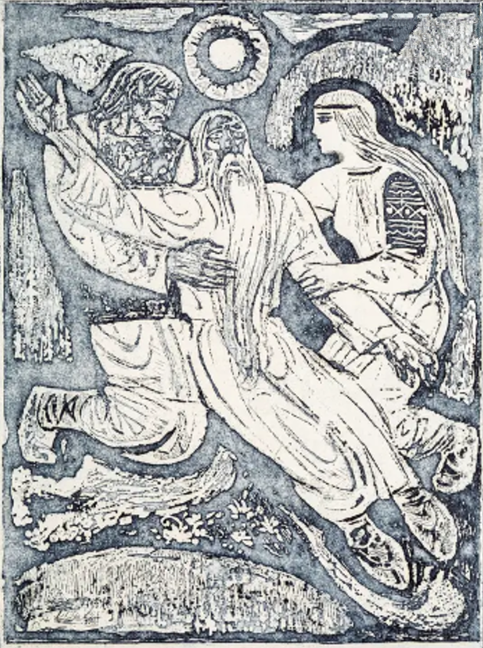

Іл. 3. 1. Георгій Якутович. Ілюстрація до повісті І. Франка «Захар Беркут». 1971-1972. Офорт.
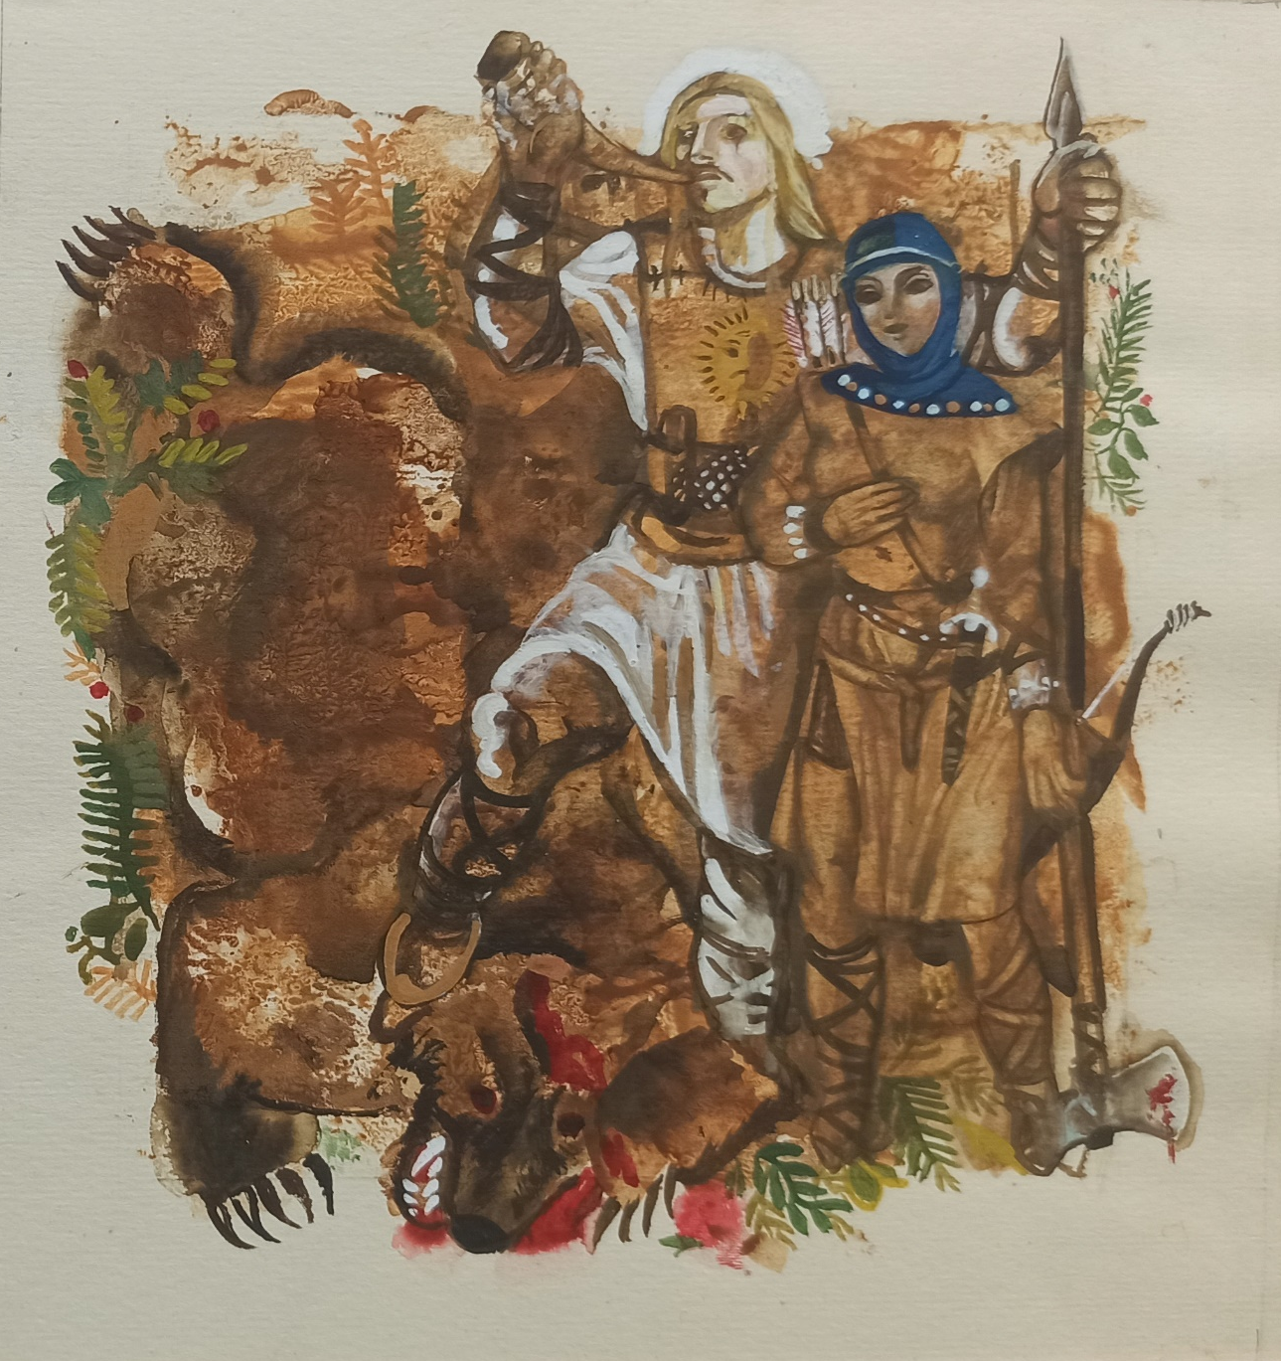

Іл. 3. 2. Сергій Якутович. Ілюстрація до повісті І. Франка «Захар Беркут». Дипломна робота. 1977. Гуаш. Музейні фонди НАОМА.
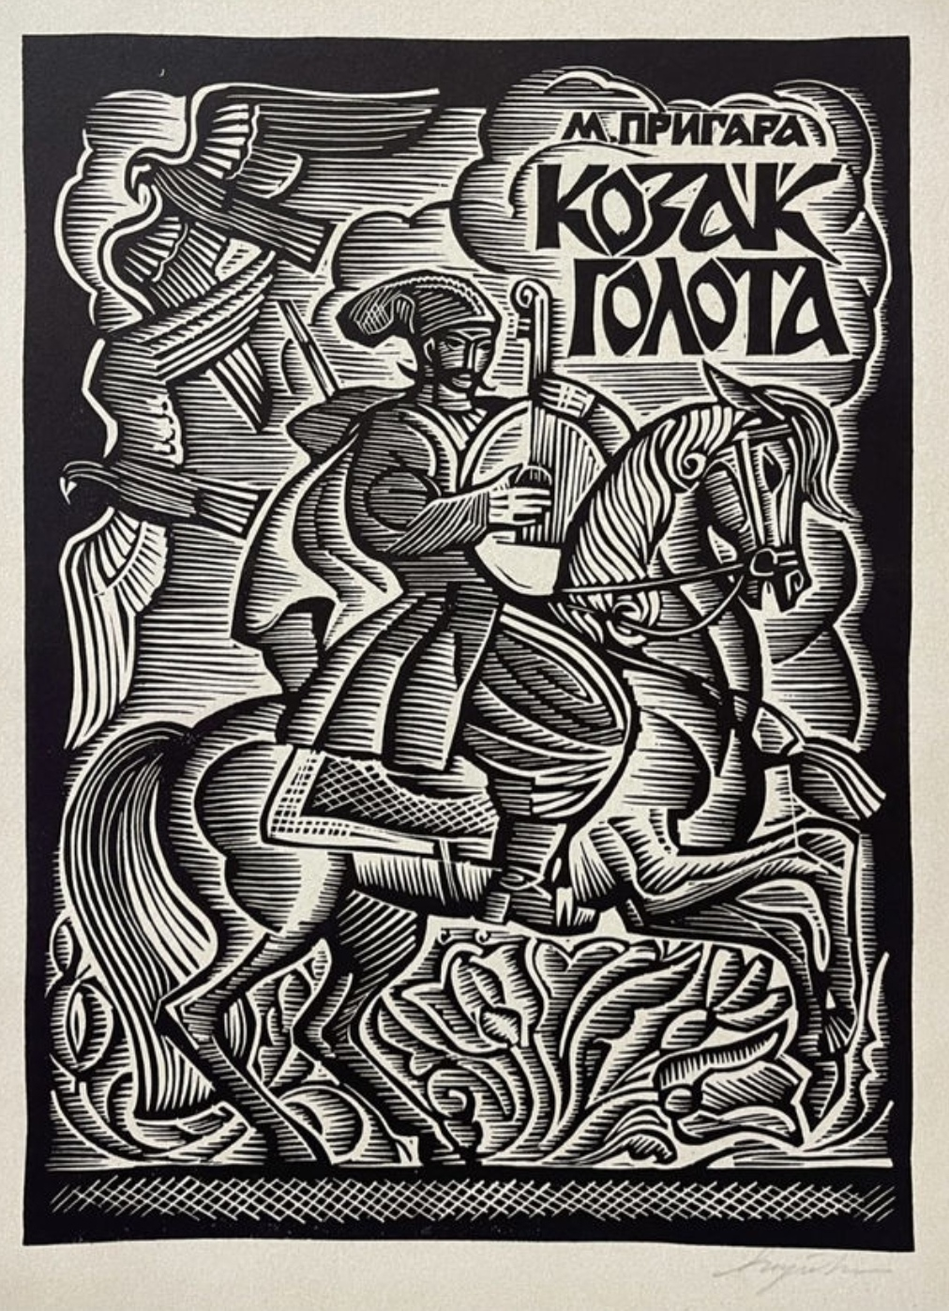

Іл. 3. 3. Георгій Якутович. Ілюстрація до збірки оповідань М. Пригари «Козак Голота». 1966. Ліногравюра.
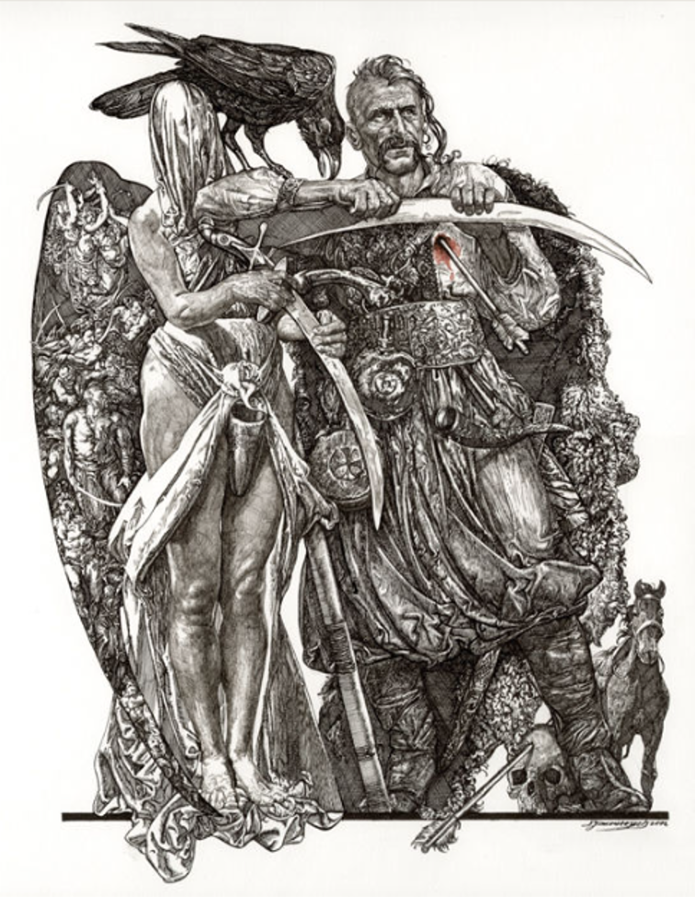

Іл. 3. 4. Сергій Якутович. Ілюстрація до циклу «Запорожці». 2006. Туш, перо, акварель.
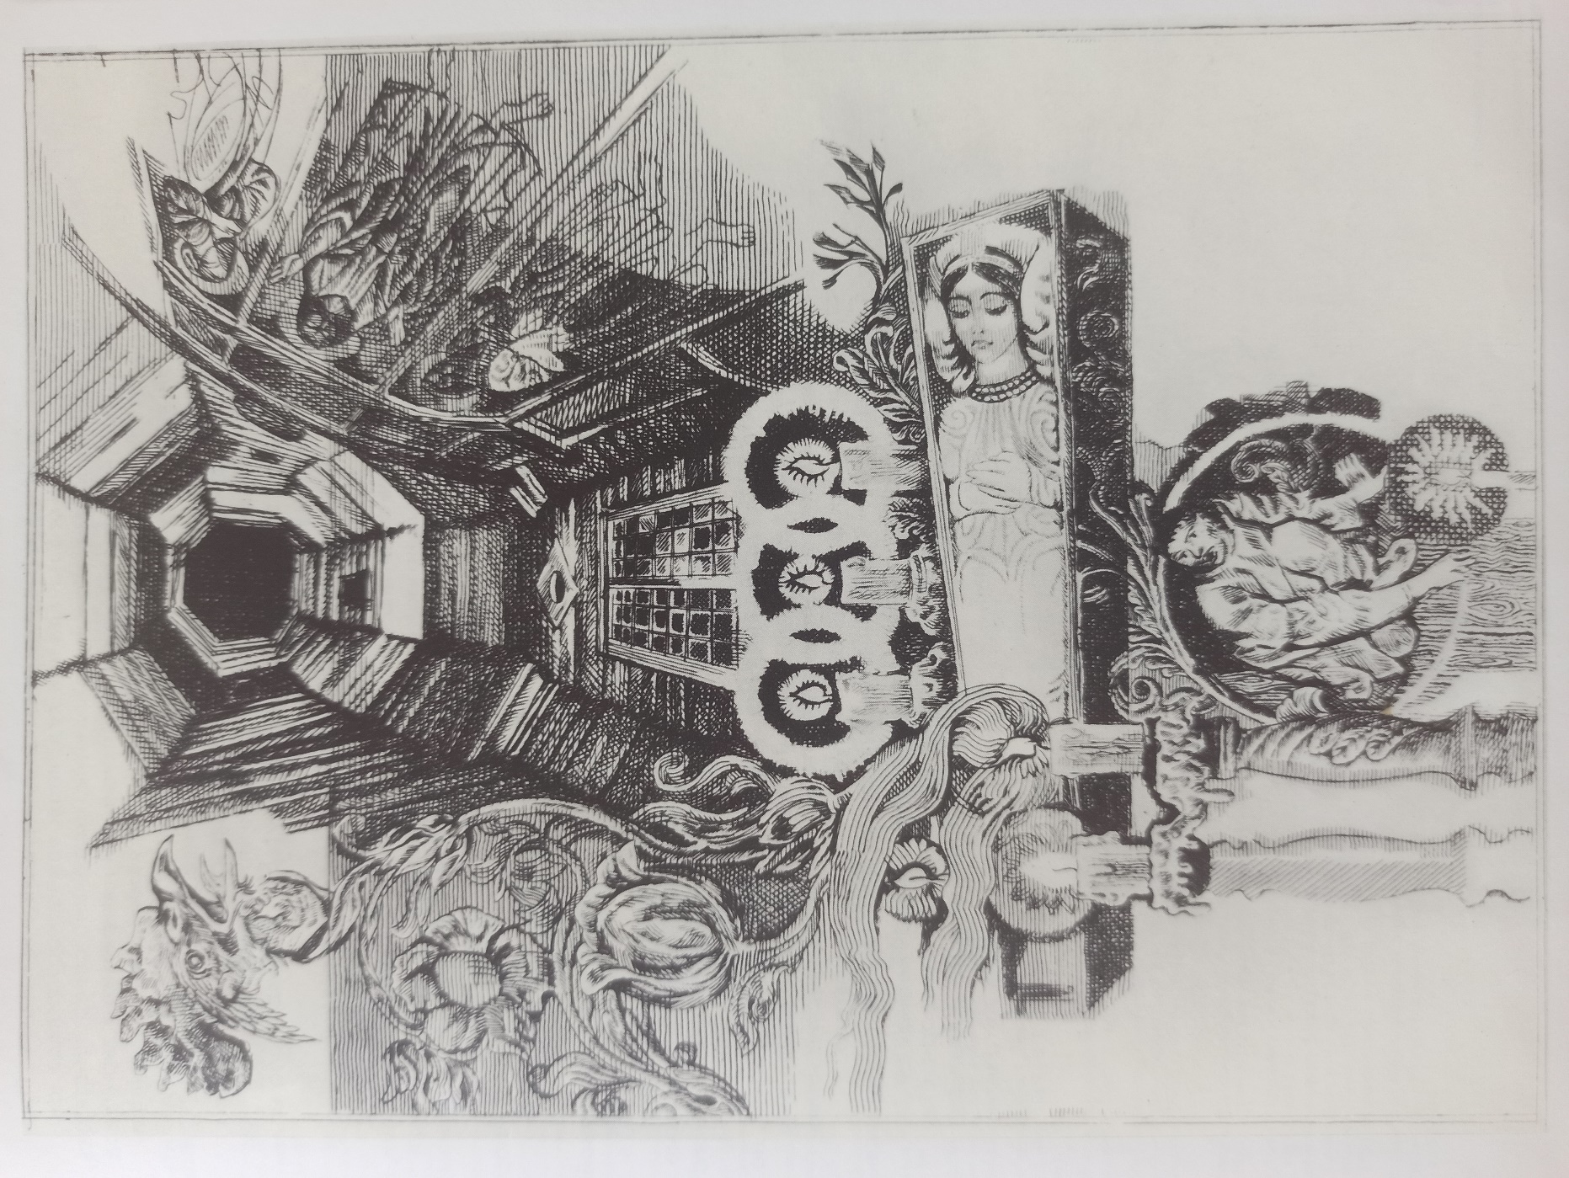

Іл. 3. 5. Георгій Якутович. Ілюстрація до повісті М. Гоголя «Вій», 1979-1984. Офорт.
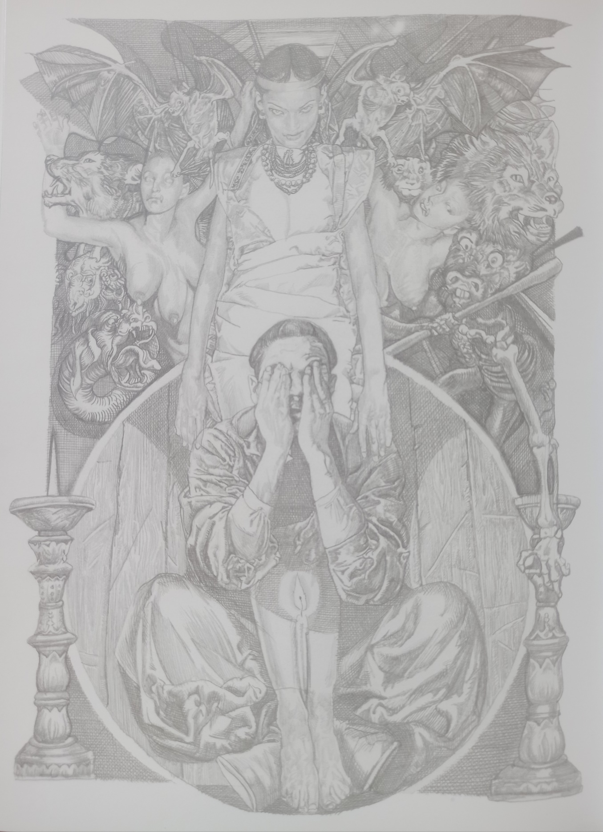

Іл. 3. 6. Сергій Якутович. Ілюстрація до повісті М. Гоголя «Вій». 2003-2008. Олівець.
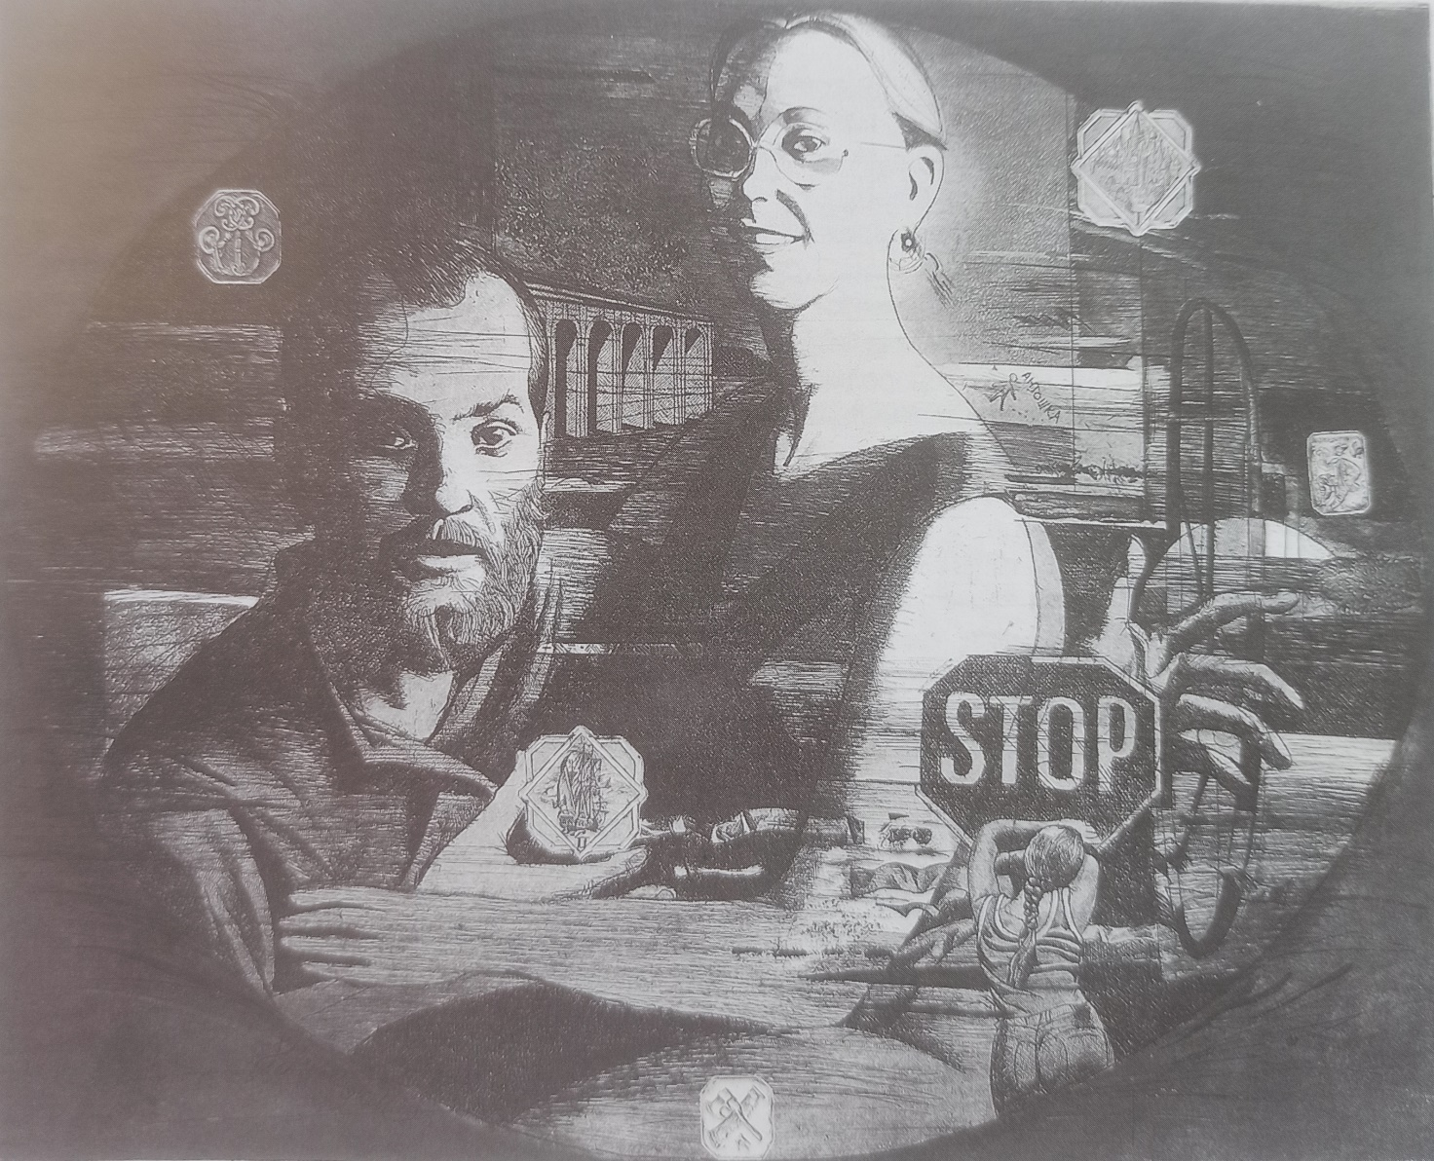
Іл. 3. 7. Сергій Якутович. Оля і я. Серія «Кияни». 1986. Офорт. 52х63. Приватна колекція.
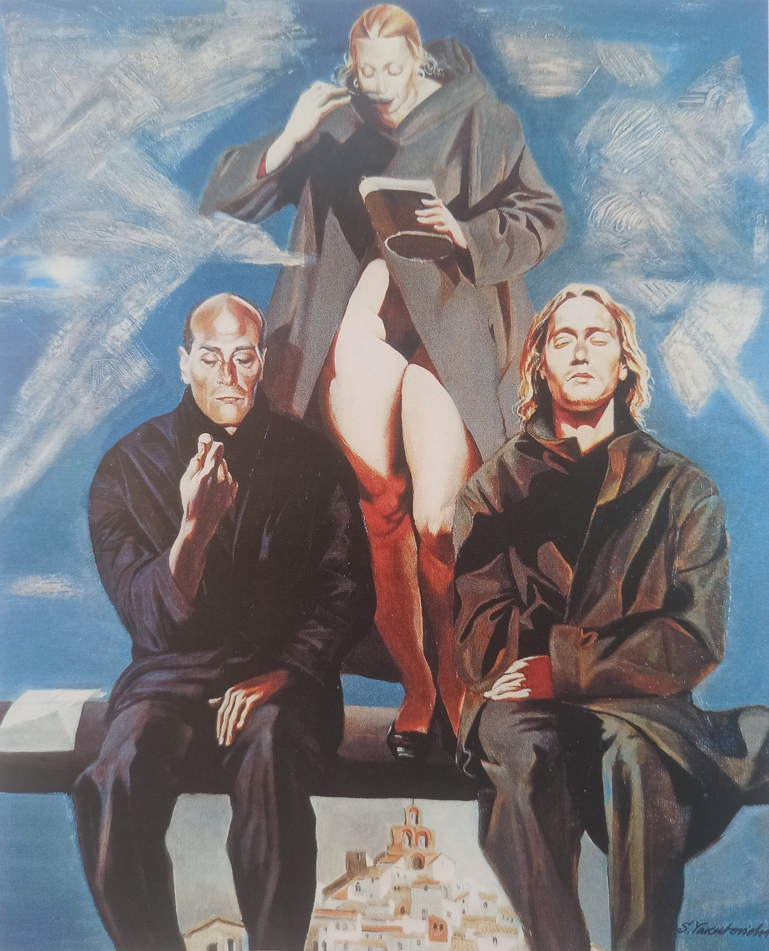
Іл. 3. 8. Сергій Якутович. Очікування. 1998. Полотно, олія. 150х200. Приватна колекція.
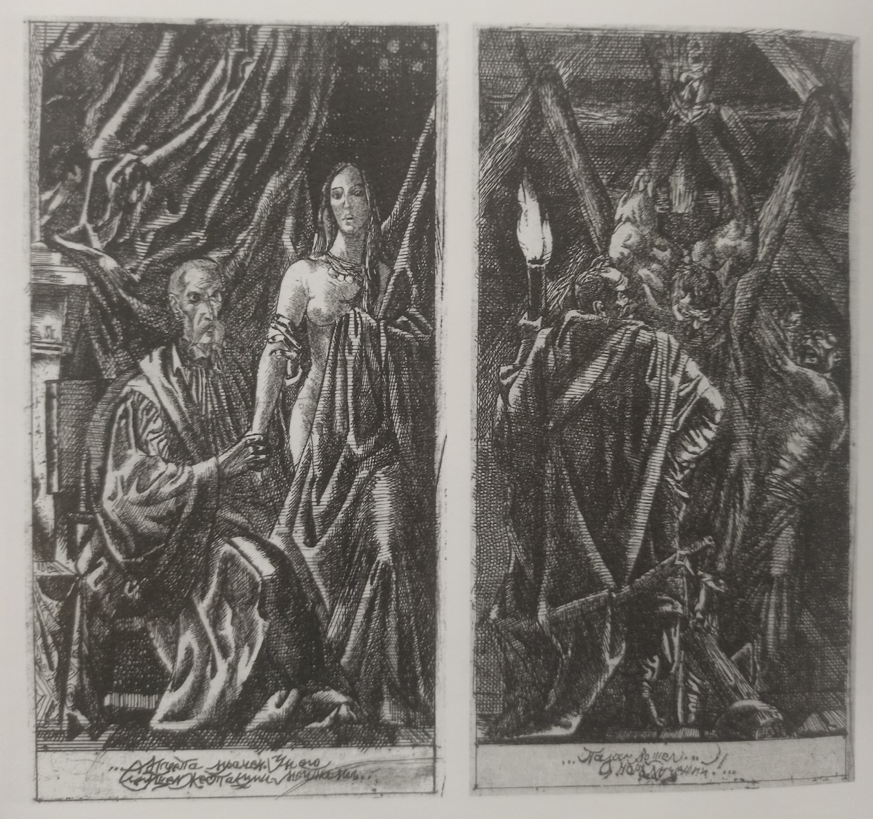

Іл. 3. 9. Сергій Якутович. Ілюстрації до поеми Пушкіна «Полтава». 1979. Офорт.
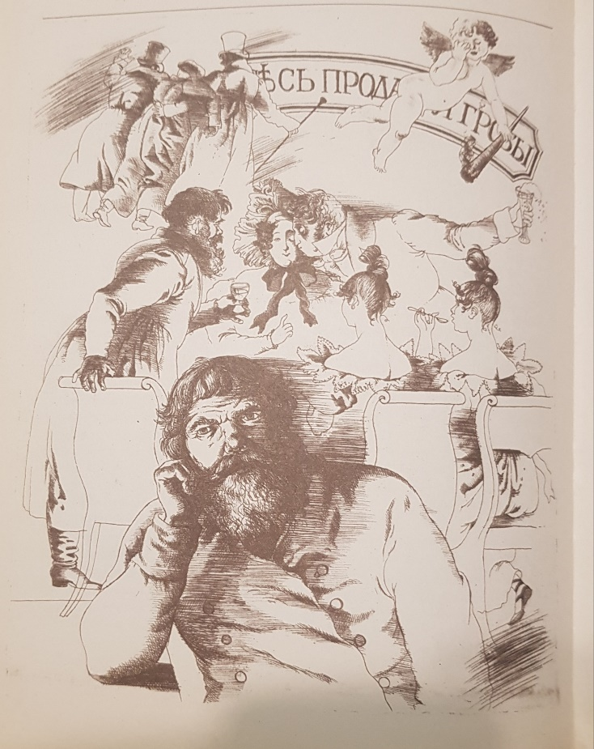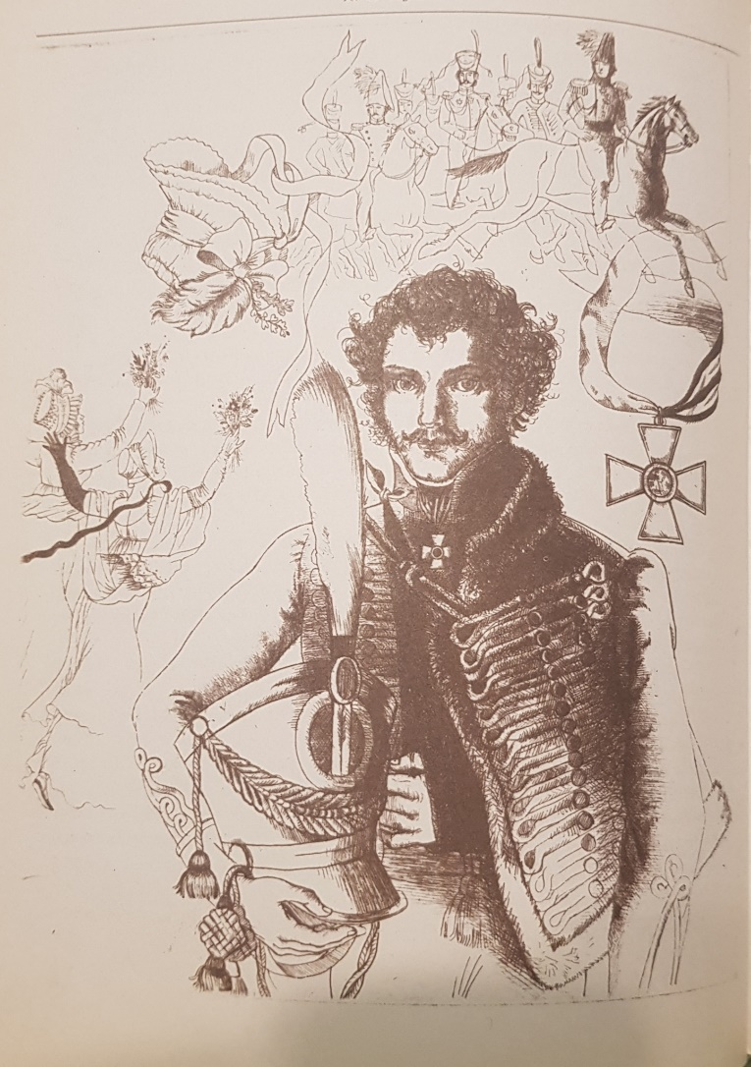
Іл. 3. 10. Ольга Якутович. Ілюстрації до повістей О. Пушкіна «Повісті Бєлкіна». 1979. Офорт.
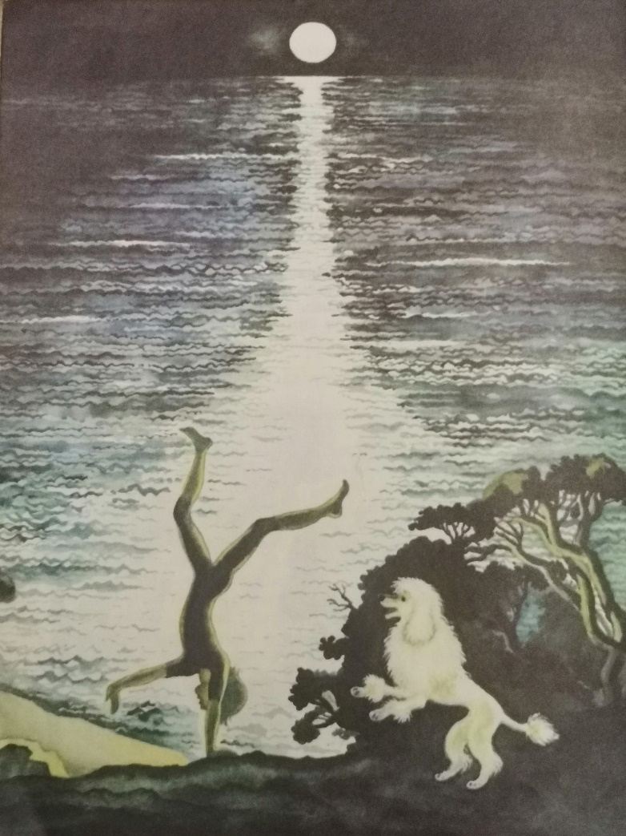
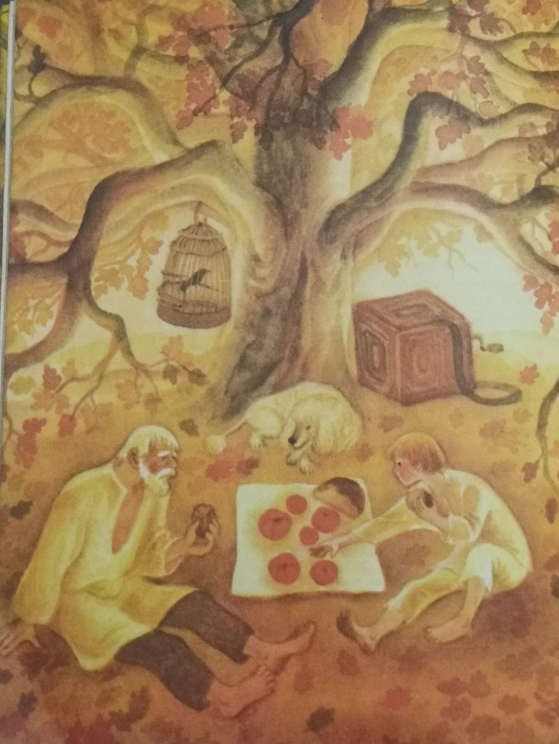
Іл. 3. 11. Ольга Якутович. Ілюстрації до оповідання О. Купріна «Білий пудель». 1980. Акварель.
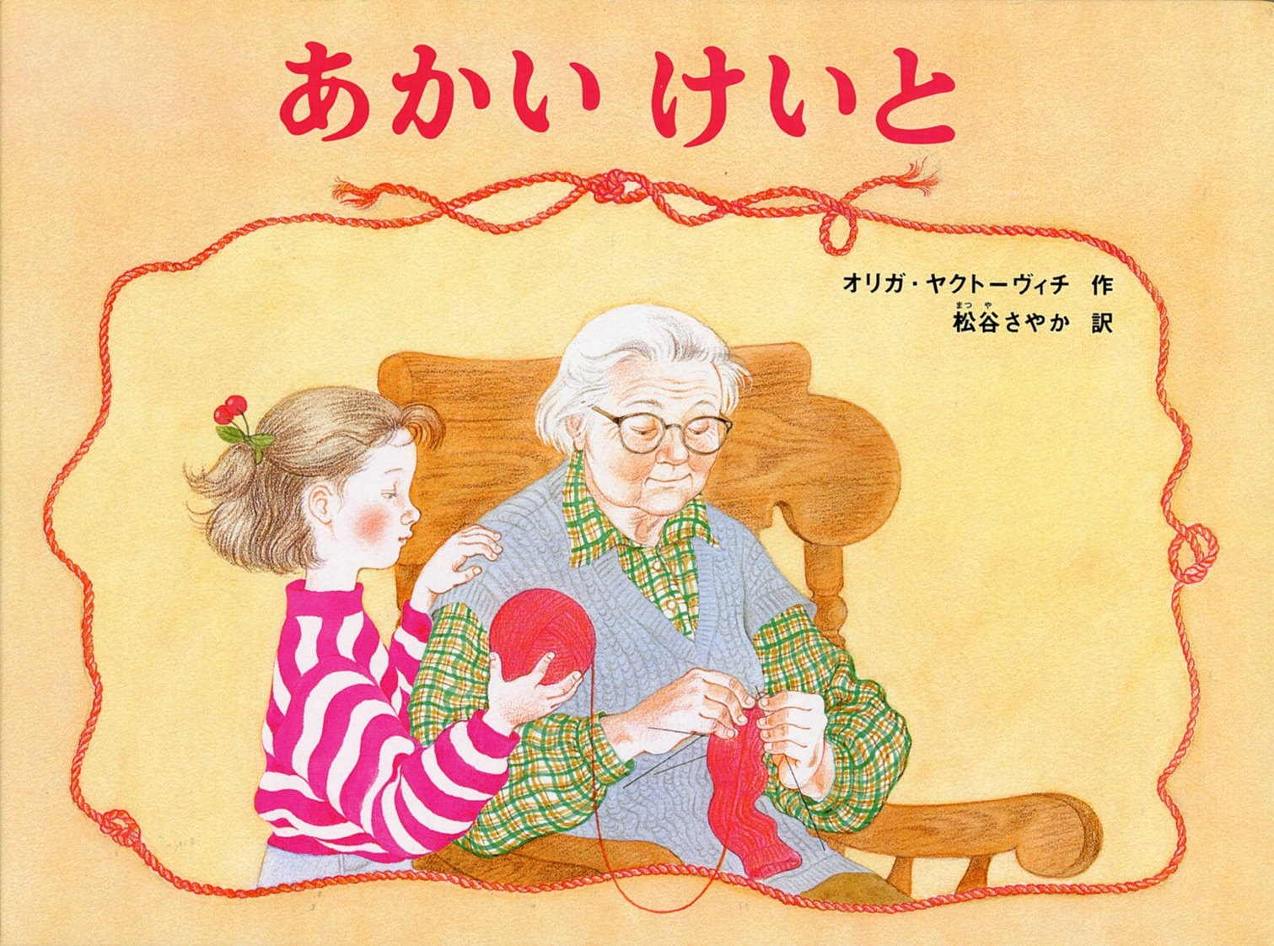
Іл. 3. 12. Ольга Якутович. Ілюстрації до казки «Червоний клубочок», 1996. Акварель, кольорові олівці.
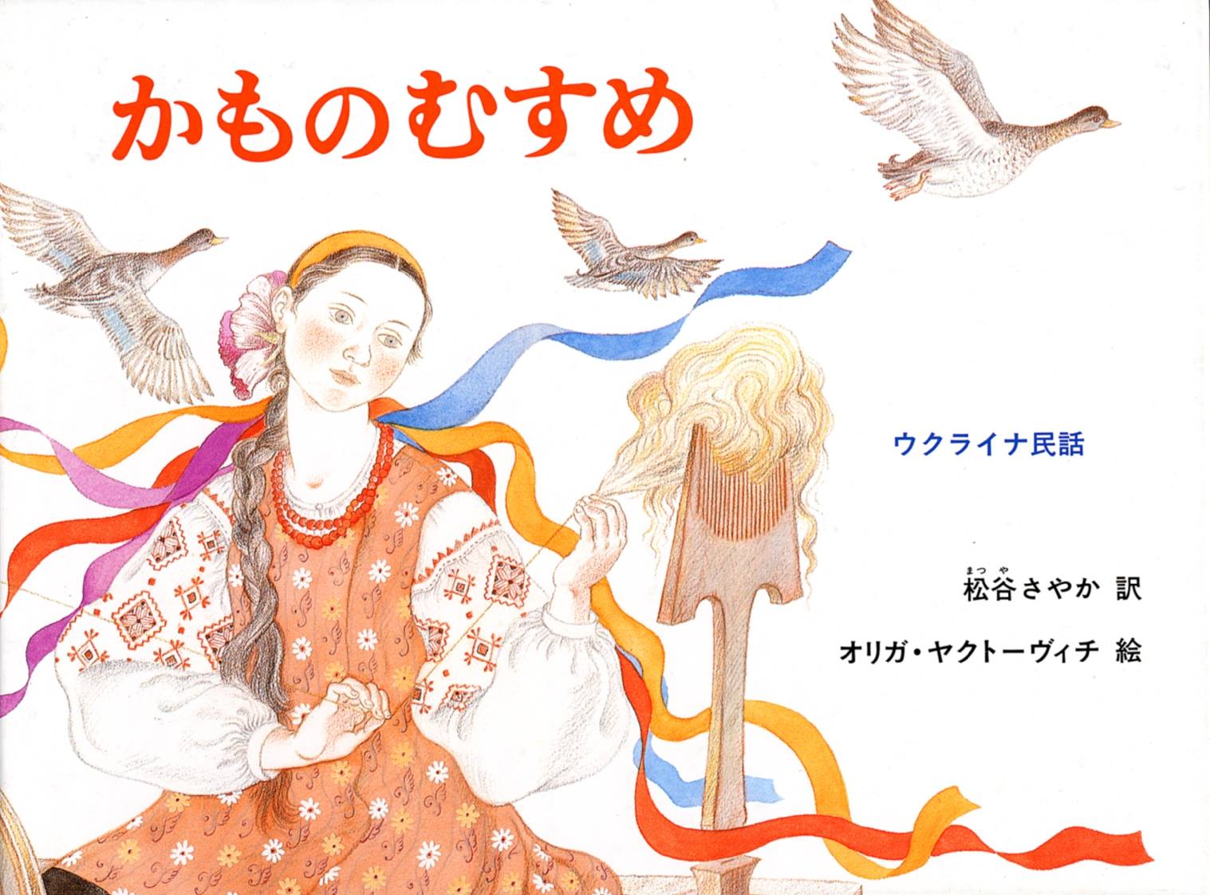
Іл. 3. 13. Ольга Якутович. Ілюстрації до казки «Кривенька качечка». 1994. Акварель, кольорові олівці.
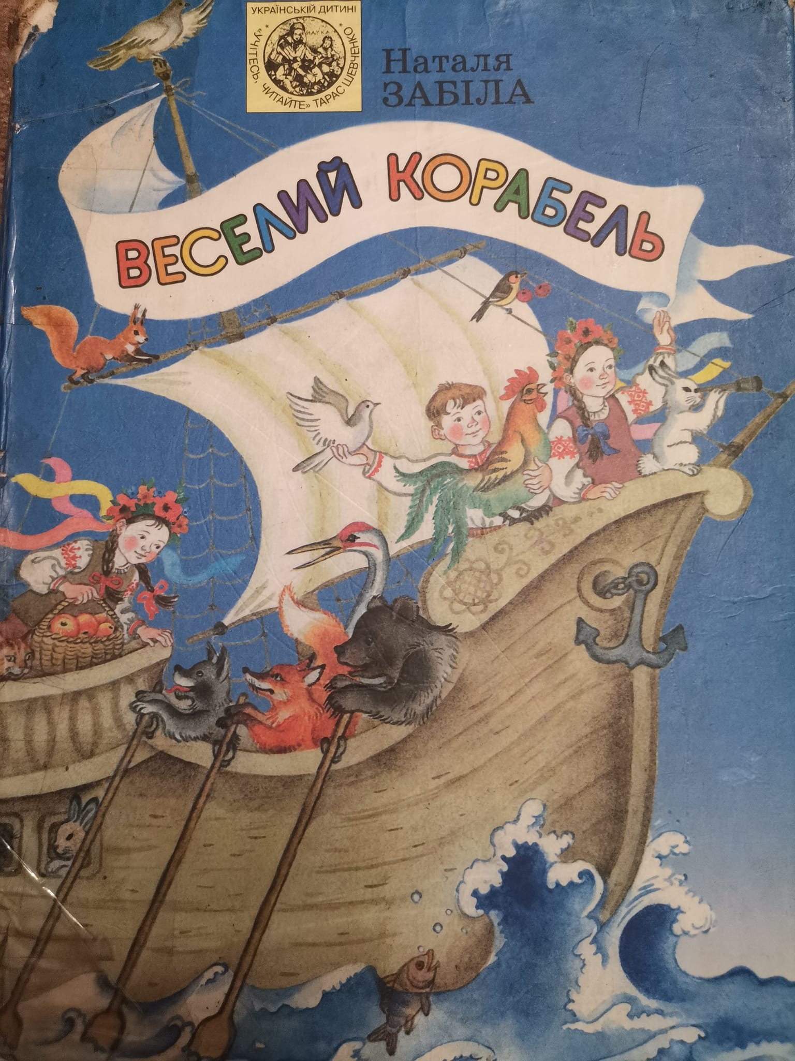
Іл. 3. 14. Ольга Якутович. Ілюстрації до збірки віршиків, оповідань, казок Н. Забіли «Веселий корабель». Обкладинка. 2004. Акварель.
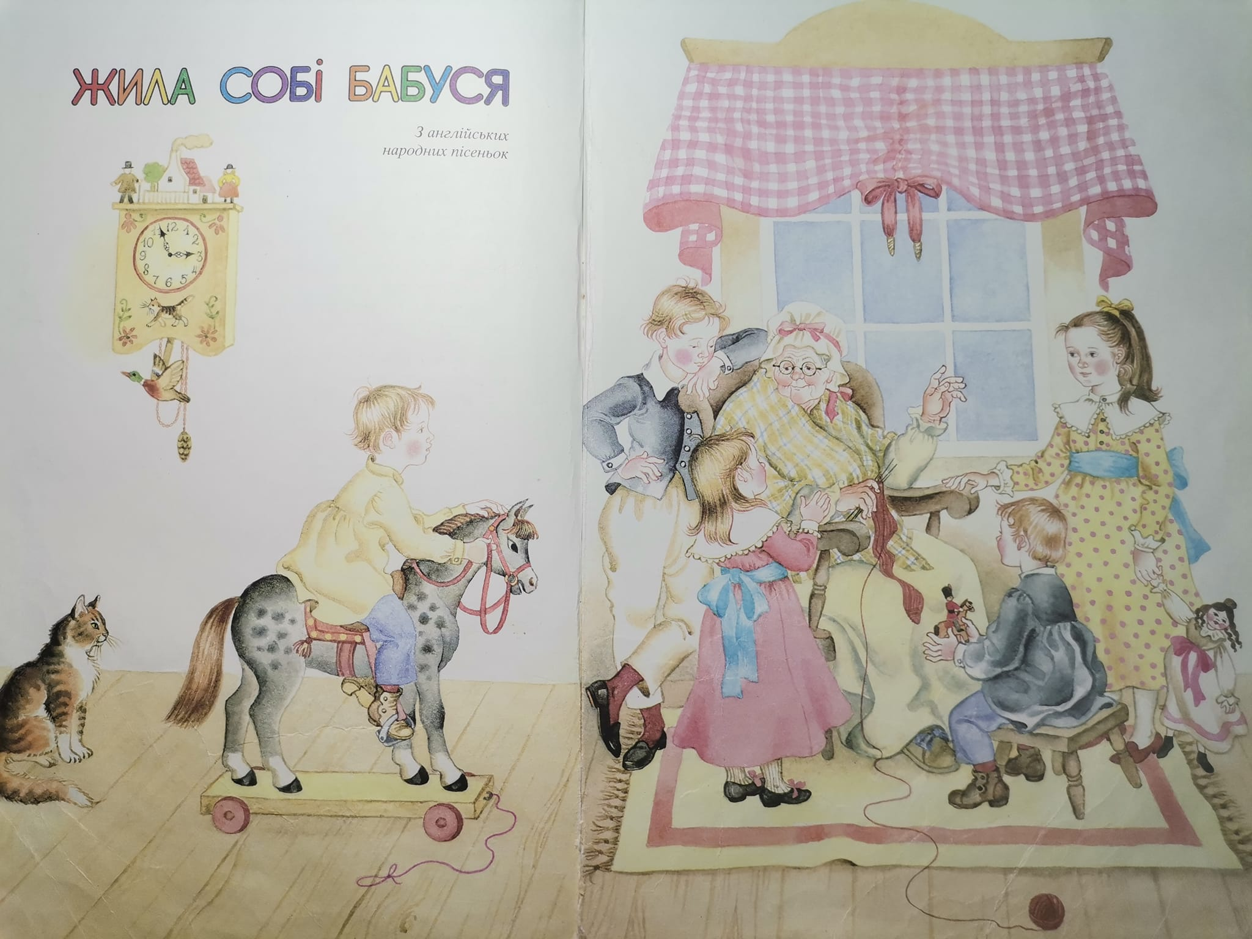
Іл. 3. 15. Ольга Якутович. Ілюстрації до збірки віршиків, оповідань, казок Н. Забіли «Веселий корабель», до пісеньки «Жила собі бабуся». 2004. Акварель.
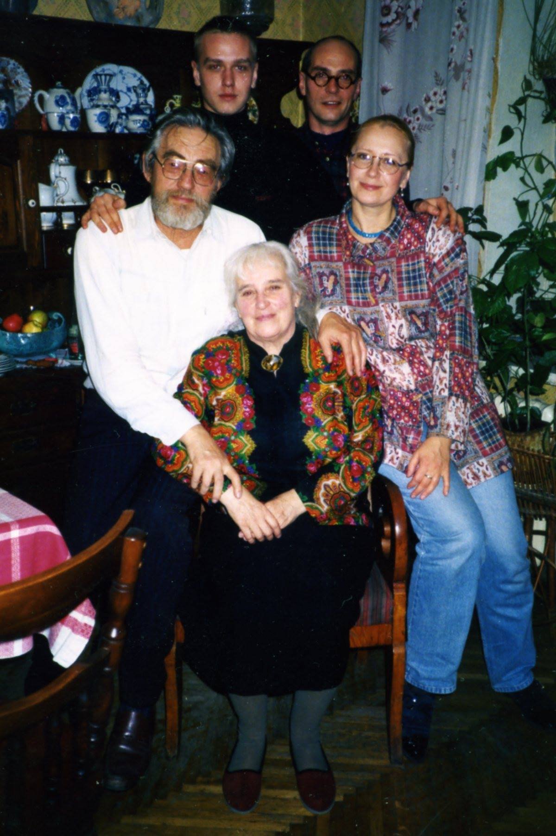
Іл. 3. 16. Фотографія. Сімейний архів Дмитра Якутовича. Зліва направо, зверху вниз: Антон Якутович, Сергій Якутович, Георгій Якутович, Ольга Якутович, Олександра Павловська.
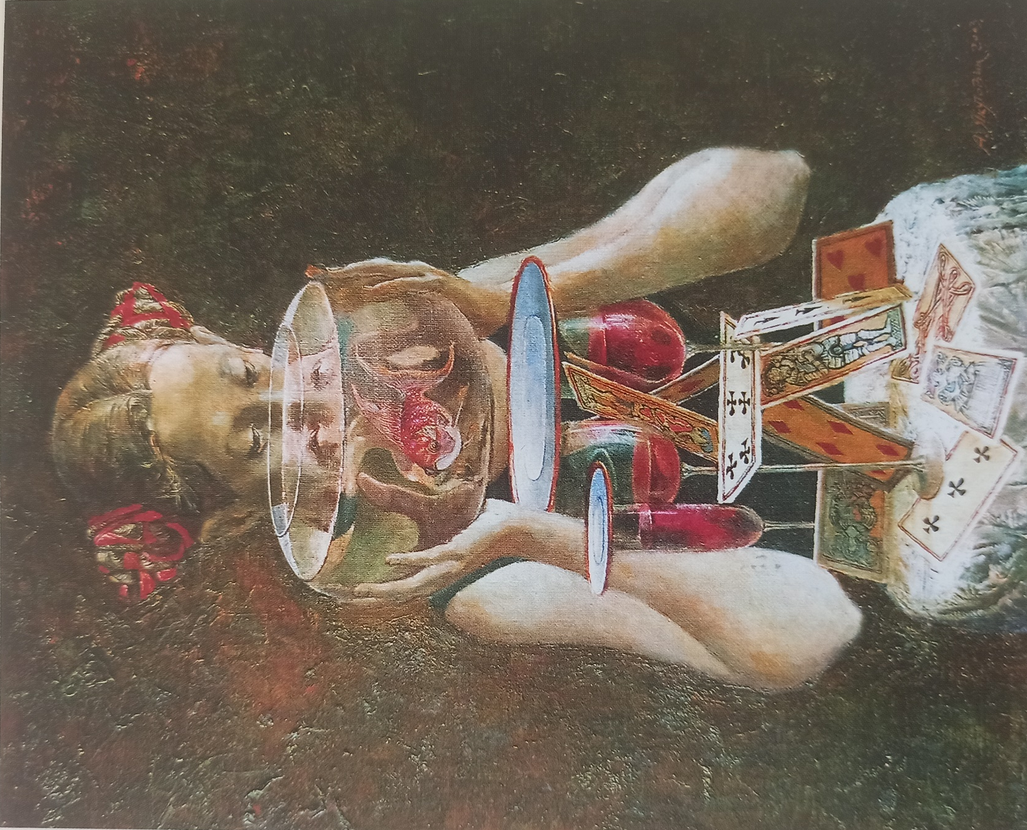
Іл. 3. 17. Антон Якутович. Я тебе з’їм. 2003. Полотно, олія. 46х38. 2003. Приватна колекція.
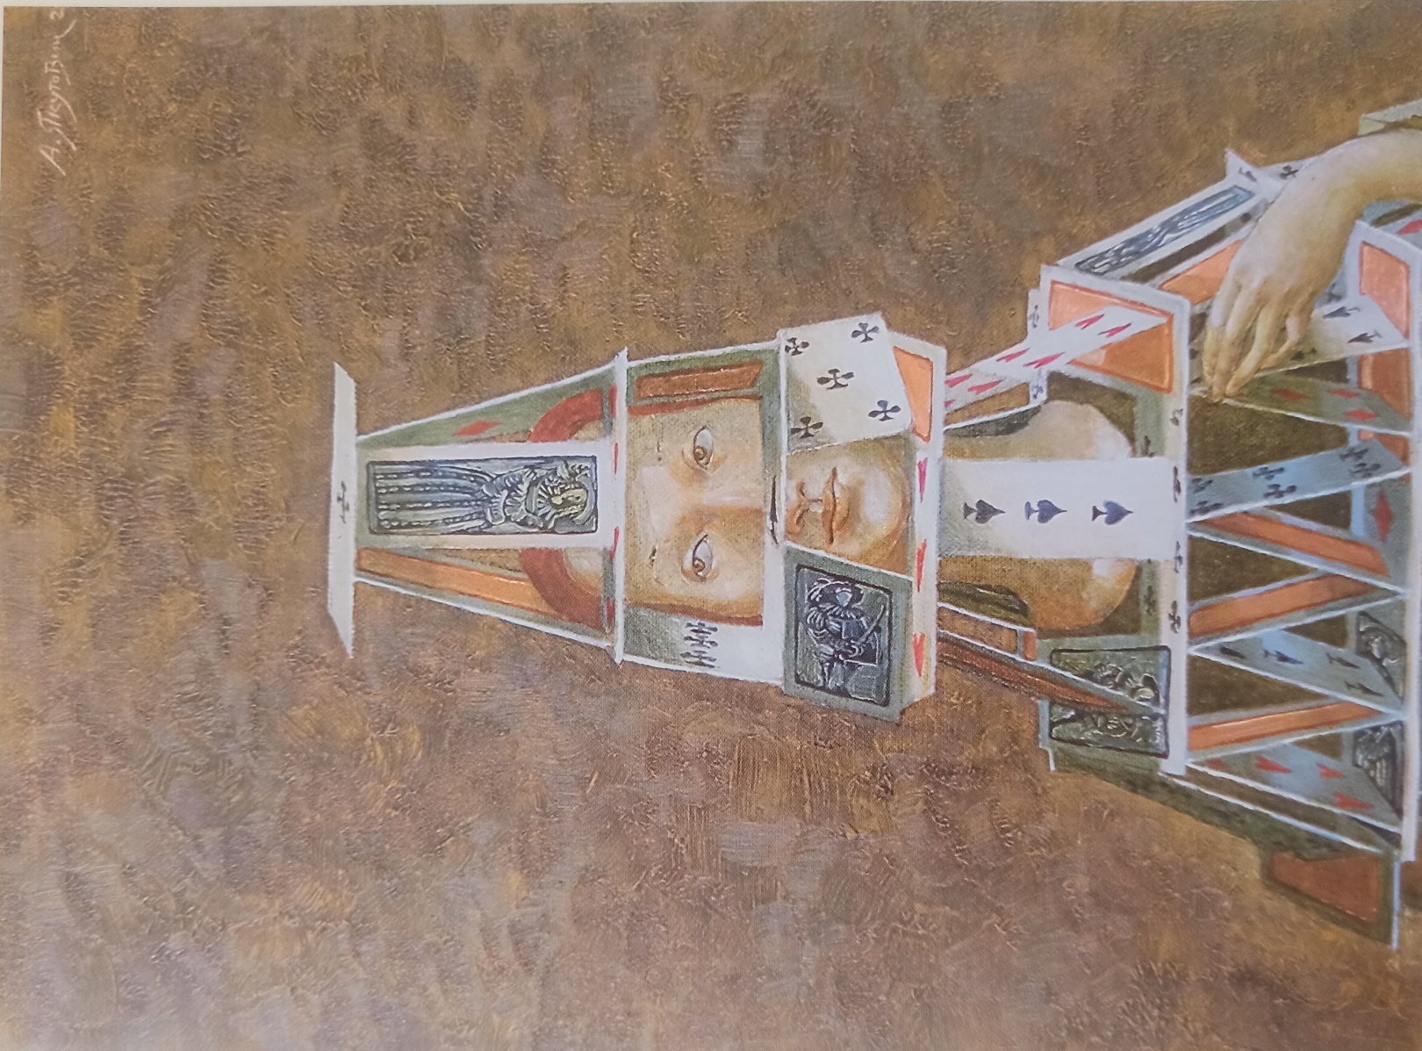
Іл. 3. 18. Антон Якутович. Вежа зі слонової кістки. 2004. Полотно, олія. 41х38. Приватна колекція.
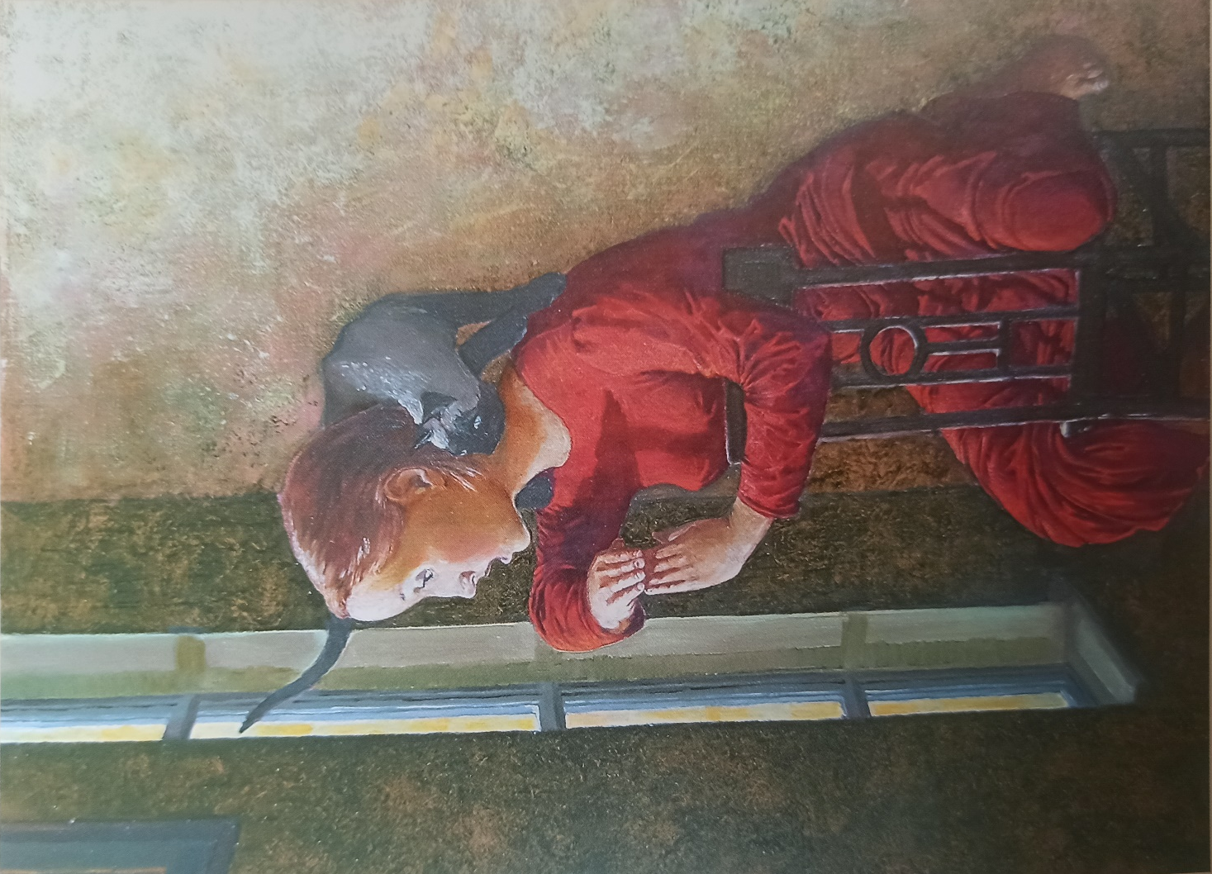
Іл. 3. 19. Антон Якутович. Що ти кажеш?. 2004. Полотно, олія. 65х50. Приватна колекція.
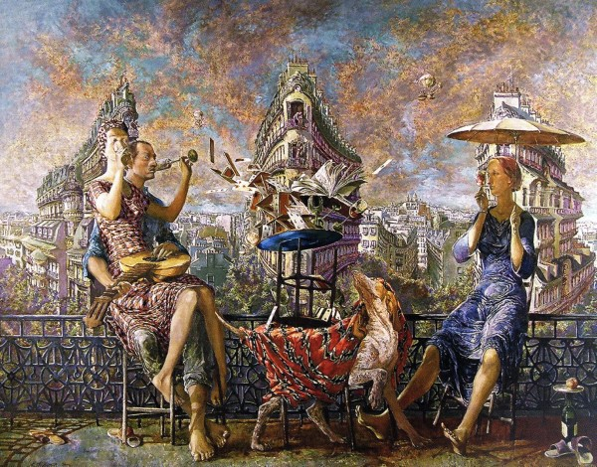
Іл. 3. 20. Антон Якутович. Свято, яке завжди з тобою. 2004. Полотно, олія. 162х130. Приватна колекція.
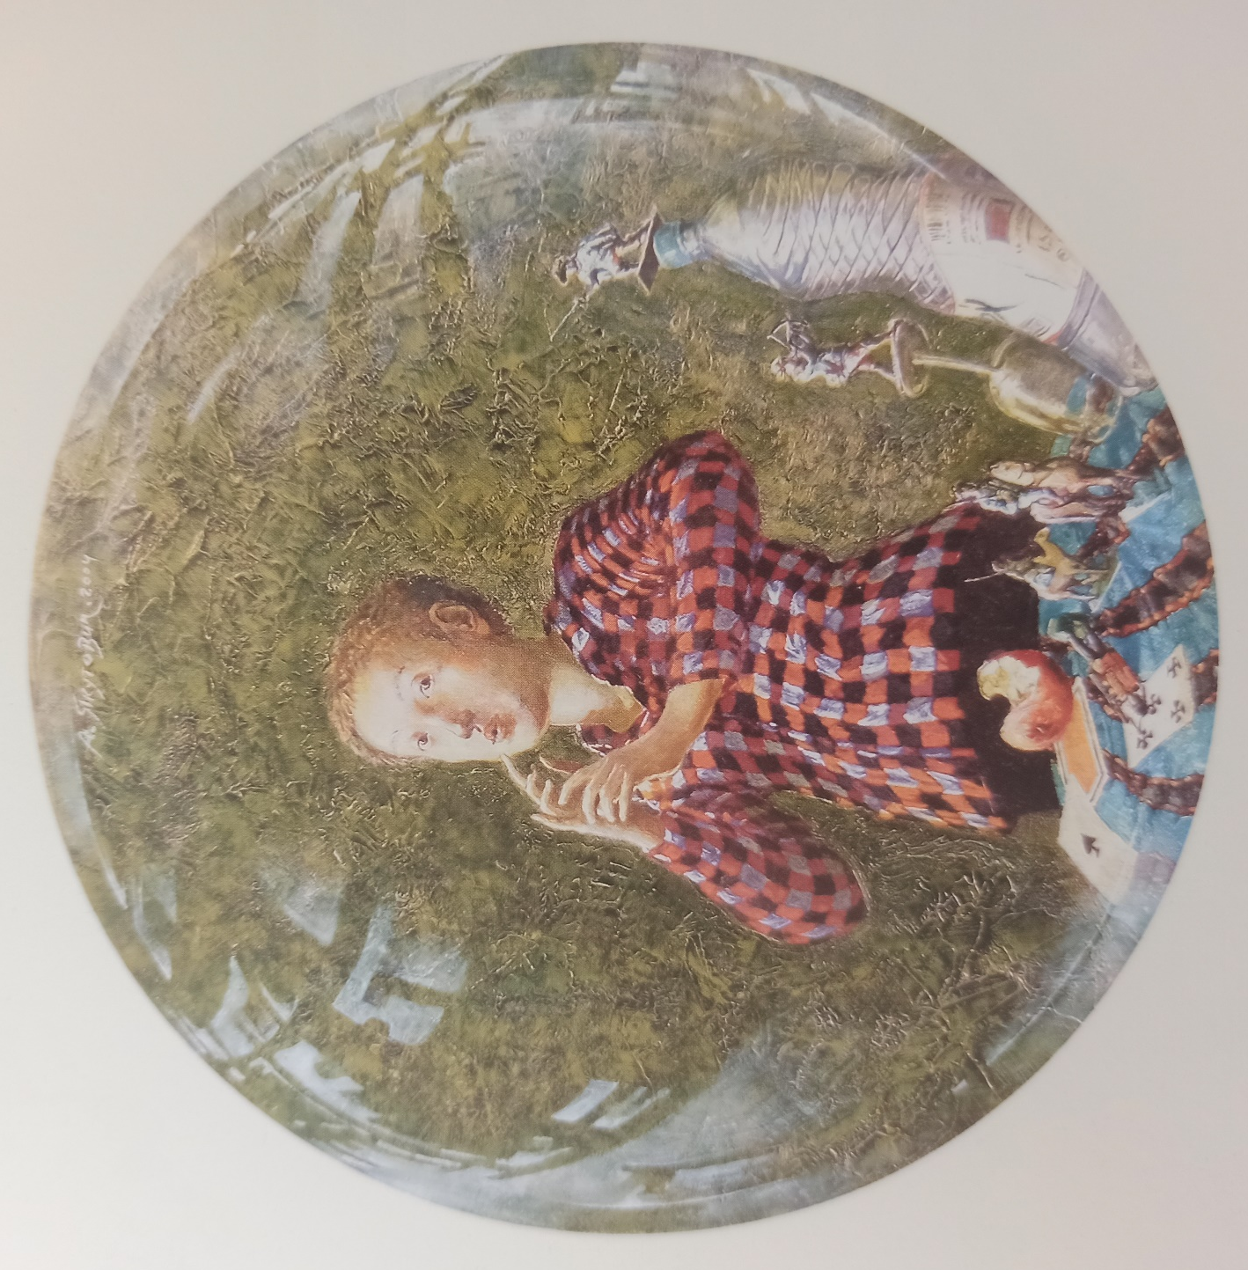
Іл. 3. 21. Антон Якутович. Флейта. 2004. Полотно, олія. 40х40. Приватна колекція.
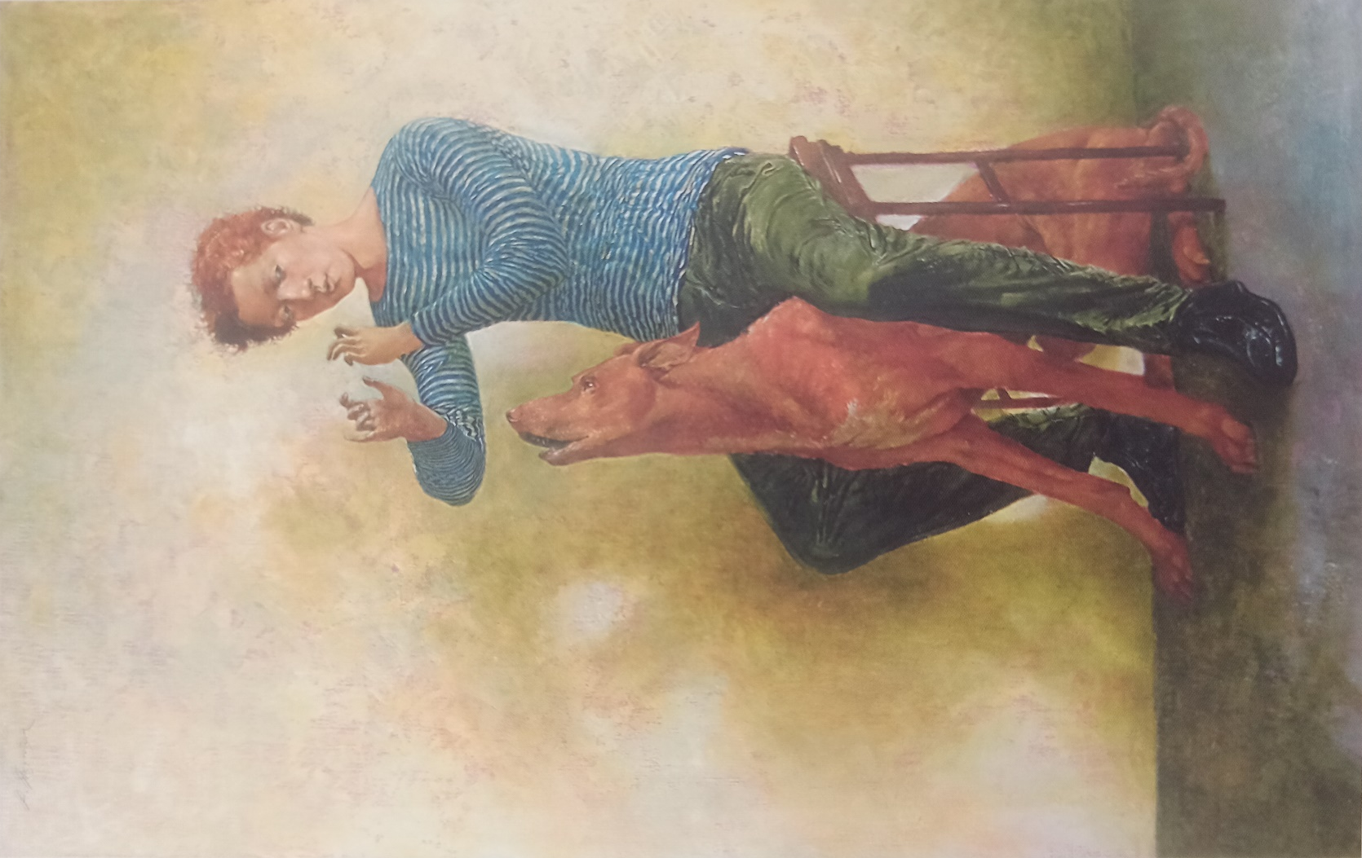
Іл. 3. 22. Антон Якутович. Урок музики. 2005. Полотно, олія. 116х73. Приватна колекція.

Додаток 1
Інтерв’ю з Дмитром Якутовичем від 25.12.2024 р.
- Коли ви вперше познайомилися з Ольгою Якутович?
- Ольга була на 2 роки старша від Сергія, народилася 1 березня 1950 р. А він — 21 листопада 1952 р. Коли Сергій навчався в Московському інституті, то захворів на туберкульоз. Ольга приїхала без попередження в Київ, прийшла до мами (Олександри Павловської) в майстерню, а далі відвідали Сергія в лікарні. Так я перший раз побачив Олю.
- Де проживали батьки Ольги?
- ЇЇ батьки переїхали з Уралу в Кременчук. Батько Олі був директором металургійного заводу в Кременчуці, а сестра Наташа — вчителем музики. І вже з Кременчука Оля вступала на навчання в Московський поліграфічний інститут.
- Де було весілля Сергія і Ольги?
- В 1973 році відбулось їх весілля в Києві, на Кудрявській вулиці. Свідками були К. Рапай і С. Гєта.
- Коли народився Антон?
- Антон народився 10 лютого 1975 року на Кудрявській вулиці. Коли Антону було 5 місяців, Оля на деякий час переїхала з ним в Кременчук до бабусі, яка допомагала їй по догляду за дитиною. Сергій їх часто відвідував.
- З якими видавництвами співпрацювала Ольга?
- Оля співпрацювала з різними видавництвами, робила книжкові ілюстрації. Найбільше мені запам’яталось художнє оформлення «Повістей Бєлкіна» для видавництва «Веселка». Пізніше Оля працювала з японським видавництвом, оформлювала та ілюструвала українські казки. Вона дуже добре знала комп’ютер, відправляла їм все через інтернет. А вони їй присилали екземпляри готових книжок з Японії.
- Чи був якийсь взаємовплив Сергія на творчість Ольги і навпаки?
- Ольга — дуже самостійна, самодостатня художниця, можна сказати, «майстер на всі руки». Але все рівно вони дуже сильно впливали один на одного, постійно обговорювали творчі ідеї, задуми, образи. Цей вплив був щоденний. Сергій багато чого Ользі підказував. А Ольга постійно допомагала Сергію відправляти свої роботи замовникам через інтернет, бо Сергій зовсім не володів комп’ютером.
- Чому Сергій вирішив поїхати в Іспанію? Як це на нього вплинуло?
- У важкі часи перебудови, коли не було постійного заробітку в Україні, Сергій три з половиною роки провів за кордоном, в Іспанії, малював на приватній віллі тамтешнього сеньйора. Це були роки з 1996 по 1998. Після цього тематика його робіт стала виключно українською, він дуже багато малював козаків.
- Як Сергій потрапив на роботу до театру?
- Богдан Ступка, дуже гарний його друг ще з часів фільму «Битва за гетьмана Мазепу», запросив Сергія до театру ім. І. Франка на посаду театрального художника. Він там пропрацював три роки.
- Від якої хвороби померла Ольга?
- Оля померла від раку молочної залози. Це сталося не зразу. Все життя Оля носила довгу густу косу і як було незвично бачити її з новою короткою зачіскою після декількох хіміотерапій. Близько 10 років вона боролася з цією хворобою, перенесла багато сеансів дороговартісних хіміотерапій, але це не допомогло…
Переглянувши сімейні фотографії.
- Скажіть, будь ласка, з ким зі своїх родичів спілкувалася Ольга?
- Оля постійно підтримувала контакти зі своїми родичами з Кременчука і, коли її племінниця приїхала вступати в Києві до університету, Оля їй в усьому допомагала, підтримувала її.
- Чи відвідували Ольга і Сергій Антона у Франції?
- Так. Щороку Оля з Сергієм їздили до сина в Париж. А коли Антон разом з дружиною Беранжер приїздили до Києва, то зупинялися в майстерні батька, Сергія Якутовича, яка знаходилась на вулиці Антоновича.
- Чи були Антон і Сергій душевно близькими людьми?
- Антон був дуже близьким з матір’ю, Ольгою, Сергій його теж дуже любив, хвилювався за нього, але через постійну зайнятість не міг багато часу проводити з сином. А, коли Ольги не стало, він зрозумів, як багато про нього не знав.
- Яка хвороба була у Антона?
- Антон помер від лейкемії.

З моїх слів записано вірно Д. Якутович.
28.12.2025 р.

Додаток 2
Інтерв’ю з Оленою Фадєєвою від 03.04.2025 р.
- Чи допомагали Антон і Беранжер один одному в плані реалізації?
- Так, звичайно. Вони допомагали один одному в творчості. Антон виступав дизайнером обкладинок до альбомів, буклетів Беранжер, допомагав організовувати концерти, допомагав у побуті. Вони постійно обговорювали між собою творчі проєкти.
- В яких виставках Антон приймав участь? Чи були у нього персональні виставки в Україні чи за кордоном?
- На початку 2000-х рр в Україні у нього була одна персональна виставка. За кордоном він приймав участь у різних виставках багатьох країн Європи: Франції, Англії, Нідерландів, Швейцарії, Іспанії.
- Як зараз живе Беранжер Максимін зараз?
- Беранжер Максимін живе у Франції, у Парижі. У неї творче життя, вона займається електронною музикою, проводить концерти, зустрічі. ЇЇ музика досить популярна.
- Чи спілкується Беранжер зараз з друзями сім’ї Антона?
- Беранжер декілька разів приїжджала в Київ, зустрічалася з родичами і друзями Антона.
- Чи можете ви порекомендувати друзів Антона, що могли б про нього щось розповісти?
- Посилання на фейсбук-сторінки його найближчих друзів я вам надішлю.
- Де зараз знаходяться картини Антона? Чи є вони в Україні? Чи можна їх побачити?
- В Україні знаходяться невеликі роботи Антона, які він подарував друзям. Живописних його полотен в Україні немає. Деяка їх частина знаходиться у Беранжер, в Парижі, інші — в приватних колекціях за кордоном.
- Чи були ви знайомі з Ольгою Якутович? Якою вона була?
- Так, я була знайома з Ольгою Якутович. Ми жили в одному домі. Оля працювала в художньому комбінаті, який розподіляв замовлення з видавництв: «Дніпро, «Веселка», «Дитяча література» та інші. Говорили, що Оля була дуже гарним художником. ЇЇ роботи порівнювали з роботами геніальної Наді Рушевої, російської художниці, що прожила всього 15 років, але одним розчерком пера вміла втілити надзвичайно характерний художній образ.
- Чи є якісь люди, родичі, в кого можна було б взяти інтерв’ю про Ольгу?
- Є племінниця Юля. Посилання на її фейсбук сторінку я вам надішлю.
- Дуже дякую. Скажіть, будь ласка, можливо ви знаєте, в якому році сім’я Ольги переїхала в Кременчук з Росії?
- Вони жили в Росії, в м. Нижній Тагіл. Десь в кінці 1970-х рр сім’я Ольги (батько, мати, сестра) переїхали в Україну, м. Кременчук. Батько Олі працював інженером на вагоно-ремонтному заводі. В цей час йому запропонували посаду головного інженера в декількох містах. Вони вибрали м. Кременчук, щоб бути ближче до Олі, що вже вийшла заміж і проживала з сім’єю в Києві. Перші роки життя Антон багато часу проводив у дідуся й бабусі в Кременчуці.
- Я знаю, що ви опікувались Сергієм Якутовичем в останні роки його життя. Якраз про цей час дуже мало інформації у вільному доступі. Скажіть, будь ласка, в яких роках С. Якутович працював в театрі ім. Івана Франка? Чи подобалась йому ця робота? Що він про це казав?
- Я знаю, що Сергій Якутович в 2008 році працював в театрі ім. І. Франка на посаді художника-постановника. Йому дуже подобалась ця робота.
- Я прочитала, що Сергій Якутович доклав сил до створення фільму «Поводир» режисера Олеся Саніна. Яка саме його роль в цьому фільмі?
- В 2012 році С. Якутович був запрошений на посаду головного художника-постановника фільму «Поводир» режисера Олеся Саніна. Це фільм став останнім великим проєктом в житті Сергія Якутовича.
- Скажіть, будь ласка, чи правда, що С. Якутович в останні роки займався педагогічною діяльністю? Де саме? Який предмет читав? Впродовж якого періоду часу? Які відгуки студентів, якщо ви знаєте?
- В останні роки життя С. Якутович викладав на факультеті книжкової графіки поліграфічного інституту, що знаходився на базі Київського політехнічного інституту ім. І. Сікорського. Я пам’ятаю, що дві студентки писали в нього дипломну роботу. Пізніше з їх художнім оформленням у видавництві «Либідь» вийшло подарункове видання поезії М. Лєрмонтова «Душа мов має крилами».
- Можливо в останні роки життя були ще якісь творчі проєкти, про які варто згадати в магістерській роботі? Чи пригадуєте ви такі?
- В останні роки він ще консультував Київську кіностудію науково-популярних фільмів.
- Скажіть, будь ласка, чому не працює сайт «Якутович академі»?
- Сайт дійсно не працює. Чому — треба запитати в організаторів.
- Де знаходиться сімейний архів Якутовичів, а саме родини Сергія Якутовича ?
- Частина архіву знаходиться в П. Гудімова, частина — в Дмитра Якутовича, частина — в мене.

З моїх слів записано вірно О. Фадєєва
03.04.2025 р.

